**RMU.tif**

**รายงานการวิจัย**

**เรื่อง**

**การอบแห้งรังไหมโดยใช้การแผ่รังสีอินฟราเรดร่วมกับการพาอากาศร้อน**

**Cocoon Drying Using Combined Infrared Radiation and Hot Air**

**กลยุทธ ดีจริง**

**พงศธร กองแก้ว**

**มหาวิทยาลัยราชภัฏมหาสารคาม**

**2561**

**ลิขสิทธิ์ของมหาวิทยาลัยราชภัฏมหาสารคาม  
*(งานวิจัยนี้ได้รับทุนอุดหนุนจากงบประมาณแผ่นดินด้านการวิจัย ปีงบประมาณ 2560)***

**RMU.tif**

**รายงานการวิจัย**

**เรื่อง**

**การอบแห้งรังไหมโดยใช้การแผ่รังสีอินฟราเรดร่วมกับการพาอากาศร้อน**

**Cocoon Drying Using Combined Infrared Radiation and Hot Air**

**กลยุทธ ดีจริง**

**พงศธร กองแก้ว**

**มหาวิทยาลัยราชภัฏมหาสารคาม**

**2561**

**ลิขสิทธิ์ของมหาวิทยาลัยราชภัฏมหาสารคาม  
*(งานวิจัยนี้ได้รับทุนอุดหนุนจากงบประมาณแผ่นดินด้านการวิจัย ปีงบประมาณ 2560)***

# กิตติกรรมประกาศ

คณะผู้วิจัยขอขอบคุณ สถาบันวิจัยและพัฒนา มหาวิทยาลัยราชภัฏมหาสารคาม ที่กรุณาให้ทุนสนับสนุนการวิจัยนี้

ขอขอบคุณ ศูนย์หม่อนไหมเฉลิมพระเกียรติ จังหวัดนครราชสีมา ที่ให้ความอนุเคราะห์เครื่องมือในการทดสอบคุณภาพรังไหม

ขอขอบคุณ หลักสูตรฟิสิกส์ หลักสูตรฟิสิกส์ประยุกต์ และศูนย์วิทยาศาสตร์ มหาวิทยาลัยราชภัฏมหาสารคาม ที่ให้ความอนุเคราะห์สถานที่และเครื่องมือในการทำวิจัย

ขอขอบคุณ อาจารย์ เจ้าหน้า และนักศึกษาทุกท่านที่เกี่ยวข้อง ที่มีส่วนช่วยให้การวิจัยครั้งนี้ สำเร็จลุล่วงด้วยดี

คณะผู้วิจัย

2561

**หัวข้อวิจัย** การอบแห้งรังไหมโดยใช้การแผ่รังสีอินฟราเรดร่วมกับการพาอากาศร้อน

**ผู้ดำเนินการวิจัย** นายกลยุทธ ดีจริง และ นายพงศธร กองแก้ว

**ที่ปรึกษา** ดร. กมล พลคำ

**หน่วยงาน** หลักสูตรฟิสิกส์ คณะวิทยาศาสตร์และเทคโนโลยี

มหาวิทยาลัยราชภัฏมหาสารคาม

**ปี พ.ศ.** 2561

# บทคัดย่อ

งานวิจัยนี้มีวัตถุประสงค์เพื่อศึกษาการอบแห้งรังไหมด้วยรังสีอินฟราเรดร่วมกับอากาศร้อน โดยใช้กำลังรังสีอินฟราเรดเท่ากับ 600, 700 และ 800 อุณหภูมิอากาศร้อนเท่ากับ 60, 70 และ 80°C ความชื้นรังไหมจากความชื้นเริ่มต้นประมาณ 210 %dry basis (db) อบแห้งจนเหลือความชื้นสุดท้าย 12 %db ผลการทดลองพบว่า ทุกเงื่อไขการอบแห้งช่วงเริ่มต้นอบแห้งรังไหมมีอัตราเพิ่มขึ้นเป็นเวลาสั้นๆ หลังจากนั้นเป็นช่วงอัตราการอบแห้งลดลง แบบจำลองทางคณิตศาสตร์ 6 รูปแบบ นำมาทำนายผลการทดลอง ซึ่งแบบจำลอง Midilli Kucuk สามารถอธิบายลักษณะการอบแห้งได้ดีที่สุด ค่าสัมประสิทธิ์การแพร่ และอัตราการอบแห้ง มีค่าเท่ากับ 1.847x10-9 ถึง 4.339x10-9 m2/s และ 0.333 ถึง 0.852 kgwater/h ตามลำดับ ซึ่งเพิ่มขึ้นตามกำลังรังสีอินฟราเรดและอุณหภูมิอากาศที่เพิ่มขึ้น ผลการทดสอบการสาวรังไหม พบว่า รังไหมอบแห้งมีค่าการสาวง่ายสูงกว่ารังไหมสด และเส้นไหมดิบมีขนาดเท่ากับ 19.30 - 19.89 den นอกจากนี้ ค่าความเหนียวและการยืดตัวของเส้นไหมดิบจากรังไหมอบแห้งมีค่าเท่ากับ 3.60 - 3.62 g/den และ 24.35-25.69 % ตามลำดับ การอบแห้งที่กำลังอินฟราเรด 800 W มีอัตราการอบแห้งสูงสุด และความสิ้นเปลืองพลังงานต่ำสุดเท่ากับ 0.852 kgwater/h และ 6.59 MJ/kgwater ตามลำดับ

**Research Title** Cocoon Drying Using Combined Infrared Radiation and Hot Air

**Researcher** Mr. Konlayut Deejing and Mr. Pongsathorn Kongkeaw **Research Consultants** Dr. Kamon Ponkham

**Organization** Program of Physics, Faculty of Science and Technology,

Rajabhat Maha Sarakham University

**Year** 2018

# **ABSTRACT**

The objective of this research was to study drying of cocoon by infrared radiation (IR) combine hot air (HA). The experiments were carried out carried out at infrared powers of 600, 700 and 800 W and drying air temperatures of 60, 70 and 80 °C. The samples with initial moisture content of approximately 210% %dry basis (db) were dried until attaining a final moisture content of 12 %db. The results show that the drying had a short accelerating rate period at the start followed by a falling rate period in all cases. Six mathematical models were fitted into the experimental data and the Midilli and Kucuk model best described the drying curves. It was found that the overall effective diffusion coefficient and drying rate varied from 1.847x10-9 to 4.339x10-9 m2/s and 0.333 To 0.852 kgwater/h respectively. Both parameters increased with increasing infrared power and air temperature. Also, the experiment of reeling showed that the reelability score of dried cocoons were greater than that of fresh cocoons and size of raw silk was 19.30 - 19.89 den. Besides this, the tenacity and elongation of the raw silk obtained from dried cocoon were 3.60-3.62 g/den and 24.35-25.69 %, respectively. The maximum drying rate and minimum specific energy consumption were 0.852 kgwater/h and 6.59 MJ/kgwater,respectively, at IR drying with power of 800 W.

# สารบัญ

**หน้า**

กิตติกรรมประกาศ ......................................................................................................................... ก

บทคัดย่อภาษาไทย ......................................................................................................................... ข

บทคัดย่อภาษาอังกฤษ .................................................................................................................... ค

[สารบัญ .............................................................................................................................................. ง](#_Toc526506418)

[สารบัญตาราง .................................................................................................................................. ฉ](#_Toc526506419)

[สารบัญภาพ ..................................................................................................................................... ซ](#_Toc526506420)

[**บทที่ 1 บทนำ**  ................................................................................................................................. 1](#_Toc526506421)

[ความเป็นมาและความสำคัญ ................................................................................ 1](#_Toc526506422)

[วัตถุประสงค์ของการวิจัย ...................................................................................... 2](#_Toc526506423)

[ขอบเขตการวิจัย .................................................................................................... 2](#_Toc526506424)

[คำจำกัดความที่ใช้ในงานวิจัย ................................................................................ 2](#_Toc526506425)

[ประโยชน์ที่คาดว่าจะได้รับ .................................................................................... 2](#_Toc526506426)

[บทที่ 2 แนวคิด ทฤษฎี เอกสารและงานวิจัยที่เกี่ยวข้อง ............................................................... 3](#_Toc526506427)

[การเลี้ยงไหม ........................................................................................................ 3](#_Toc526506428)

[ไหมพันธุ์รับรองของกรมวิชาการเกษตร ................................................................ 4](#_Toc526506429)

[การคัดเลือกรังไหม ................................................................................................. 9](#_Toc526506430)

[องค์ประกอบเส้นไหม .......................................................................................... 11](#_Toc526506431)

[การผลิตเส้นไหม ................................................................................................. 13](#_Toc526506432)

[วิธีชักตัวอย่างและทดสอบเส้นไหมสาวด้วยเครื่องจักร .......................................... 14](#_Toc526506433)

[พื้นฐานการอบแห้ง .............................................................................................. 17](#_Toc526506434)

[แบบจำลองทางคณิตศาสตร์การอบแห้งชั้นบาง ................................................... 18](#_Toc526506435)

[ค่าสัมประสิทธิ์การแพร่ความชื้นและพลังงานกระตุ้น .......................................... 20](#_Toc526506436)

[งานวิจัยที่เกี่ยวข้อง .............................................................................................. 21](#_Toc526506437)

[**บทที่ 3 วิธีดำเนินการวิจัย** ............................................................................................................. 24](#_Toc526506438)

[เครื่องมือในการวิจัย ............................................................................................ 24](#_Toc526506439)

[การประเมินสมรรถนะเครื่องอบแห้งอินฟราเรดร่วมกับอากาศร้อน .................... 24](#_Toc526506440)

[การศึกษาจลนพลศาสตร์การอบแห้งรังไหม ....................................................... 25](#_Toc526506441)

[การศึกษาคุณภาพเส้นไหมที่ได้จากการอบแห้งรังไหม ....................................... 26](#_Toc526506442)

[การศึกษาทางเศรษฐศาสตร์ของการอบแห้งรังไหม ............................................. 27](#_Toc526506443)

[บทที่ 4 ผลการวิจัย ....................................................................................................................... 28](#_Toc526506444)

[การประเมินสมรรถนะเครื่องอบแห้งโดยใช้รังสีอินฟราเรดร่วมกับอากาศร้อน ในการอบแห้งรังไหม ........................................................................................... 28](#_Toc526506445)

[การศึกษาจลนพลศาสตร์การอบแห้งรังไหมด้วยรังสีอินฟราเรด ร่วมกับอากาศร้อน ................................................................................................ 31](#_Toc526506446)

[การศึกษาคุณภาพรังไหมหลังการอบแห้งด้วยรังสีอินฟราเรดร่วมกับอากาศร้อน .. 43](#_Toc526506447)

[การศึกษาทางเศรษฐศาสตร์ของการอบแห้งรังไหม ............................................ 46](#_Toc526506448)

[บ**ทที่ 5 สรุปผลการวิจัย อภิปรายผล และข้อเสนอแนะ** ............................................................. 47](#_Toc526506449)

[สรุปผลการวิจัย .................................................................................................... 47](#_Toc526506450)

[อภิปรายผล .......................................................................................................... 47](#_Toc526506451)

[ข้อเสนอแนะในการนำผลการวิจัยไปใช้ ............................................................... 48](#_Toc526506452)

[ข้อเสนอแนะในการทำวิจัยครั้งต่อไป ................................................................... 48](#_Toc526506453)

[**บรรณานุกรม** .................................................................................................................................. 49](#_Toc526506454)

[บรรณานุกรมภาษาไทย ....................................................................................... 49](#_Toc526506455)

[บรรณานุกรมภาษาต่างประเทศ .......................................................................... 50](#_Toc526506456)

[**ภาคผนวก**  ...................................................................................................................................... 52](#_Toc526506457)

[ภาคผนวก ก ข้อมูลการอบแห้งรังไหม ................................................................. 53](#_Toc526506458)

[ภาคผนวก ข ผลการทดสอบคุณภาพรังไหม ...................................................... 59](#_Toc526506459)

[ภาคผนวก ค เครื่องมือที่ใช้ในงานวิจัย ................................................................ 63](#_Toc526506460)

[**ประวัติผู้วิจัย** .................................................................................................................................. 69](#_Toc526506461)

# สารบัญตาราง

ตารางที่ หน้า

[2.1 จำนวนรอบในการกรอเข็ดไหมตัวอย่างทดสอบ 16](#_Toc524697461)

[2.2 แบบจำลองทางคณิตศาสตร์การอบแห้งชั้นบาง 19](#_Toc524697462)

[4.1รายละเอียดส่วนประกอบหลักของเครื่องอบแห้งอินฟราเรดร่วมกับอากาศร้อน 28](#_Toc526507533)

[4.2 ค่าทางสถิติของแบบจำลองทางคณิตศาสตร์การอบแห้งรังไหมด้วยรังสีอินฟราเรดที่กำลัง 600, 700 และ 800 W ร่วมกับอากาศร้อนที่อุณหภูมิ 60 °C 36](#_Toc526507534)

[4.3 ค่าทางสถิติของแบบจำลองทางคณิตศาสตร์การอบแห้งรังไหมด้วยรังสีอินฟราเรดที่กำลัง 600, 700 และ 800 W ร่วมกับอากาศร้อนที่อุณหภูมิ 70 °C 37](#_Toc526507535)

[4.4 ค่าทางสถิติของแบบจำลองทางคณิตศาสตร์การอบแห้งรังไหมด้วยรังสีอินฟราเรดที่ กำลัง 600, 700 และ 800 W ร่วมกับอากาศร้อนที่อุณหภูมิ 80 °C 38](#_Toc526507536)

[4.5 แสดงค่าคงที่แบบจำลอง Midilli Kucuk รูปแบบสมการทำนายค่าอัตราส่วนความชื้นรังระหว่างการอบแห้ง 41](#_Toc526507537)

[4.6 ค่าสัมประสิทธิ์การแพร่ความชื้นรังไหมระหว่างการอบแห้ง 43](#_Toc526507538)

[4.7 ผลวิเคราะห์ค่าใช้จ่ายด้านพลังงานของการอบแห้งรังไหม 46](#_Toc526507539)

[ก-1 ข้อมูลการเปลี่ยนแปลงความชื้นรังไหมระหว่างการอบแห้งด้วยกำลังอินฟราเรด 600 W อุณหภูมิอากาศ 60 °C 54](#_Toc526507709)

[ก-2 ข้อมูลการเปลี่ยนแปลงความชื้นรังไหมระหว่างการอบแห้งด้วยกำลังอินฟราเรด 600 W อุณหภูมิอากาศ 70 °C 54](#_Toc526507710)

[ก-3 ข้อมูลการเปลี่ยนแปลงความชื้นรังไหมระหว่างการอบแห้งด้วยกำลังอินฟราเรด 600 W อุณหภูมิอากาศ 80 °C 55](#_Toc526507711)

[ก-4 ข้อมูลการเปลี่ยนแปลงความชื้นรังไหมระหว่างการอบแห้งด้วยกำลังอินฟราเรด 700 W อุณหภูมิอากาศ 60 °C 55](#_Toc526507712)

[ก-5 ข้อมูลการเปลี่ยนแปลงความชื้นรังไหมระหว่างการอบแห้งด้วยกำลังอินฟราเรด 700 W อุณหภูมิอากาศ 70 °C 56](#_Toc526507713)

[ก-6 ข้อมูลการเปลี่ยนแปลงความชื้นรังไหมระหว่างการอบแห้งด้วยกำลังอินฟราเรด 700 W อุณหภูมิอากาศ 80 °C 56](#_Toc526507714)

[ก-7 ข้อมูลการเปลี่ยนแปลงความชื้นรังไหมระหว่างการอบแห้งด้วยกำลังอินฟราเรด 800 W อุณหภูมิอากาศ 60 °C 57](#_Toc526507715)

[ก-8 ข้อมูลการเปลี่ยนแปลงความชื้นรังไหมระหว่างการอบแห้งด้วยกำลังอินฟราเรด 800 W อุณหภูมิอากาศ 70 °C 57](#_Toc526507716)

[ก-9 ข้อมูลการเปลี่ยนแปลงความชื้นรังไหมระหว่างการอบแห้งด้วยกำลังอินฟราเรด 800 W อุณหภูมิอากาศ 80 °C 58](#_Toc526507717)

[ก-10 ข้อมูลการใช้พลังงานในอบแห้งรังไหม 58](#_Toc526507718)

ข-1 ผลการวิเคราะห์ความแปรปรวนค่าเปอร์เซ็นต์การสาวง่าย ขนาดเส้นไหม ความเหนียว การยืดตัว และแรงดึงสูงสุด 60

ข-2 ผลการวิเคราะห์ความแตกต่างของค่าเฉลี่ยเปอร์เซ็นต์การสาวง่าย 61

ข-3 ผลการวิเคราะห์ความแตกต่างของค่าเฉลี่ยขนาดเส้นไหม 61

ข-4 ผลการวิเคราะห์ความแตกต่างของค่าเฉลี่ยความเหนียว 62

ข-5 ผลการวิเคราะห์ความแตกต่างของค่าเฉลี่ยการยืดตัว 62

# สารบัญภาพ

ภาพที่ หน้า

[2.1วงจรชีวิตหนอนไหม 4](#_Toc524698263)

[2.2แสดงลักษณะรังไหมพันธุ์ไทยพื้นบ้านพันธุ์ต่าง ๆ 9](#_Toc524698264)

[2.3แสดงลักษณะรังไหมเสีย 12](#_Toc524698265)

[2.4ลักษณะทางสัณฐานวิทยาของรังไหมสายพันธุ์ *Bombyxmori* 12](#_Toc524698266)

[2.5 ลักษณะเส้นโค้งอัตราการอบแห้ง 18](#_Toc524698267)

[4.1 อัตราการอบแห้งรังไหม 29](#_Toc526508468)

[4.2 ปริมาณไฟฟ้าที่ใช้อบแห้งรังไหม 30](#_Toc526508469)

[4.3 ความสิ้นเปลืองพลังงานจำเพาะในการอบแห้งรังไหม 30](#_Toc526508470)

[4.4 ค่าอัตราส่วนความชื้นรังไหมกับระยะเวลาในการอบแห้งด้วยรังสีอินฟราเรดที่กำลัง 600, 700 และ 800 W ที่อุณหภูมิอากาศ (a) 60, (b) 70 และ (c) 80 °C 31](#_Toc526508471)

[4.5 ค่าอัตราส่วนความชื้นรังไหมกับระยะเวลาในการอบแห้งด้วยอากาศร้อนที่อุณหภูมิ 60, 70 และ 80 °C ร่วมกับรังสีอินฟราเรดที่กำลัง (a) 600, (b) 700 และ (c) 800 W 32](#_Toc526508472)

[4.6 ค่าอัตราส่วนความชื้นรังไหมกับระยะเวลาในการอบแห้งด้วยอากาศที่อุณหภูมิ 60, 70 และ 80 °C 33](#_Toc526508473)

[4.7 อัตราการอบแห้งกับอัตราส่วนความชื้นในการอบแห้งรังไหมด้วยอากาศร้อนที่อุณหภูมิแตกต่างกัน ร่วมกับรังสีอินฟราเรดกำลัง (a) 600, (b) 700 และ (c) 800 W 34](#_Toc526508474)

[4.8 เปรียบเทียบค่าอัตราส่วนความชื้นจากการทำนายด้วยแบบจำลอง Midilli Kucuk กับ ค่าจากการทดลองที่กำลังรังสีอินฟราเรด 600, 700 และ 800 W อุณหภูมิอากาศอบแห้ง (a) 60, (b) 70 และ (c) 80 °C 39](#_Toc526508475)

[4.9 ความสัมพันธ์ระหว่างค่าอัตราส่วนความชื้นจากการทำนายด้วยแบบจำลอง Midilli Kucuk กับ ค่าจากการทดลองที่กำลังรังสีอินฟราเรด 600, 700 และ 800 W อุณหภูมิอากาศอบแห้ง (a) 60, (b) 70 และ (c) 80 °C 40](#_Toc526508476)

[4.10ความสัมพันธ์ระหว่างลอการิทึมธรรมชาติของอัตราส่วนความชื้นกับเวลาในการอบแห้งด้วย รังสีอินฟราเรดที่กำลังต่าง ๆ ร่วมกับอากาศอบแห้งที่อุณหภูมิ (a) 60, (b) 70 และ (c) 80 °C 42](#_Toc526508477)

[4.11 ค่าเปอร์เซ็นต์การสาวง่าย 44](#_Toc526508478)

[4.12 ขนาดเส้นไหมดิบที่สาวได้จากรังไหมสดและรังไหมอบแห้ง 44](#_Toc526508479)

[4.13 ความเหนียวเส้นไหมดิบที่สาวได้จากรังไหมสดและรังไหมอบแห้ง 45](#_Toc526508480)

[4.14 การยืดตังของเส้นไหมดิบที่สาวได้จากรังไหมสดและรังไหมอบแห้ง 45](#_Toc526508481)

[ค-1 เครื่องชั่งน้ำหนักแบบดิจิตอล 64](#_Toc526508609)

[ค-2 เครื่องวิเคราะห์ความชื้น 64](#_Toc526508610)

[ค-3 เครื่องบันทึกพลังงานไฟฟ้า 64](#_Toc526508611)

[ค-4 หม้อแปลงปรับแรงดันไฟฟ้า 64](#_Toc526508612)

[ค-5 เครื่องสาวไหมอัตโนมัติ 65](#_Toc526508613)

[ค-6 เหล่งไจไหม 65](#_Toc526508614)

[ค-7 เครื่องกรอไหมเข้าหลอด 66](#_Toc526508615)

[ค-8 เครื่องกรอทำเข็ดไหมทดสอบ 66](#_Toc526508616)

[ค-9 เครื่องทดสอบแรงดึง 67](#_Toc526508617)

[ค-10 ตัวอย่างรังไหมอบแห้งสำหรับนำไปสาวทดสอบ 67](#_Toc526508618)

[ค-11 การต้มรังไหมก่อนนำไปสาวด้วยเครื่องสาวไหม 67](#_Toc526508619)

[ค-12 การทำไพไหม 68](#_Toc526508620)

[ค-13 การนำเส้นไหมเข้าเครื่องกรอไหมเข้าหลอด 68](#_Toc526508621)

[ค-14 การทำเข็ดไหมทดสอบ 68](#_Toc526508622)

# บทที่ **1** บทนำ

## ความเป็นมาและความสำคัญ

เกษตรกรไทยประกอบอาชีพการเลี้ยงไหมมาเป็นเวลานานโดยเฉพาะการเลี้ยงแบบพื้นบ้าน กระบวนการผลิตผ้าไหมของเกษตรกรมีปัญหาและอุปสรรคหลายอย่าง หนึ่งในปัญหาที่เกษตรกรประสบนั่นคือ การสาวไหมซึ่งเกษตรกรไม่สามารถนำรังไหมที่ผลิตได้จำนวนมากไปสาวได้ทันทีในแต่ละวัน และจะต้องรีบสาวไหมให้เสร็จก่อนที่ดักแด้ในรังไหมกลายผีเสื้อแล้วจะเจาะรังไหมออกมา ซึ่งเป็นเหตุให้รังไหมเสียหายไม่สามารถสาวเป็นเส้นไหมได้ เกษตรกรจึงได้นำรังไหมมาตากแดดเพื่อให้ดักแด้ในรังไหมตายเป็นการป้องกันการเจาะรังไหม การใช้เทคโนโลยีการอบแห้งด้วยพลังงานแสงอาทิตย์ เป็นอีกหนึ่งแนวทางที่ช่วยให้การอบแห้งรังไหมที่มีประสิทธิภาพดีกว่าวิธีการตากแดด และเป็นการประหยัดพลังงาน จากรายงานวิจัยของ Singh (2011) ได้อบรังไหมด้วยเครื่องอบแห้งพลังงานแสงอาทิตย์ชนิดไหลเวียนอากาศโดยการบังคับ ภายในห้องอบแห้งที่ป้องกันรังไหมได้รับรังสีดวงอาทิตย์โดยตรง อุณหภูมิอบแห้งอยู่ในช่วง 50 ถึง 75 °C พบว่า ระยะเวลาอบแห้ง 16-19 h ทั้งนี้ขึ้นอยู่กับค่ารังสีอาทิตย์ อย่างไรก็ตามวิธีการอบแห้งด้วยพลังงานแสงอาทิตย์มีข้อด้อยคือ ความไม่แน่นอนของสภาพภูมิอากาศโดยเฉพาะในฤดูฝนที่สภาพอากาศไม่เอื้ออำนวย และบางช่วงเวลาที่แสงแดดไม่เพียงพอ การอบรังไหมด้วยเครื่องอบแห้งแบบลมร้อน ที่สามารถควบคุมอุณหภูมิขณะอบแห้งได้อย่างสม่ำเสมอ ในการอบรังไหมอุณหภูมิที่เหมาะสมอยู่ในช่วง 60-80 °C (Singh, 2011) นอกเหนือจากการอบแห้งด้วยวิธีการพาอากาศร้อนแล้วยังมีอีกเทคนิคหนึ่ง ซึ่งมีจุดเด่นที่น่าสนใจ คือ การอบแห้งด้วยรังสีอินฟราเรด โดยพลังงานจากรังสีอินฟราเรดจะถูกแผ่ไปยังวัสดุ ทำให้เกิดความร้อนภายในวัสดุอย่างรวดเร็ว ซึ่งไม่ต้องอาศัยอากาศในการส่งถ่ายความร้อน การอบแห้งด้วยการแผ่รังสีอินฟราเรดสามารถลดเวลาอบแห้งประหยัดพลังงาน และลดค่าใช้จ่ายในการดำเนินงาน เมื่อเปรียบกับการอบแห้งด้วยอากาศร้อน (Nowak & Lewicki, 2004; Supmoon & Noomhorm, 2013) นอกจากนี้ การประยุกต์ใช้ความร้อนอินฟราเรดร่วมกับการพาอากาศร้อนในกระบวนการอบแห้งสามารถประหยัดเวลาได้ 20 % และลดความสิ้นเปลืองพลังงานได้ เมื่อเปรียบเทียบกับการอบแห้งด้วยรังสีอินฟราเรดเพียงอย่างเดียว (Sun et al., 2007; Hebbar, Vishwanathan, & Ramesh, 2004) แต่อย่างไรก็ตาม วิธีการใช้ความร้อนร่วมนี้ส่งผลให้มีความสิ้นเปลืองพลังงานเพิ่มขึ้นได้เช่นกัน (Lechtanska et al., 2015)

จากที่มาและความสำคัญของปัญหาข้างต้น ดังนั้นคณะผู้วิจัยมีความสนใจศึกษาการอบรังไหมโดยใช้วิธีการอบแห้งด้วยรังสีอินฟราเรดร่วมกับอากาศร้อน เป็นการนำความรู้ทางด้านวิทยาศาสตร์และเทคโนโลยีการอบแห้งมาประยุกต์ต่อยอดภูมิปัญญาพื้นบ้าน ซึ่งมีจุดมุ่งหมายในการศึกษาจลนพลศาสตร์การอบแห้ง คุณภาพรังไหม ความสิ้นเปลืองพลังงาน และค่าใช้จ่ายในการอบแห้ง

## **วัตถุประสงค์ของการวิจัย**

1. เพื่อประเมินสมรรถนะเครื่องอบแห้งโดยใช้รังสีอินฟราเรดร่วมกับอากาศร้อน
2. เพื่อศึกษาจลนพลศาสตร์การอบแห้งรังไหมด้วยรังสีอินฟราเรดร่วมกับอากาศร้อน
3. เพื่อศึกษาคุณภาพรังไหมหลังการอบแห้งด้วยรังสีอินฟราเรดร่วมกับอากาศร้อน
4. เพื่อศึกษาทางเศรษฐศาสตร์สำหรับการอบแห้งรังไหมด้วยรังสีอินฟราเรดร่วมกับอากาศร้อน

## **ขอบเขตการวิจัย**

1. รังไหมที่ใช้ศึกษาคือไหมพันธุ์เหลืองไพโรจน์ จากกลุ่มผู้เลี้ยงหม่อนไหม อำเภอสามชัย จังหวัดกาฬสินธุ์
2. การศึกษาจลนศาสตร์การอบแห้งรังไหมได้แก่ คุณลักษณะการอบแห้ง แบบจำลองทางคณิตศาสตร์การอบแห้ง และค่าสัมประสิทธิ์การแพร่ความชื้น
3. การศึกษาคุณภาพรังไหมโดยทำการศึกษาได้แก่ เปอร์เซ็นต์การสาวง่าย ความเหนียวของเส้นไหม และการยืดตัวของเส้นไหม
4. การศึกษาสมรรถนะเครื่องอบแห้งได้แก่ อัตราการอบแห้ง และความสิ้นเปลืองพลังงานจำเพาะ

## คำจำกัดความที่ใช้ในงานวิจัย

กำลังรังสีอินฟราเรดในการศึกษานี้ หมายถึง กำลังไฟฟ้าที่จ่ายให้กับแท่งอินฟราเรด

## **ประโยชน์ที่คาดว่าจะได้รับ**

1. ได้ทราบสมรรถนะการอบแห้งรังไหมด้วยรังสีอินฟราเรดร่วมกับอากาศร้อน
2. ได้ทราบคุณลักษณะการอบแห้ง แบบจำลองทางคณิตศาสตร์ทำนายการอบแห้ง และค่าสัมประสิทธิ์การแพร่ความชื้น ของการอบแห้งรังไหมด้วยรังสีอินฟราเรดร่วมกับอากาศร้อน
3. ได้ทราบคุณภาพรังไหมที่ผ่านการอบแห้ง
4. ได้ทราบค่าใช้จ่ายในการดำเนินการอบแห้งรังไหมด้วยรังสีอินฟราเรดร่วมกับอากาศร้อน
5. ได้ทราบแนวทางการอบแห้งรังไหมด้วยเครื่องอบแห้งโดยใช้รังสีอินฟราเรดร่วมกับอากาศร้อน

# **บทที่ 2** **แนวคิด ทฤษฎี เอกสารและงานวิจัยที่เกี่ยวข้อง**

## **การเลี้ยงไหม**

ไหม (silkworm) ที่กินใบหม่อนเป็นอาหารมีชื่อวิทยาศาสตร์ว่า Bombyx mori อยู่ในวงศ์ Bombycidae ไหมเป็นแมลงมีการเปลี่ยนแปลงรูปร่างแบบสมบูรณ์ (completely metamorphosis insect) แบ่งระยะการเจริญเติบโตออกเป็น 4 ระยะ ได้แก่ ระยะไข่ ตัวหนอน ดักแด้ และผีเสื้อ มีเพียงระยะตัวหนอนเท่านั้นที่กินอาหารและอาหารของหนอนไหมก็คือใบหม่อน หนอนไหมจะนำสารอาหารชนิดต่างๆ จากใบหม่อนไปสร้างความเจริญเติบโตโดยผ่านการย่อยและดูดซึมเป็นปริมาณ 1 ใน 3 ของสารอาหารทั้งหมด ครึ่งหนึ่งของโปรตีนที่ดูดซึมจากใบหม่อนจะถูกนำไปใช้ผลิตสารไหม เมื่อถึงวัย 5 วันแรก ต่อมไหม(silk gland) จะหนักเพียง 6.36% ของน้ำหนักตัวไหม เมื่อไหมสุกก่อนเข้าทำรัง ต่อมไหมจะหนักถึง 41.97% จะเห็นว่าปลายวัยที่ 5 สารอาหารโดยเฉพาะ โปรตีนเกือบทั้งหมดถูกเปลี่ยนไปเป็นสารที่ใช้ชักใยทำรังหรือเส้นไหมนั่นเองพันธุ์ไหมที่ใช้เลี้ยงมีทั้งไหมพันธุ์ไทย(native thai variety : polyvoltine) พันธุ์ไทยลูกผสม(thai hybrid variety) และพันธุ์ลูกผสมต่างประเทศ(foreign hybrid variety :bivoltine) การเลี้ยงไหมโดยทั่วไปไหมจะมี 5 วัย วัย 1-3 เรียกว่าไหมวัยอ่อน(Young silkworm) และวัย 4-5 เรียกว่าไหมวัยแก่(grown silkworm) เมื่อไหมสุกจะทำรังโดยการพ่นเส้นใยห่อหุ้มคือ เส้นใยที่พ่นออกมาจากปากของตัวหนอนไหมที่โตเต็มวัยเพื่อมาห่อหุ้มตัวป้องกันศัตรูทางธรรมชาติในขณะที่หนอนไหมลอกคราบจากหนอนไหมเป็นตัวดักแด้ และไม่สามารถเคลื่อนที่ได้

หนอนไหมเป็นแมลงชนิดหนึ่งซึ่งมีการเจริญเติบโตจากไข่ไหม และเป็นตัวหนอนไหม ในขณะที่เป็นตัวหนอนไหมจะเจริญเติบโตโดยการลอกคราบประมาณ 3-4 ครั้ง ในระยะเวลาประมาณ 20-22 วัน และจะมีน้ำหนักตัวเพิ่มขึ้น 10,000 เท่า โดยการกินอาหารเพียงอย่างเดียว คือใบหม่อน เมื่อเจริญเติบโตเต็มที่แล้ว จะหยุดกินอาหารแล้วพ่นเส้นใยออกมาห่อหุ้มตัวเอง ที่เราเรียกว่ารังไหม(cocoon) ซึ่งมีลักษณะกลมรีคล้ายเมล็ดถั่ว เกษตรกรผู้เลี้ยงไหมไทยจะเก็บรังไหมไว้แล้วรีบสาวเส้นไหมให้เสร็จภายใน 10 วัน ก่อนที่ดักแด้ไหมจะกลายเป็นผีเสื้อ และเจาะออกมาจากรังไหมทำให้รังไหมเสียหายเมื่อนำไปสาวจะได้เส้นไหมที่มีคุณภาพต่ำ ผลผลิตรังไหมที่ได้ของเกษตรกรมีสีเหลือง ส่วนใหญ่ได้มาจากพันธุ์พื้นเมืองและพันธุ์ไทยลูกผสม (ศิริพร บุญชู และคณะ, 2557)

**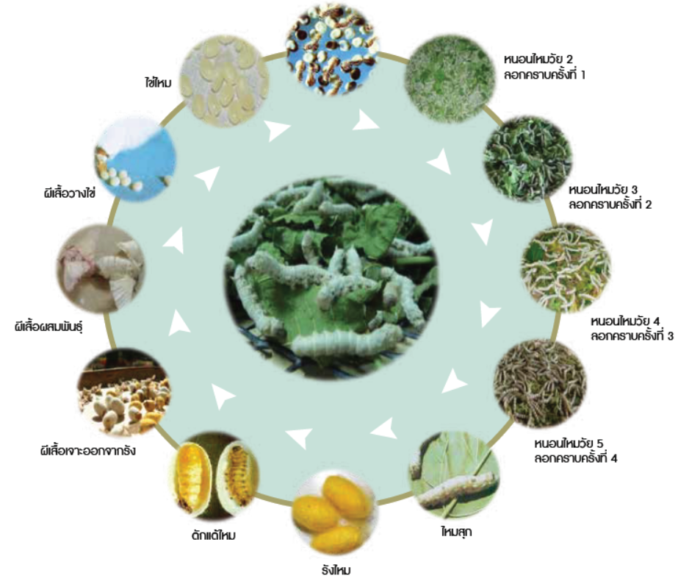**

**ภาพที่ 2.1**วงจรชีวิตหนอนไหม

ที่มา: ศิริพร บุญชู และคณะ (2557)

## ไหมพันธุ์รับรองของกรมวิชาการเกษตร

กรมหม่อนไหม (2556) ได้รวบรวมพันธุ์ไหมที่ผ่านการรับรองพันธุ์ของกรมวิชาการเกษตร มีดังนี้

ไหมพันธุ์แท้จำแนกได้ตามสายพันธุ์ดังต่อไปนี้

1. นครราชสีมา 60-1 (K13) ได้จากการคัดเลือก และปรับปรุงพันธุ์ไหมลูกผสมช่วงแรกระหว่าง K19 กับ K1 เริ่มทำการผสม และคัดเลือกพันธุ์ตั้งแต่ปี พ.ศ. 2517 จนมีรูปร่างและลักษณะเป็นพันธุ์แท้สายพันธุ์ญี่ปุ่น ลักษณะเด่น มีความเหมาะสมในการใช้เป็นพ่อ หรือแม่พันธุ์ในการผลิตพันธุ์ไหมลูกผสมสามารถเลี้ยงได้ทุกฤดูกาล ลักษณะประจำพันธุ์ ไหมชนิดฟักออกในสภาพธรรมชาติปีละ 2 ครั้ง ลำตัวหนอนมีลายดำที่ส่วนอกและท้อง สีผิวเป็นสีขาวขุ่นอมเหลือง รังคอดเป็นรูปฝักถั่วลิสง เปลือกรังสีขาว ขนาดรังประมาณ 1.6 x 3.0 cm ผลผลิตรังสด 505 กรัมต่อแม่ อายุหนอนไหมตั้งแต่ฟักออกเป็นตัวจนถึงทำรัง 20-21 วัน ผ่านการรับรองพันธุ์จากกรมวิชาการเกษตร เมื่อวันที่ 9 ธันวาคม พ.ศ. 2530
2. นครราชสีมา 60-2 (K6) ได้จากการคัดเลือกและปรับปรุงพันธุ์ไหม C132 ในปี พ.ศ.2518 จนได้ลักษณะตามแบบพันธุ์แท้สายพันธุ์จีน เหมาะกับการใช้เป็นพันธุ์แท้เพื่อการผลิตไหมลูกผสมลักษณะเด่น เส้นใยยาวกว่า 1,000 mลักษณะประจำพันธุ์ ไหมชนิดฟักออกในสภาพธรรมชาติปีละ 2 ครั้ง ลำตัวหนอนสีขาวปลอด สีผิวขาวขุ่นเมื่อแก่เต็มที่ (ใกล้สุก) ลำตัวค่อนข้างอ้วนสั้น รังเป็นรูปไข่ค่อนข้างกลม สีขาว ขนาด 2.0 x 3.3 cm เปลือกรัง 18.9% อายุหนอนไหมตั้งแต่ฟักออกถึงทำรัง 19-20 วัน ผ่านการรับรองพันธุ์จากกรมวิชาการเกษตร เมื่อวันที่ 9 ธันวาคม พ.ศ. 2530
3. อุบลราชธานี 60 ได้จากการคัดเลือกพันธุ์ลูกผสมกวางนองเบอร์ 3 (Guang Nong no.3) ที่ได้รับพระราชทานจากสมเด็จพระเทพรัตนราชสุดา สยามบรมราชกุมารี เมื่อปี พ.ศ. 2524 มาการคัดเลือกพันธุ์จนมีลักษณะเป็นไหมพันธุ์แท้สายพันธุ์ญี่ปุ่นลักษณะเด่น มีความแข็งแรง เลี้ยงง่ายทุกฤดูกาล ระยะเวลาเลี้ยงค่อนข้างสั้น ผลผลิตสูงกว่าพันธุ์พื้นเมือง 30% มีประสิทธิภาพในการให้ลูกผสม เหมาะสำหรับใช้เป็นพ่อ หรือแม่พันธุ์ในการผลิตไข่ไหมลูกผสมลักษณะประจำพันธุ์ ไหมชนิดฟักออกในสภาพธรรมชาติปีละ 2 ครั้ง ลำตัวหนอนไหมมีสีขาวปลอด รูปร่างรังไหมคอดกลาง เปลือกรังสีขาว ขนาดรัง 1.4 x 3.0 cm เปลือกรัง 18% อายุหนอนไหม 18-19 วัน ผ่านการรับรองพันธุ์จากกรมวิชาการเกษตรเมื่อวันที่ 18 กรกฎาคม พ.ศ. 2531
4. นางน้อยศรีสะเกษ-1 เป็นพันธุ์ไหมพื้นเมืองพันธุ์แท้ที่มีลักษณะอยู่ตัวลักษณะเด่น จำนวนไข่ไหมสูง 348 ฟองต่อแม่ลักษณะประจำพันธุ์ หนอนไหมมีลำตัวสีขาวนวล อายุหนอนไหม 20 วัน รังไหมสีเหลืองหัวป้านท้ายแหลม ดักแด้สมบูรณ์ 76.0% เปลือกรัง 13% ความยาวเส้นไหม 282 m ขนาดเส้นไหม 2.5 den ผ่านการรับรองพันธุ์จากกรมวิชาการเกษตร เมื่อวันที่ 19 ธันวาคม พ.ศ. 2531
5. นางน้อยสกลนคร (SP1) เป็นพันธุ์ไหมที่ได้จากการปรับปรุงพันธุ์โดยวิธีผสมกลับจำนวน 6 ครั้ง ระหว่างพันธุ์นางน้อยศรีสะเกษ-1 ซึ่งเป็นตัวรับกับพันธุ์ บร.7 ที่สามารถแยกเพศได้ในระยะหนอนไหมเป็นตัวได้ลักษณะเด่น และลักษณะประจำพันธุ์ เป็นพันธุ์ไหมพื้นบ้านที่สามารถคัดแยกเพศได้ในระยะหนอนไหม โดยหนอนเพศเมียมีลำตัวลาย และหนอนไหมเพศผู้มีลำตัวเรียบ (ไม่มีลาย) ผลผลิตรังไหมสูง 15 - 20 กิโลกรัมต่อแผ่น ผ่านการรับรองพันธุ์จากกรมวิชาการเกษตรเป็นพันธุ์แนะนำเมื่อวันที่ 2 กุมภาพันธ์ พ.ศ.2547

ไหมลูกผสมจำแนกได้ตามสายพันธุ์ดังต่อไปนี้

1. นครราชสีมาลูกผสม 1 (K1 x K8) เป็นไหมลูกผสมระหว่างพันธุ์โคราช 1 กับ โคราช 8 กำเนิดการคัดเลือก และเปรียบเทียบพันธุ์ตั้งแต่ปี พ.ศ.2518 จนได้พันธุ์ที่มีความเข็งแรง และสามารถให้ผลผลิตที่มีคุณภาพดี นำออกสู่เกษตรกรปี พ.ศ. 2521ลักษณะเด่น ไหมลูกผสมรังสีขาวให้ผลผลิตเฉลี่ยประมาณ 25 กิโลกรัมต่อกล่อง สามารถนำไปเป็นวัตถุดิบในการผลิตไหมยืนได้เป็น อย่างดี ความยาวเส้นใยประมาณ 1,100 m มีความสามารถในการสาวออกสูงลักษณะประจำพันธุ์ ไหมชนิดฟักออกตามธรรมชาติปีละ 2 ครั้ง ลำตัวหนอนสีขาวอมเทา มีจุดหรือแต้มบนลำตัวเห็นได้ชัด 3 จุด รังไหมมีลักษณะรูปไข่ สีขาว เนื้อรังแน่น ขนาดรังเฉลี่ย 2.0 x 4.5 cm เปลือกรัง 20% อายุหนอนไหมสั้นประมาณ 20 วัน ผ่านการรับรองพันธุ์จากกรมวิชาการเกษตร เมื่อวันที่ 29 ธันวาคม พ.ศ. 2529
2. นครราชสีมาลูกผสม 60 (เหลืองโคราช) เป็นไหมลูกผสมสามทาง ได้จากการผสมระหว่างลูกผสมเดี่ยว K1 x K15 (สายพันธุ์ญี่ปุ่น - รังสีขาว) กับไหมพันธุ์แท้ KYP (สายพันธุ์จีน -รังสีเหลือง) โดยได้ดำเนินการทดสอบสมรรถนะการผสม (combining ability) ตลอดจนทดสอบในภาคเกษตรกรตั้งแต่ปี พ.ศ. 2524 ถึงปี 2526 นอกจากนี้ขั้นตอนของการทดสอบในช่วงหลังยังครอบคลุมไปถึงการทดสอบคุณภาพเส้นใย และคุณภาพในด้านการทอเป็นผืนผ้าอีกด้วย ซึ่งไหมนครราชสีมาลูกผสม 60 นี้ ได้เข้าสู่กระบวนการผลิตไข่ไหมออกให้เกษตรกรทำการเลี้ยงตั้งแต่ปี พ.ศ. 2527 เป็นต้นมาลักษณะเด่น รังไหมสีเหลือง สามารถนำไปสาวเส้นพุ่งและเส้นยืนได้ เพราะมีลักษณะเส้นสีเหลืองเช่นเดียวกับพันธุ์พื้นเมืองลักษณะประจำพันธุ์ ไหมชนิดฟักออก ในสภาพธรรมชาติปีละ 2 ครั้ง ลำตัวหนอน สีค่อนข้างคล้ำ มีจุดประกระจายทั่วไป ในระยะแรกของวัย 4 โคนขาของส่วนท้องเป็น สีเหลือง ลักษณะรังเป็นทรงกระบอก หัวท้ายมน เนื้อรังแน่น สีเหลือง ขนาดเฉลี่ย 2.0 x 4.4 cm เปลือกรัง 19.6% อายุหนอนไหม 20-25 วัน ผ่านการรับรองพันธุ์จากกรมวิชาการเกษตร เมื่อวันที่ 9 ธันวาคม พ.ศ. 2530
3. ไหมลูกผสมอุบลราชธานี 60-35 การพัฒนาพันธุ์ไหมให้มีความแข็งแรง เลี้ยงง่าย เหมาะกับสภาพแวดล้อมของประเทศไทย เป็นปัจจัยสำคัญยิ่งในการเพิ่มผลผลิตรังไหม เส้นไหม ให้เพียงพอสำหรับใช้ในประเทศ สถานีทดลองหม่อนไหมอุบลราชธานี ได้ดำเนินการปรับปรุงพันธุ์ไหมไทยลูกผสม โดยผสมพันธุ์ไหมอุบลราชธานี 60 กับนางน้อยศรีษะเกษ-1 ทำการทดสอบตามขั้นตอนของการปรับปรุงพันธุ์ จนกระทั่งได้พันธุ์ไหมไทยลูกผสมที่มีความแข็งแรง ขนาดลำตัวปานกลางลักษณะเด่นผลผลิตสูงกว่าพันธุ์พื้นเมืองที่ใช้เป็นพ่อ - แม่พันธุ์ ถึง 30% อายุหนอนไหมสั้น ทำให้ลดต้นทุนการผลิต และลดความเสี่ยงต่อการเกิดโรค สามารถเลี้ยงได้ตลอดปีลักษณะประจำพันธุ์ รังไหมสีเหลือง หัวท้ายป้านค่อนข้างกลม ขนาด 1.5 x 3.2 cm จำนวนไข่ไหมต่อแม่ 388 ฟอง อายุหนอนไหม 18 วัน เปอร์เซ็นต์ดักแด้สมบูรณ์ 94.9% น้ำหนักรังสด 1.40 กรัม น้ำหนักเปลือกรัง 22.5 cm เปลือกรัง 16.1% ความยาวเส้นใยต่อรัง 519 m ขนาดเส้นไหม 2.4 den การสาวง่าย 63% ผลผลิตรังสดต่อแผ่น 13-18 kg ผ่านการรับรองพันธุ์จากกรมวิชาการเกษตร เป็นพันธุ์รับรองในเดือนกรกฎาคม พ.ศ. 2535 และเพื่อเป็นการเฉลิมพระเกียรติ 60 พรรษา สมเด็จพระนางเจ้าฯ พระบรมราชินีนาถ ในปี พ.ศ. 2535 จึงได้ตั้ง ชื่อว่า " ไหมไทยลูกผสมอุบลราชธานี 60-35 " หรืออีกชื่อหนึ่งว่า " ดอกบัว "
4. ไทยลูกผสมอุดรธานี เป็นไหมลูกผสมเดี่ยวที่เกิดจากไหมพันธุ์ SKN1 ที่เป็นพันธุ์ไหมชนิดฟักออกปีละ 2 ครั้งในสภาพธรรมชาติ สายพันธุ์จีน รังสีขาว กับไหมพันธุ์เขียวสกลที่เป็นไหมพันธุ์พื้นเมือง รังสีเหลือง ดำเนินการปรับปรุงพันธุ์ที่ศูนย์วิจัยหม่อนไหมอุดรธานี และสถานีทดลองเครือข่าย จนได้พันธุ์ไหมไทยลูกผสมที่เลี้ยงง่ายปรับตัวเข้ากับสภาพแวดล้อมได้ดี และเลี้ยงได้ผลคลอดปีในเขตจังหวัดอุดรธานี หนองบัวลำภู หนองคาย และเลย ลักษณะเด่นอายุของหนอนไหมพ่อ และแม่พันธุ์เท่ากัน ทำให้สะดวกในการผสมพันธุ์และผลิตไข่ไหม จำนวนไข่ไหม และน้ำหนักหนอนไหมโตเต็มที่สูงกว่ามาตรฐาน (ไหมไทยลูกผสมอุบลราชธานี 60-35) มีความต้านทานต่อโรคแกรสเซอรี่ (nuclear polyhedrosis virus) และมีอัตราการเลี้ยงรอดของระยะหนอนไหมวัยอ่อนค่อนข้างสูงลักษณะประจำพันธุ์สีของไข่ไหมสีขาวอมเหลือง สีของลำตัวหนอนไหมสีเหลืองอ่อนขนาดลำตัวหนอนไหม 1.50 x 8.00 cm รูปร่างรังไหมยาวรี ขนาดรังไหม 1.75 x 3.65 cm รังไหมและเส้นไหมมีสีเหลือง จำนวนไข่ไหมต่อแม่ 495 ฟอง ระยะหนอนไหม 19 วัน ดักแด้สมบูรณ์ 91.12% เปลือกรัง 17.12% ขนาดเส้นไหม 2.27 den ความยาวเส้นใยต่อรัง 677 m การสาวง่าย 66% ผ่านการรับรองพันธุ์จากกรมวิชาการเกษตร เป็นพันธุ์แนะนำ เมื่อวันที่ 29 มีนาคม พ.ศ. 2542
5. ไหมไทยลูกผสมสกลนคร 1 เป็นไหมลูกผสมเดี่ยวที่เกิดจากผสมพันธุ์ระหว่างไหมพันธุ์ไทย SP1 กับไหมพันธุ์ลูกผสมรังสีขาว SB2 ที่ปรับปรุงพันธุ์โดยสถานีทดลองหม่อนไหมสกลนคร เพื่อให้ได้พันธุ์ไหมที่มีความแข็งแรง และให้ผลผลิตสูงแนะนำให้เกษตรกรในเขตพื้นที่ภาคตะวันออกเฉียงเหนือตอนบน เช่น จังหวัดสกลนคร นครพนม และมุกดาหาร ลักษณะเด่น คือ มีพ่อแม่พันธุ์ที่สามารถคัดแยกพันธุ์ได้ในระยะหนอนไหม ทำให้การผลิตไข่ไหมสะดวกมากขึ้น และเป็นการลดต้นทุนการผลิตไข่ไหมโดยประหยัดแรงงานในการคัดแยกเพศ นอกจากนี้ไหมไทยลูกผสมสกลนครยังมีความแข็งแรง เลี้ยงได้ตลอดปีให้ผลผลิตสูงกว่าพันธุ์ไหมไทยลูกผสมอุบลราชธานี 60-35 จำนวนไข่ไหมต่อแม่ และน้ำหนักรังสดสูงกว่าความยาวเส้นใยยาว และสาวง่ายกว่า ลักษณะประจำพันธุ์สีของลำตัวหนอนไหม เพศเมียมีลาย เพศผู้ขาวปลอด ขนาดลำตัวหนอนไหม 0.90-7.00 cm รูปร่างรังไหมยาวรี ขนาดรังไหม 4.8 x 3.5 cm รังไหม และเส้นไหมสีเหลืองลักษณะทางการเกษตรจำนวนไข่ไหมต่อแม่ 540 ฟอง อายุหนอนไหม 19.09 วัน การเลี้ยงรอดวัยอ่อน 90.55% ดักแด้สมบูรณ์ 92.07% น้ำหนักรังสดเฉลี่ย 1 รัง 1.75 g น้ำหนักเปลือกรังเฉลี่ย 1 รัง 28.33 cm เปลือกรัง 16.01% ขนาดเส้นไหม 2.45 den ความยาวเส้นใยต่อรัง 865 m การสาวง่าย 71.50% ผลผลิตรังสดต่อแผ่น 21.40 kg ผ่านการรับรองพันธุ์จากกรมวิชาการเกษตรเป็นพันธุ์แนะนำ เมื่อวันที่ 29 มีนาคม พ.ศ. 2542
6. ไหมไทยลูกผสมสกลนคร 2 เป็นไหมลูกผสมเดี่ยวที่เกิดจากการผสมพันธุ์ระหว่างไหมไทยพันธุ์ SP1 กับไหมลูกผสมรังสีขาว SB7 ดำเนินการปรับปรุงพันธุ์ที่สถานีทดลองหม่อนไหมสกลนคร เพื่อให้ได้พันธุ์ไหมที่มีความแข็งแรง และต้านทานต่อเชื้อโรคแกรสเชอรี่ และให้ผลผลิตสูง แนะนำให้แก่เกษตรกรในเขตพื้นที่ภาคตะวันออกเฉียงเหนือตอนบน จังหวัดสกลนคร นครพนม มุกดาหาร และกาฬสินธุ์ลักษณะเด่น คือ เป็นพันธุ์ไหมที่มีความแข็งแรง และต้านทานต่อเชื้อโรคแกรสเชอรี่ มีเส้นใยยาว และสาวง่าย ให้ผลผลิตต่อแผ่นไข่ไหม 25-30 kgลักษณะประจำพันธุ์ หนอนไหมเพศเมียลำตัวลาย หนอนไหมเพศผู้มีลำตัวเรียบลักษณะทางการเกษตร มีจำนวนไข่ไหมต่อแม่สูง (530 ฟอง) มีเส้นใยยาว (1,046 m) และสาวง่าย (77%) ผ่านการรับรองพันธุ์จากกรมวิชาการเกษตร เป็นพันธุ์แนะนำ เมื่อวันที่ 23 กุมภาพันธ์ พ.ศ. 2547
7. ไหมไทยลูกผสมพันธุ์เหลืองไพโรจน์ ซึ่งเกิดจากการนำไหมญี่ปุ่นพันธุ์ J108 ผสมกับไหมไทยแท้ “พันธุ์นางลาย” และตั้งชื่อเพื่อเป็นเกียรติแก่อธิบดีกรมหม่อนไหมคนแรก คือ นายไพโรจน์ ลิ้มจำรูญ ทั้งนี้ พบว่าไหมไทยพันธุ์เหลืองไพโรจน์ มีความเหมาะสมที่จะนำไปส่งเสริมให้เกษตรกรเลี้ยง เนื่องจากเลี้ยงง่าย มีความแข็งแรง ให้ผลผลิตรังที่ดี และรังมีคุณภาพ เมื่อเปรียบเทียบกับไหมพันธุ์ที่เกษตรกรนิยมเลี้ยง คือ พันธุ์ดอกบัว โดยรังไหม 1 รัง ได้เส้นไหมยาวประมาณ 700-800 m ดังนั้นจึงเป็นพันธุ์ไหม ที่เหมาะส่งเสริมให้นำไปใช้ได้ระดับหัตถอุตสาหกรรมและอุตสาหกรรมได้

ไหมพันธุ์ไทยพื้นบ้านเป็นพันธุ์ไหมชนิดฟักออกตลอดปีในสภาพธรรมชาติ เป็นแหล่งวัตถุดิบสำคัญในการผลิตผ้าไหมไทยจนได้รับความนิยมไปทั่วโลก ปัจจุบันพันธุ์ไหมดังกล่าวกำลังลดจำนวนลง เพราะเกษตรกรบางส่วนนิยมเลี้ยงไหมพันธุ์ลูกผสมรังสีขาวที่ให้ผลตอบแทนสูงกว่า หรือซื้อ และใช้เส้นไหมลักลอบมาทอเป็นผืนผ้า ทำให้ผ้าไหมไทยมีคุณภาพลดลง และขาดเอกลักษณ์ของความเป็นผ้าไหมไทยที่แท้จริง ดังนั้นจึงจำเป็นต้องดำเนินการเก็บรวบรวมละศึกษาพันธุ์ไหมไทยพื้นบ้านเพื่ออนุรักษ์ และเป็นแหล่งรวบรวมเชื้อพันธุกรรมไว้ไม่ให้สูญหายไปจากประเทศไทย พันธุ์ไหมที่ได้รวบรวมพันธุ์ไว้มีดังนี้

1. นางเหลือง เป็นพันธุ์ไหมที่ไข่ไหม 358 ฟองต่อแม่ หนอนไหมมีลำตัวสีเหลือง อายุหนอนไหม 19 วัน รังสีเหลือง หัวป้านท้ายแหลม ดักแด้สมบูรณ์ 88.8% เปลือกรัง 13% ความยาวเส้นไหม 250 m ขนาดเส้นไหม 2.4 den
2. นางลาย เป็นพันธุ์ไหมที่ให้ไข่ไหม 331 ฟองต่อแม่ หนอนไหมมีลายขาวดำตลอดลำตัว อายุหนอนไหม 20 วัน รังไหมสีเหลือง หัวป้านท้ายแหลม ดักแด้สมบูรณ์ 84.0% เปลือกรัง 12% ความยาวเส้นไหม 258 ขนาดเส้นไหม 2.9 den
3. ชย.1 เป็นพันธุ์ไหมที่ให้ไข่ไหม 325 ฟองต่อแม่ หนอนไหมมีลำตัวสีขาว อายุหนอนไหม 22 วัน รังไหมสีเหลือง หัวป้านท้ายแหลม ดักแด้สมบูรณ์ 84.4% เปลือกรัง 12%
4. ชย.2 เป็นพันธุ์ไหมที่ให้ไข่ไหม 350 ฟองต่อแม่ หนอนไหมลำตัวสีขาว อายุหนอนไหม 23 วัน รังสีเหลือง หัวป้านท้ายแหลม ดักแด้สมบูรณ์ 83.8% เปลือกรัง 12%
5. ชย.3 เป็นพันธุ์ไหมที่ให้ไข่ไหม 341 ฟองต่อแม่ หนอนไหมลำตัวสีขาว อายุหนอนไหม 20 วัน รังไหมสีเหลือง หัวป้านท้ายแหลม ดักแด้สมบูรณ์ 89.9% เปลือกรัง 14%
6. แพงพวย เป็นพันธุ์ไหมที่ให้ไข่ไหม 302 ฟองต่อแม่ หนอนไหมลำตัวขาวปลอด อายุหนอนไหม 20 วัน รังไหมสีเหลือง หัวป้านท้ายแหลม ดักแด้สมบูรณ์ 94.0% เปลือกรัง 12%
7. นางไหม เป็นพันธุ์ไหมที่ให้ไข่ไหม 317 ฟองต่อแม่ หนอนไหมลำตัวสีขาว มีจุดประ อายุหนอนไหม 20 วัน รังไหมสีเหลือง หัวป้านทายป้าน ดักแด้สมบูรณ์ 95.8% เปลือกรัง 12%
8. สำโรง 1 เป็นพันธุ์ไหมที่ไข่ไหม 309 ฟองต่อแม่ หนอนไหมสีขาวลำตัวประ รังไหมสีเหลือง หัวป้านท้ายแหลม ดักแด้สมบูรณ์ 91.2% เปลือกรัง 11%
9. โนนภาษี เป็นพันธุ์ไหมที่มีจำนวนไข่ไหม 383 ฟองต่อแม่ หนอนไหมลำตัวสีขาว อายุหนอนไหม 20 วัน รังไหมสีเหลือง หัวป้านท้ายแหลม ดักแด้สมบูรณ์ 91.2% เปลือกรัง 13%
10. เขียวสกล เป็นพันธุ์ไหมที่มีจำนวนไข่ไหม 380 ฟองต่อแม่ หนอนไหมลำตัวสีเขียว อายุหนอนไหม 22 วัน รังไหมสีเหลือง หัวป้านท้ายแหลม ดักแด้สมบูรณ์ 95.2% เปลือกรัง 13%
11. กากี เป็นพันธุ์ไหมที่มีจำนวนไข่ไหม 380 ฟองต่อแม่ หนอนไหมลำตัวสีขาว อายุหนอนไหม 20 วัน รังไหมสีเหลือง หัวป้านท้ายแหลม ดักแด้สมบูรณ์ 92.3% เปลือกรัง 13%
12. เนื้อสีตุ่น เป็นพันธุ์ไหมที่มีจำนวนไข่ไหม 293 ฟองต่อแม่ หนอนไหมลำตัวสีขาวนวล อายุหนอนไหม 21 วัน รังไหมสีจำปา หัวป้านท้ายแหลม ดักแด้สมบูรณ์ 89.0% เปลือกรัง 11%
13. เปื่อยหัวแดง เป็นพันธุ์ไหมที่มีจำนวนไข่ไหม 335 ฟองต่อแม่ หนอนไหมลำตัวขาวปลอด อายุหนอนไหม 21 วัน รังไหมสีเหลือง หัวป้านท้ายแหลม ดักแด้สมบูรณ์ 82.8% เปลือกรัง 12%

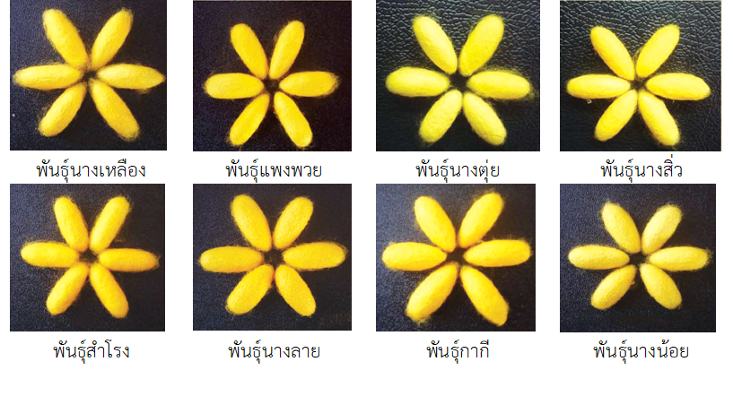

**ภาพที่ 2.2**แสดงลักษณะรังไหมพันธุ์ไทยพื้นบ้านพันธุ์ต่าง ๆ

ที่มา: ดัดแปลงจาก ศิริพร บุญชู และคณะ (2557)

## **การคัดเลือกรังไหม**

**การสาวไหมให้ได้เส้นไหมคุณภาพดี เกษตรกรจะต้องทำการตรวจสอบคุณภาพรังไหมพันธุ์ไทยพื้นบ้านเพื่อพิจารณาลักษณะรังไหมที่ไม่สมบูรณ์หรือรังเสียและรังดี ดำเนินการคัดเลือกรังไหมโดยแยกรังดีออกจากรังเสีย และนำรังไหมดีไปทำการสาวเพื่อให้ได้เส้นไหมที่มีคุณลักษณะเส้นกลมขนาดสม่ำเสมอ เรียบ มีคุณภาพที่ดี กรมหม่อนไหม (2554) กล่าวถึงลักษณะรังไหมที่ควรคัดออกมี** 11 **ลักษณะ ดังนี้**

1. รังไหมเปื้อนภายนอก (outer soiled cocoon) เกิดจากสารขับถ่ายของหนอนไหมครั้งสุดท้ายก่อนรังสารขับถ่ายทั้งของเหลว บางคนเรียก ปัสสาวะ และมูลไหม เปื้อนรังไหมปกติที่อยู่ในจ่อเดียวกันส่วนใหญ่เป็น เพราะเก็บหนอนไหมที่สุกไม่เท่ากันเข้าจ่อ หนอนที่รังภายหลังจะขับถ่ายออกมาเปื้อนรังที่ก่อน บางครั้งเกิดจากการจับหนอนไหมที่อ่อนแอเข้าจ่อการสาวไหมจากรังประเภทนี้ให้เส้นไหมคุณภาพไม่ดีกรณีรังไหมเปื้อนส่วนนอกสุดเพียงเล็กน้อยอาจมีผลกระทบต่อเส้นไหมไม่มาก แต่ถ้าสารขับถ่ายซึมเปื้อนมาก หรือเป็นเวลานานจะให้สาวดึงเส้นยากรัง และเส้นไหมเปื่อยง่ายเวลาต้มสาวไหม เนื่องจากสารขับถ่ายจากหนอนไหมมีฤทธิ์เป็นด่าง
2. รังไหมเปื้อนภายใน (inner soiled cocoon) เกิดจากหนอนไหมตายขณะรัง หรือตายหลังจากรังเสร็จซึ่งอาจเกิดจากดักแด้ได้รับการกระทบกระแทกตายขณะขนส่ง ส่วนใหญ่ พบว่ารังไหมดังกล่าวมีความหนาของเปลือกรังน้อยกว่ารังปกติของเหลวจากหนอนไหม และดักแด้ที่ตายเปื้อนติดภายในรังมีสีน้ำตาลถึงน้ำตาลเข้มเกือบดำนอกจากมีผลให้เส้นไหมที่สาวได้มีสีคล้ำดำเส้นสกปรกแล้วยังมีผลต่อโปรตีนไหม ดังนั้นเมื่อนำรังไหมประเภทนี้ไปต้มสาวเส้น ให้ประสิทธิภาพในการรวมตัวต่ำสาวออกยาก เส้นไหมรวมตัวไม่ดี เกิดห่วง และมีเศษไหมมากนอกจากนี้ความเหนียว และความยืดหยุ่นของเส้นไหมลดลงด้วย
3. รังไหมบาง (thin shell cocoon) สาเหตุส่วนใหญ่เกิดจากหนอนไหมเป็นโรค อ่อนแอให้รังได้ไม่สมบูรณ์ คือ พ่นใยรังได้เพียงเล็กน้อยแล้วก็ตาย ลักษณะรังบางมักพบร่วมกับการที่หนอนไหมไม่สามารถพัฒนาเป็นดักแด้สมบูรณ์ และเกิดรังเปื้อนภายในได้ด้วยอีกสาเหตุหนึ่งของการเกิดรังบางด้อยคุณภาพ คือ การจับไหมเข้าจ่อช้าเกินไป หนอนไหมเริ่มพ่นใยไปแล้ว จนเหลือปริมาณสารไหมน้อยเมื่อจับเข้าจ่อจึงสร้างรังได้บาง รังที่บางมีผลให้สาวเส้นไหมได้น้อย และเมื่อนำมาต้มสาวไหมรวมกับรังปกติ รังบางจะนิ่มเร็วกว่าจึงเป็นอุปสรรคในการสาวไหม นอกจากนี้รังบางยังเป็นปัจจัยให้เกิดรังบุบได้ง่ายด้วย เส้นไหมที่สาวได้จึงด้อยคุณภาพลง มีรูปร่างผิดปกติมีกาว และปมจากการต่อเส้นมาก
4. รังไหมติดข้างจ่อ (frame printed cocoon) สาเหตุส่วนใหญ่เกิดจากการใช้จ่อไม่เหมาะสมมีพื้นที่ในการรังแคบ หรือจับหนอนไหมใส่จ่อมากเกินไปให้รังเบียดกัน กาวเซริซินจึงกดทับติดกัน หรือติดกับข้างจ่อ กระดาษรองจ่อ ผู้เลี้ยงส่วนหนึ่งสังเกต พบว่ารังประเภทนี้มีมากขึ้น ถ้าช่วงแรกของการรังเป็นช่วงที่อากาศมีอุณหภูมิและความชื้นสูง การที่รังไหมมีส่วนใดส่วนหนึ่งของเส้นไหมแห้งแข็งเนื่องจากการเบียดทับกัน ให้สาวเส้นออกได้ไม่ดีเมื่อเทียบกับรังปกติ จึงเป็นอุปสรรคในการสาวไหม
5. รังไหมผิดรูปร่าง (malformed cocoon หรือ Deformed cocoon) เป็นรังไหมที่มีรูปร่างบิดเบี้ยวไม่สมส่วน ลักษณะไม่ตรงตามพันธุ์ อาจเนื่องมาจากลักษณะจ่อที่ไม่เหมาะสม หรือหนอนไหมอ่อนแอรังได้ไม่สมบูรณ์ หรืออาจเป็นลักษณะประจำของพันธุ์ไหม เมื่อนำรังผิดรูปร่างไปต้มสาวไหม รังมักจะสุกอ่อนตัวไม่สม่ำเสมอ และไม่พร้อมกับรังปกติที่สาวรวมกัน อย่างไรก็ดีรังผิดรูปร่างมีผลกระทบต่อการสาวไหม และคุณภาพเส้นน้อยกว่าการสาวจากรังติดข้างจ่อ
6. รังไหมบางหัวท้าย (thin end cocoon) อาจเป็นลักษณะประจำของพันธุ์ไหม หรือเกิดจากอุณหภูมิ และความชื้นไม่เหมาะสมในช่วงเลี้ยงไหม เช่น อากาศเย็นเกินไประหว่างหนอนไหมรังเมื่อนำมาสาวไหมมักพบปัญหา คือ ส่วนหัวท้ายของรังที่บางจะนิ่มเร็วกว่าส่วนอื่น ๆ เส้นไหมมักจะขาดหลุดให้สาวยาก และได้เส้นไหมไม่เรียบ
7. รังไหมหลวม หรือรังหลวมฟู (flossy cocoon) บางครั้งหมายรวมถึงรังไหมที่เปลือกรังหลวม และมีหลายชั้น หรือ loose shell cocoon รังเหล่านี้เมื่อจับดูจะรู้สึกเนื้อรังฟู นิ่มผิดปกติ เมื่อผ่าดูอาจพบมีเปลือกรังหลายชั้นไม่ติดกัน ดังนั้นในบางครั้งเรียกรังชนิดนี้ว่า double layer cocoon เกิดจากสภาพแวดล้อมระหว่างรังไม่เหมาะสม ส่วนใหญ่เป็น เพราะอุณหภูมิสูง และแห้ง หรืออุณหภูมิ และความชื้นเปลี่ยนแปลงกะทันหันเป็นช่วง ๆ หรืออาจเพราะมีลมแรงระหว่างรัง นอกจากนี้อาจเป็นลักษณะพันธุ์ไหมก็ได้ เมื่อนำรังหลวมไปต้มสาวไหม พบว่ารังนิ่มได้ง่าย และเส้นใยมักขาดหลุดบ่อย ๆ จากการที่เปลือกรังไหมแยกเป็นชั้น ๆ
8. รังไหมแฝด (double cocoon) เป็นรังไหมที่เกิดจากหนอนไหมตั้งแต่ 2 ตัวทำรังร่วมกัน อาจเนื่องจากลักษณะประจำพันธุ์ หรือเกิดจากลักษณะจ่อไม่เหมาะสม จ่อไม่เพียงพอ ส่วนใหญ่เกิดจากการจับไหมเข้าจ่อมากเกินไป นอกจากนี้ยังสังเกตพบว่า อากาศที่ร้อนในช่วงทำรัง ทำให้หนอนไหมเจริญเติบโตเร็วกว่าปกติ จะมีรังแฝดมากขึ้น การสาวรังแฝดจะสาวออกยาก เส้นไหมติดและขาดหลุดง่าย เพราะเส้นไหมจาก 1 รังเกิดจากเส้นไหมมากกว่า 1 เส้นพันเกี่ยวเนื่องกัน เส้นไหมที่ได้ไม่เรียบ
9. รังไหมเจาะ (pierced cocoon) รังประเภทนี้ถือได้ว่า เป็นรังเสียโดยแท้จริง เพราะรังไหมถูกเจาะเป็นรูจึงเท่ากับเส้นไหมถูกตัดให้ขาดทั้งเส้นเวลานำไปสาวเส้นจึงขาดบ่อย ๆ เป็นช่วง ๆ ทุกครั้งที่ดึงผ่านรอยขาด รังที่ถูกเจาะเป็นรูมักเกิดจากการกัดเจาะรังของแมลงวันลาย มีชื่อทางวิชากีฏวิทยาเรียก แมลงวันก้นขน ซึ่งเข้าวางไข่ตั้งแต่ระยะหนอนไหมมดเจาะรัง หรืออาจเกิดจากผีเสื้อไหมเองก็ได้ ดังนั้น รังประเภทนี้เป็นรังที่สาวไม่ได้ บางตำราระบุชัดเจนว่า Impossible in Reeling
10. รังไหมขึ้นรา (moldy cocoon) สาเหตุส่วนใหญ่เกิดจากรังไหมสดที่เก็บรวมกันในที่อากาศถ่ายเทไม่ดี หรือปริมาณรวมกันมากเกินไปจนสะสมความร้อน เกิดเป็นปัจจัยที่เหมาะสมกับการเจริญของเชื้อรา หรือเกิดจากการอบแห้งรังไหมไม่สมบูรณ์ อาจเกิดจากควบคุมความชื้นในห้องเก็บรังไหมไม่ดีพอ รังไหมแห้งที่มีความชื้น 15% หรือมากกว่านี้มักเกิดเชื้อราได้ง่ายรา จะให้เส้นไหมเสื่อมคุณภาพ ความยืดตัว (elongation) ลดลงซึ่งเกิดจากการย่อยสลายไหมขณะเชื้อราเจริญเติบโต ถ้านำรังขึ้นราไปสาวเส้น เส้นขาดหลุดง่าย เส้นไหมไม่เรียบ สีซีด และดูสกปรก ความเหนียวและการยืดตัวลดลง
11. รังไหมบุบ (crashed cocoon) สาเหตุเกิดจากการกดทับ ส่วนมากเนื่องจากไม่ระมัดระวังในการการขนส่ง ทำให้เกิดการกระทบกระแทก ได้แก่ การขนส่งรังไหมโดยไม่ใช้ภาชนะบรรจุที่สามารถป้องกันการกระแทกได้ รวมทั้งการขนส่งรังสดเป็นระยะทางไกล ใช้เวลาขนส่งนาน ความร้อนชื้นที่สะสมภายในกองรังไหม ทำให้รังนิ่มและถูกกดทับบุบได้ง่าย การกดทับที่รุนแรงทำให้เส้นใยหักแตกได้ ดังนั้นเมื่อนำรังประเภทนี้ไปสาวจะเกิดการขาดได้บ่อย ๆ บริเวณที่รังบุบ

## องค์ประกอบเส้นไหม

ไหมเป็นวัสดุสิ่งทอที่ได้จากธรรมชาติเป็นเส้นใยโปรตีนคล้ายกับเส้นผม หรือขนสัตว์ ศิริพร บุญชู และคณะ (2557) กล่าวถึงองค์ประกอบเส้นไหมซึ่งมีดังนี้

1. ไฟโบรอิน (fibroin) เป็นโปรตีนที่เป็นองค์ประกอบหลักในเส้นไหม โดยทั่วไปเส้นไหมมีไฟโบรอินเป็นองค์ประกอบร้อยละ 70-80 ขององค์ประกอบทั้งหมด ซึ่งเป็นส่วนสำคัญในการทอเป็นผืนผ้าไหม เนื่องจากไฟโบรอินเป็นส่วนของโปรตีนที่ไม่ละลายในน้ำและจะยังคงอยู่หลังกระบวนการฟอกกาวไหม ไฟโบรอินจึงเป็นเส้นใยที่ใช้ในการทอผ้าไหม
2. เซริซิน (sericin) หรือที่เรียกว่า กาวไหม เป็นโปรตีนที่เป็นองค์ประกอบสำคัญของเส้นไหมอีกชนิดหนึ่ง โดยในเส้นไหมมีเซริซินป็นองค์ประกอบร้อยละ 20-30 ขององค์ประกอบทั้งหมดของเส้นไหม ที่ทำหน้าที่เป็นกาวเคลือบเส้นไฟโบรอินซึ่งเป็นเส้นใยต่อเนื่อง จำนวน 2 เส้นให้ยึดติดกัน โปรตีนชนิดนี้ละลายในน้ำ ดังนั้นจึงถูกลอกออกไปในระหว่างการฟอก(ลอก)กาวไหม
3. เส้นไหมนอกจากมีองค์ประกอบหลักของโปรตีนสองชนิดแล้ว ยังมีส่วนประกอบอื่นๆ อีก ได้แก่ ไขมันหรือแว็กซ์ จำนวนร้อยละ 0.4-0.8 สารไฮโดรคาร์บอน (hydrocarbon) จำนวนร้อยละ 1.2-1.6 สีที่ปรากฏตามธรรมชาติ (pigment) จำนวนร้อยละ 0.2 และเถ้าจำนวนร้อยละ 0.7

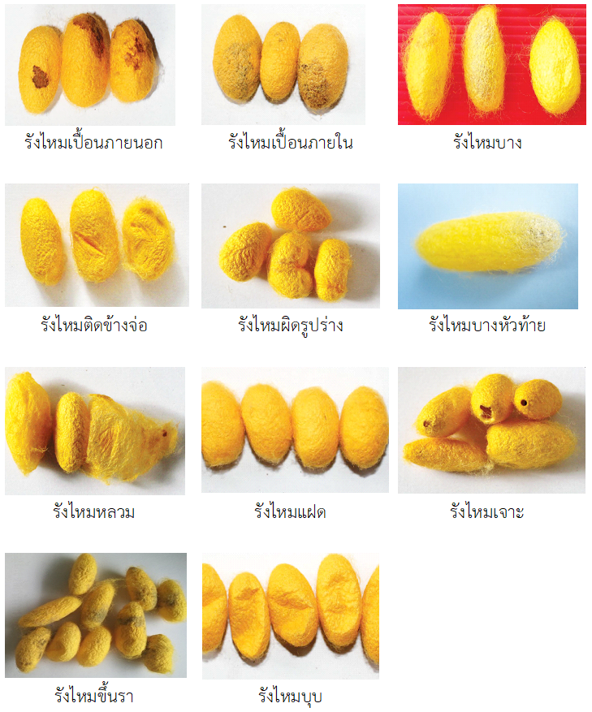

**ภาพที่ 2.3**แสดงลักษณะรังไหมเสีย

ที่มา: ดัดแปลงจาก ศิริพร บุญชู และคณะ (2557)



**ภาพที่ 2.4**ลักษณะทางสัณฐานวิทยาของรังไหมสายพันธุ์ *Bombyxmori*

ที่มา: Chen et al. (2012)

## การผลิตเส้นไหม

วิธีการสาวไหมเป็นกระบวนการที่สำคัญในการผลิตให้ได้เส้นไหมไทยที่มีคุณภาพมาตรฐานตามต้องการ สมหญิง ชูประยูร (2557) ได้กล่าวถึงการผลิตเส้นไหม การสาวไหมเป็นกรรมวิธีในการผลิตเส้นไหม โดยการดึงเส้นใยไหมออกมาจากรังไหมที่ได้จากการเลี้ยงไหม ปัจจุบันสามารถทำการสาวไหมได้หลายวิธี สำหรับการสาวไหมในประเทศไทยสามารถจำแนกได้เป็น 2 รูปแบบคือ การสาวไหมแบบหัตถกรรมหรือหัตถอุตสาหกรรม และการสาวไหมแบบอุตสาหกรรม ระบบการผลิตเส้นไหมไทยคุณภาพโดยใช้เครื่องสาวไหมขนาดเล็ก ประกอบด้วย 4-6 หัวสาว ที่ได้จากการศึกษาวิจัยสู่ภาคปฏิบัติ เพื่อให้เกษตรกรและผู้ประกอบการที่สนใจได้นำไปประยุกต์ใช้ โดยได้ผ่านการทดสอบกับกลุ่มตัวอย่างเกษตรกรที่ร่วมโครงการแล้ว รายละเอียดขั้นตอนดังนี้

1. การเตรียมรังไหมก่อนการต้มรังไหม จะต้องมีการคัดแยกระหว่างรังดีและรังเสีย
2. การต้มรังไหม คือ การนำรังไหมที่ผ่านการคัดแยกคุณภาพแล้ว มาทำการต้มเพื่อที่จะให้น้ำเข้าไปแทนที่อากาศที่อยู่ในเปลือกรังและละลายกาว อุณหภูมิที่เหมาะสมต่อการต้มคือ ให้เริ่มต้นที่อุณหภูมิประมาณ 60 °C ใช้เวลาประมาณ 10 นาที จากนั้นให้เพิ่มอุณหภูมิเป็นประมาณ 95 °C ต้มประมาณ 10-15 นาที ทั้งนี้ให้มีการสังเกตดูลักษณะรังไหมที่ต้มประกอบด้วยว่าเปลือกมีการดูดซับน้ำเต็มที่แล้วหรือยัง หากรังไหมต้มได้คุณภาพก็จะเห็นรังไหมชุ่มฉ่ำน้ำและใส เปลือกรังจะมีความยืดหยุ่นดี การต้มรังไหมได้ดีตามที่ได้กล่าวมาแล้วจะทำให้เปอร์เซ็นต์การสาวไหมได้สูงและสาวง่าย ทำให้เส้นไหมที่สาวได้มีคุณลักษณะดี มีคุณภาพ ข้อควรระวังคือปริมาณรังไหมที่ต้มจะต้องให้เหมาะสมกับขนาดของหม้อต้มรังไหม และน้ำต้มสามารถแทรกซึมเข้าไปในรังไหมได้อย่างทั่วถึง
3. การสาวไหมด้วยเครื่องสาวไหมกึ่งอัตโนมัติหรือการสาวไหมของโรงสาวไหมชุมชน ทาการเตรียมเครื่องสาวไหมเพื่อการพร้อมสาว น้ำสาวไหมมีอุณหภูมิที่ระดับ 35-40 °C มีการติดตั้งลูกแก้ว(dinierel) เพื่อควบคุมขนาดของเส้นไหม ซึ่งเป็นสิ่งสำคัญในการที่จะผลิตเส้นไหมให้ได้ขนาดมาตรฐาน ในการสาวเส้นไหมในแต่ละครั้งนอกจากที่จะใช้ลูกแก้วควบคุมขนาดแล้วยังคงต้องมีการนับจำนวนรังไหมที่จะเริ่มต้นในการสาวเส้นไหมแต่ละขนาดควบคู่กันไปด้วย เช่น ผลิตเส้นไหมขนาด 150/200 den จำนวนรังไหม 60-70 รัง เป็นต้น นอกจากนี้ในการสาวไหมในแต่ละครั้งมีความจำเป็นที่จะต้องคอยดูแลว่าจะต้องทำการเปลี่ยนถ่ายน้ำสาวไหมหรือไม่เพราะหากน้ำสาวไหมสกปรกมากเกินไปก็จะส่งผลทำให้สีของเส้นไหมดำ ทำให้ราคาเส้นตกต่ำตามไปด้วย

เส้นไหมที่ดีต้องมีลักษณะกลม ขนาดสม่ำเสมอ ในการสาวรังไหมทดสอบนั้นเกิดการหยุดระหว่างดำเนินการเนื่องมาจาก เส้นไหมขาด เกิดการร่วงขาดบ่อยครั้ง และมีเศษเส้นไหมมากขึ้นด้วย ซึ่งจะแสดงให้เห็นว่าในการสาวไหมครั้งนั้นมีการสาวยากหรือมีค่าการสาวง่ายต่ำ จึงไม่เหมาะที่จะผลิตเส้นไหม การสาวรังไหมได้ง่ายหรือยากนั้นขึ้นกับ ลักษณะทางกาพภาพของรังไหมเช่น ความแข็งและการรวมกันแน่นของเส้นไหม รวมถึงการเตรียมรังไหมก่อนสาว เช่น การอบรังไหม การจัดเก็บรังไหม อีกทั้งประสิทธิภาพเครื่องสาว และทักษะของผู้สาวไหม เปอร์เซ็นต์การสาวง่ายคำนวณได้ดังนี้ (Babu, 2003)

$\text{เปอร์เซ็นต์การสาวง่าย=}\left(\frac{\text{ จำนวนรังไหมที่สาวได้}}{\text{จำนวนครั้งในการป้อนรังไหม}}\right)\text{×100}$ (2.1)

## วิธีชักตัวอย่างและทดสอบเส้นไหมสาวด้วยเครื่องจักร

คณะกรรมการสินค้าเกษตรกำหนดมาตรฐานสินค้าเกษตร โดยได้กำหนดวิธีชักตัวอย่างและการทดสอบเพื่อระบุชั้นคุณภาพของเส้นไหมดิบที่สาวด้วยเครื่องจักร ตามข้อกำหนดใน มกษ.8002-2556 เส้นไหมดิบ เล่ม 2: เส้นไหมสาวด้วยเครื่องจักร เพื่อส่งเสริมสินค้าเกษตรให้ได้คุณภาพ และปลอดภัย ดังนี้ (สำนักงานมาตรฐานสินค้าเกษตรและอาหารแห่งชาติ, 2558)

การทดสอบเพื่อหาค่าเบี่ยงเบน (size deviation test) ของขนาดเส้นไหมดิบ

1. สุ่มเส้นไหมดิบตัวอย่างส่งห้องปฏิบัติการที่กรอเข้าแกนหลอดมาตรฐานแล้ว

จำนวน 40 หลอด แบ่งเป็นเส้นไหมดิบที่กรอจากด้านนอก 20 หลอด และด้านใน 20 หลอด นำมาเข้า

เครื่องกรอเพื่อเตรียมเข็ดไหมตัวอย่างทดสอบขนาด (sizing skein) โดยกำหนดความยาวและจำนวนตามขนาดเส้นไหมดิบ ดังนี้

- เส้นไหมดิบ ขนาด 33 den หรือเล็กกว่า ใช้เข็ดไหมตัวอย่างทดสอบยาว 450 m จำนวน 200 เข็ด

- เส้นไหมดิบ ขนาด 34 den ถึง 69 den ใช้เข็ดไหมตัวอย่างทดสอบยาว 112.5 m จำนวน 400 เข็ด

- เส้นไหมดิบ ขนาด > 69 den ใช้เข็ดไหมตัวอย่างทดสอบยาว 56.25 m จำนวน 200 เข็ด

1. นำเข็ดไหมตัวอย่างทดสอบขนาดมาชั่งหามวลโดยแยกแต่ละเข็ด บันทึกค่ามวลที่ได้เพื่อนาไปคำนวณขนาดเส้นไหมดิบ โดยเส้นไหมยาว 9,000 m หนัก 1 g มีค่าเท่ากับขนาด 1 den
2. อบเข็ดไหมตัวอย่างทดสอบขนาดด้วยเครื่องอบแห้งแบบลมร้อนที่อุณหภูมิ (140±2) °C ประมาณ 10 นาที แล้วนำมาชั่งหามวลและบันทึกไว้ จากนั้นอบต่อไปอีกครั้งละ 5 นาที จนกระทั่งมวลคงที่ หรือมวลครั้งสุดท้ายต่างจาก 5 นาทีก่อนไม่เกิน 0.2 g มวลที่ได้จะเป็นมวลแห้ง (น้ำหนักแห้ง) ของเข็ดไหมตัวอย่างทดสอบขนาด
3. นำค่ามวลแห้งของเข็ดไหมตัวอย่างทดสอบขนาดมาคำนวณขนาดเส้นไหมที่ความชื้นมาตรฐาน 11% โดยเส้นไหมดิบยาว 9,000 m หนัก 1 g มีค่าเท่ากับขนาด 1 den

การหาขนาดเส้นไหมดิบที่ความชื้นมาตรฐาน 11%

 (2.2)

เมื่อ *d*  คือ ขนาดของเส้นไหมดิบ หน่วยเป็น den

*M0*  คือ ค่ามวลแห้งของเข็ดไหมตัวอย่างทดสอบขนาดแต่ละเข็ด หน่วยเป็น g

*T* คือ จำนวนรอบของเข็ดไหมตัวอย่างทดสอบขนาดแต่ละเข็ด

*L*  คือ ความยาวของเส้นไหม 1 den มีค่าเท่ากับ 9,000 m

*R*  คือ ความยาวเส้นรอบวงระวิง หน่วยเป็น m

การหาขนาดเฉลี่ยของเส้นไหมดิบ

 (2.3)

เมื่อ  คือ ขนาดเส้นไหมดิบโดยเฉลี่ย หน่วยเป็น den

*di* คือ ขนาดเส้นไหมดิบของแต่ละตัวอย่างทดสอบขนาด หน่วยเป็น den

*N*  คือ จานวนเข็ดไหมตัวอย่างทดสอบขนาดทั้งหมด

การหาค่าเบี่ยงเบนของขนาดเส้นไหมดิบ

 (2.4)

เมื่อ  คือ ค่าเบี่ยงเบนของขนาดเส้นไหมดิบ หน่วยเป็น den

*d*  คือ ขนาดเส้นไหมดิบโดยเฉลี่ย หน่วยเป็น den

*di*  คือ ขนาดเส้นไหมดิบของตัวอย่างทดสอบขนาดแต่ละเข็ด หน่วยเป็น den

*N*  คือ จำนวนเข็ดไหมตัวอย่างทดสอบขนาดทั้งหมด

การหาค่าสัมประสิทธิ์ความผันแปรของขนาดเส้นไหม (CV size)

 (2.5)

การทดสอบความเหนียวและการยืดตัว (tenacity test and elongation test)

1. สุ่มเส้นไหมดิบตัวอย่างส่งห้องปฏิบัติการที่กรอเข้าหลอดมาตรฐาน จำนวน 10 หลอด แบ่งเป็นเส้นไหมดิบที่กรอจากด้านนอกของเข็ดหรือหลอด 5 ตัวอย่าง และด้านในของ เข็ดหรือหลอด 5 ตัวอย่าง นำมาเตรียมเข็ดไหมตัวอย่างทดสอบ
2. เตรียมเข็ดไหมตัวอย่างทดสอบจำนวน 10 เข็ด โดยใช้เครื่องกรอที่ทราบความยาวเส้นรอบวงของระวิงที่แน่นอนกำหนดจำนวนรอบในการกรอเข็ดไหมตัวอย่างทดสอบ ตามตารางที่ 2.1 นำจำนวนรอบที่กรอคูณด้วยความยาวเส้นรอบวงของระวิงจะได้ความยาวของเข็ดไหมตัวอย่างทดสอบ จดบันทึกความยาว ของแต่ละตัวอย่างทดสอบไว้
3. ปรับภาวะเข็ดไหมตัวอย่างทดสอบก่อนการทดสอบความเหนียวไม่น้อยกว่า 2 ชั่วโมง จากนั้นนำเข็ด ไหมตัวอย่างทดสอบแต่ละเข็ดมาชั่งหามวลเพื่อคำนวณเทียบกับความยาวที่ได้จากข้อ 2 เพื่อหาขนาดของเส้นไหมดิบ และจดบันทึกขนาดของแต่ละตัวอย่างทดสอบไว้
4. นำเข็ดไหมตัวอย่างทดสอบที่เป็นวง มาตัดที่ตำแหน่งปลายของเข็ดไหมเพื่อให้ได้เส้นไหมดิบที่เป็นเส้นตรง ซึ่งจะมีจำนวนเส้นไหมดิบเท่ากับจำนวนรอบของการกรอ ตามตารางที่ 2.1
5. หนีบยึดตัวอย่างทดสอบทั้งเข็ดเข้ากับเครื่องทดสอบให้แน่น โดยให้มีระยะทดสอบระหว่างตัวหนีบ ยึดที่ (100±2) mm หรือเป็นไปตามข้อตกลงระหว่างผู้เกี่ยวข้อง ก่อนการหนีบยึดตัวอย่างทดสอบ ให้ตรวจสอบตัวหนีบยึดให้อยู่ในแนวตรงและขนานกัน
6. ใช้อัตราเร็วของการเคลื่อนที่คงที่ในการดึง ที่ 150 mm min-1 หรือเป็นไปตามข้อตกลงระหว่างผู้เกี่ยวข้อง แต่ไม่ควรเกิน 500 mm min-1
7. บันทึกค่าแรงดึงขาดและเปอร์เซ็นต์การยืดที่จุดขาด นำมาคำนวณค่าความเหนียวและการยืดตัวเฉลี่ย

**ตารางที่ 2.1** จำนวนรอบในการกรอเข็ดไหมตัวอย่างทดสอบ

|  |  |
| --- | --- |
| ขนาดของเส้นไหมดิบ/den(dtex) | จำนวนรอบในการกรอ |
| 24(26.7) หรือต่ำากว่า | 400 |
| 25 50 (27.855.6) | 200 |
| 5169 (56.776.7) | 100 |
| > 69 (>76.7) | 50 |

ที่มา: สำนักงานมาตรฐานสินค้าเกษตรและอาหารแห่งชาติ (2558)

การหาค่าความเหนียวเฉลี่ย

 (2.6)

เมื่อ *P*  คือ ความเหนียวเฉลี่ย หน่วยเป็น g den-1

*Fi* คือ ค่าแรงดึงขาดของแต่ละเข็ดไหมตัวอย่างทดสอบ หน่วยเป็น g

*n*  คือ จำนวนรอบในการกรอของแต่ละเข็ดไหมตัวอย่างทดสอบ

*d*  คือ ขนาดของเส้นไหมดิบตัวอย่างทดสอบแต่ละเข็ด

การหาค่าการยืดตัวเฉลี่ย

 (2.7)

เมื่อ  *E*0 คือ ค่าการยืดตัวเฉลี่ย หน่วยเป็น %

*Ei*  คือ ค่าการยืดตัวที่จุดขาดของแต่ละเข็ดไหมตัวอย่างทดสอบ หน่วยเป็น %

## **พื้นฐานการอบแห้ง**

การอบแห้งเป็นกระบวนการที่ซับซ้อน เนื่องจากมีการเปลี่ยนแปลงของกระบวนการถ่ายเทความร้อนและมวลไปกับเวลาที่ใช้ในการอบแห้งนอกจากนี้ การเปลี่ยนแปลงต่าง ๆ ของวัสดุ ไม่ว่าจะเป็นการเปลี่ยนแปลงทางกายภาพ เคมี หรือทางชีวเคมี มีผลกระทบต่อคุณภาพของผลิตภัณฑ์ รวมทั้งกลับไปมีผลกระทบต่อกลไกการถ่ายเทความร้อนและมวลสารอีกทอดหนึ่งด้วย ในส่วนของการเปลี่ยนแปลงทางกายภาพของวัสดุอาจเกิดจากการหดตัว การพองตัว การตกผลึก หรือการหลอมเหลว ส่วนการเปลี่ยนแปลงทางเคมีนั้นอาจมีทั้งการเปลี่ยนแปลงซึ่งเป็นที่ต้องการและไม่เป็นที่ต้องการ และอาจนำไปสู่การเปลี่ยนแปลงสี เนื้อสัมผัส กลิ่นรส และคุณภาพอื่น ๆ ของวัสดุได้ด้วย สภาวะการอบแห้งที่แตกต่างกันเพียงเล็กน้อยอาจทำให้ได้ผลิตภัณฑ์ที่มีคุณลักษณะหรือฤทธิ์ทางชีวภาพที่เป็นที่ต้องการหรือไม่เป็นที่ต้องการได้ วิธีการในการถ่ายเทความร้อนให้กับวัสดุมีได้หลากหลายวิธี อย่างไรก็ตามในปัจจุบันเครื่องอบแห้งส่วนใหญ่ยังเป็นเครื่องอบแห้งแบบพาความร้อน (convective dryers) ซึ่งความร้อนเข้าสู่วัสดุภายในเครื่องอบแห้งโดยการพาโดยอากาศหรือก๊าซร้อน ส่วนการถ่ายเทหรือการเคลื่อนที่ของความชื้นในวัสดุนั้นอาจเป็นไปได้หลายกลไก เช่น โดยการแพร่ของเหลว (liquid diffusion) การแพร่ของไอ (vapor diffusion) การแพร่แบบ Knudsen (Knudsen diffusion) ซึ่งเกิดขึ้นในการอบแห้งที่อุณหภูมิและความดันต่ำมาก ๆ และผลจากการอบแห้งที่สำคัญอีกประเด็นหนึ่งคือ โครงสร้างของวัสดุซึ่งผ่านการอบแห้งย่อมเกิดการเปลี่ยนแปลงไปกับเวลาที่ใช้ในการอบแห้ง และการเปลี่ยนแปลงโครงสร้างดังกล่าวนี้อาจส่งผลต่อกลไกการเคลื่อนที่ของความชื้นในวัสดุ (สักกมน เทพหัสดิน ณ อยุธยา, 2555)

การระเหยน้ำออกจากผลิตภัณฑ์อาหารจะเป็นไปตามลำดับของอัตราการอบแห้ง แสดงดังภาพที่ 2.5 การระเหยน้ำออกผลิตภัณฑ์ในช่วงเริ่มต้น(ช่วง A-B) เกิดขึ้นจากผลิตภัณฑ์และน้ำภายในผลิตภัณฑ์มีอุณหภูมิเพิ่มขึ้นเล็กน้อย จากนั้นการลดความชื้นของผลิตภัณฑ์จะเกิดขึ้นในอัตราคงที่ (ช่วง B-C) และในช่วงอัตราการอบแห้งคงที่นี้อุณหภูมิของวัสดุจะมีค่าคงที่เท่ากับอุณหภูมิกระเปาะเปียกของอากาศ ช่วงอัตราการอบแห้งคงที่การถ่ายเทความร้อนและมวลจะเกิดขึ้นที่ผิวนอกของวัสดุเท่านั้น น้ำจะเกาะอยู่ที่ผิวของวัสดุเป็นจำนวนมาก เมื่อเพิ่มความเร็วลมที่ไหลผ่านวัสดุ จะทำให้ฟิล์มอากาศนิ่งมีความหนาลดลง เป็นผลให้ความต้านทานต่อการไหลของความร้อนและมวลลดลงด้วย เมื่อเพิ่มอุณหภูมิของอากาศอบแห้ง จะทำให้ความแตกต่างของอุณหภูมิระหว่างที่ผิววัสดุและของกระแสอากาศที่ไหลอย่างอิสระมีมากขึ้น เป็นผลให้การถ่ายเทความร้อนและมวลดีขึ้น เมื่อการระเหยน้ำในช่วงอัตราการอบแห้งคงที่ดำเนินการต่อเนื่องไปจนกระทั่งความชื้นลดต่ำลงจนถึงความชื้นวิกฤติ (critical moisture content) ในช่วงปริมาณความชื้นของผลิตภัณฑ์มีค่าต่ำกว่าความชื้นวิกฤตนี้อัตราการระเหยน้ำมีค่าลดลงเรียกว่า ช่วงอัตราการอบแห้งลดลง(ช่วง C-E) ซึ่งช่วงอัตราการอบแห้งลดลง การถ่ายเทความร้อนและมวล จะไม่จำกัดอยู่เฉพาะที่ผิวนอกของวัสดุเท่านั้น แต่จะเกิดขึ้นภายในผิวและเนื้อวัสดุด้วย เมื่อเพิ่มอุณหภูมิของอากาศอบแห้ง จะทำให้ความแตกต่างของอุณหภูมิมีมากขึ้น นอกจากนี้ยังมีผลให้สัมประสิทธิ์การแพร่ความชื้นมีค่าเพิ่มขึ้นด้วย เมื่อลดค่าความชื้นสัมพัทธ์ของอากาศอบแห้งจะเป็นผลให้เกิดความแตกต่างระหว่างอัตราส่วนความชื้นเพิ่มขึ้นและมีผลให้ค่าสัมประสิทธิ์การแพร่ความชื้นเพิ่มขึ้นด้วย ดังนั้นเมื่อเพิ่มอุณหภูมิหรือลดความชื้นสัมพัทธ์ของอากาศแล้ว จะเป็นผลให้การถ่ายเทความร้อนและมวลดีขึ้น เมื่อเพิ่มความเร็วลมจะพบว่าความหนาของฟิล์มอากาศนิ่งมีค่าลดลง เป็นผลให้ความต้านทานลดลงเนื่องจากความต้านทานที่ฟิล์มอากาศมีค่าน้อยเมื่อเทียบกับความต้านทานตัวอื่น ดังนั้นจึงไม่มีผลต่ออัตราการถ่ายเทความร้อนและมวลมากนัก (Singh & Heldman, 2009; สมชาติ โสภณรณฤทธิ์, 2540)

**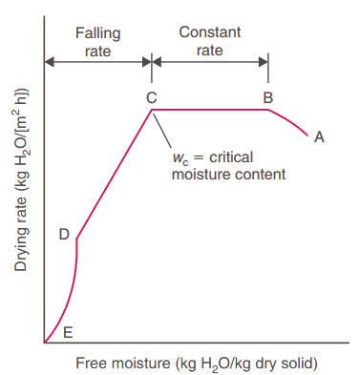**

**ภาพที่ 2.5** ลักษณะเส้นโค้งอัตราการอบแห้ง

ที่มา: Singh & Heldman (2009)

## แบบจำลองทางคณิตศาสตร์การอบแห้งชั้นบาง

แบบจำลองทางคณิตศาสตร์การอบแห้งในวัสดุพรุนที่ใช้ในการศึกษาอัตราการเปลี่ยนแปลงความชื้นในระหว่างกระบวนการอบแห้งซึ่งมีข้อกำหนดสำคัญคือ เป็นการอบแห้งแบบชั้นบาง (Thin-layer drying) ซึ่งความหนาของวัสดุจะต้องไม่เกิน 3 ชั้น และการอบแห้งเกิดในช่วงเวลาการอบแห้งแบบลดลง ซึ่งการถ่ายโอนความร้อนและมวลจะไม่จำกัดอยู่เฉพาะที่ผิวภายนอกนอกของวัสดุเท่านั้นแต่จะเกิดขึ้นภายในด้วย สามารถแบ่งออกเป็น 3 ประเภท ได้แก่ สมการทางทฤษฎี สมการกึ่งทฤษฎี และสมการเอมพิริคัล

สมการเอมพิริคัล (empirical equation) สมการนี้เป็นสมการที่ได้จากการฟิตข้อมูลที่ได้จากการทดลองเข้ากับสมการต้นแบบ ถือได้ว่าเป็นวิธีการที่ง่ายและนิยมใช้กันอย่างกว้างขวาง โดยสมการที่รู้จักกันดีในการอบแห้งวัสดุเกษตรและอาหารคือ สมการของ Page (Page's model) ซึ่งถูกพัฒนาในปี ค.ศ. 1949 เป็นสมการเริ่มแรกที่ใช้สำหรับเมล็ดข้าวโพด และพัฒนามาจาก Lewis Model ดังนี้

 (2.8)

ใส่ล็อกฐานธรรมชาติ (ln) ในสมการ (2.1) ทั้งสองข้าง จะสามารถหาค่าคงที่การอบแห้ง (drying constant, *k*) ค่าคงที่ของแบบจำลองของเพจ (Page's model constant หรือค่า *n*) หาได้จากความลาดชันของเส้นตรง ค่า *k* คือ จุดที่เส้นกราฟตัดแกนเมื่อ *t* มีค่าเท่ากับศูนย์นั่นก็คือ ที่ log 1 นั่นเองในการพล็อตกราฟแบบ log-log และจะมีหน่วยเป็น เวลา-1 ตามค่าหน่วยของ *t* ค่าคงที่การอบแห้งนี้จะบอกถึงระยะเวลาในการอบแห้งหากค่า *k* มีค่ามากแสดงว่าการอบแห้งใช้เวลาสั้น ส่วนค่าคงที่ n นั้นไม่มีหน่วย (สุเนตร สืบค้า และ ฤทธิชัย อัศวราชันย์, 2554) แบบจำลองเอมพิริคัล แสดงดังตารางที่ 2.2

**ตารางที่ 2.2** แบบจำลองทางคณิตศาสตร์การอบแห้งชั้นบาง

|  |  |  |
| --- | --- | --- |
| ลำดับ | ชื่อสมการ | รูปแบบสมการ |
|  | Lewis |  |
|  | Page |  |
|  | Henderson and Pebis |  |
|  | Logarithmic |  |
|  | Two term |  |
|  | Two term exponential |  |
|  | Wang and Singh |  |
|  | Approximation of diffusion |  |
|  | Midilli Kucuk |  |
|  | Verma et al. |  |

ที่มา: Usub et al. (2010)

เมื่อค่า *MR* คือ อัตราส่วนความชื้นไร้หน่วย, *Mt* คือ ค่าความชื้นที่เวลาใด ๆ, *Me* คือ ค่าความชื้นสมดุล, *Mi* คือ ค่าความชื้นเริ่มต้น, *t* คือ เวลาที่ใช้ในการอบแห้ง และ *k, k0, k1, a, b, c, g,* *n* คือ ค่าคงที่ของสมการ

การทวนสอบแบบจำลองการอบแห้งนิยมใช้เพื่อประเมินความเข้ากันได้ของแบบจำลองกับ ข้อมูลที่ได้จากการทดลอง หรือความกลมกลืน (goodness of fit) ของแบบจำลอง พารามิเตอร์ที่นิยมใช้ได้แก่ค่าสัมประสิทธิ์การตัดสินใจ (coefficient of determination, R2) ค่ารากที่สองของค่าเฉลี่ยความคลาดเคลื่อนกำลังสอง (root mean square error, RMSE) และค่าลดลงไคกำลังสอง (reduced chi square, χ2) เป็นพารามิเตอร์ทางสถิติซึ่งช่วยในการเปรียบเทียบเพื่อหาความแม่นยำในการทำนายค่าความชื้นที่เปลี่ยนแปลงในระหว่างการอบแห้งค่า R2 เป็นพารามิเตอร์ทางสถิติที่สำคัญในการบ่งบอกคุณภาพของรูปแบบสมการในแบบจำลองทางคณิตศาสตร์ โดยค่าที่เข้าใกล้ 1.0 แสดงว่าแบบจำลองดังกล่าวมีความแม่นยำมาก ในขณะที่ค่า χ2 และค่า RMSE เป็นค่าที่ใช้บ่งบอกความผิดพลาดในการทำนายแบบจำลองทางคณิตศาสตร์ ดังนั้นแบบจำลองทางคณิตศาสตร์ที่มีความแม่นยำในการทำนายที่เหมาะสม ควรจะมีค่า R2 สูง ค่า χ2 และค่า RMSE ต่ำ Aghbashlo et al. (2009) ได้เสนอ สมการคำนวณค่า R2, χ2 และ RMSE มีดังนี้

 (2.9)

 (2.10)

  (2.11)

เมื่อ *MRexp,i* คือ อัตราส่วนความชื้นจากการทดลอง,

*MRpre*,i คือ อัตราส่วนความชื้นจากการทำนายของแบบจำลอง

 คือ อัตราส่วนความชื้นเฉลี่ยจากการทำนายของแบบจำลอง

*N* คือ จำนวนข้อมูลจากการทดลอง

*z*  คือ จำนวนค่าคงที่ของสมการ

## **ค่าสัมประสิทธิ์การแพร่ความชื้นและพลังงานกระตุ้น**

การแพร่ความชื้นบ่งบอกถึงการแพร่ความชื้นในวัสดุระหว่างอบแห้ง จะเกิดขึ้นขณะการอบแห้งในช่วงที่อัตราการอบแห้งลดลง พิจารณาได้จากสมการแพร่ตามกฎข้อที่สองของฟิค (Fick’s second law) โดยมีสมมติฐานค่าสัมประสิทธิ์การแพร่ความชื้นคงที่ตลอดเวลาการอบแห้ง และสำหรับวัสดุที่มีรูปทรงกระบอกสั้นสามารถคำนวณได้ดังสมการที่ 2.12 (Usub et al., 2010)

 (2.12)

เมื่อ *Deff* คือ สัมประสิทธิ์การแพร่ความชื้น (m2 s-1), *r* คือ ระยะในแนวรัศมีรังไหม (m), *l* คือความยาวรังไหม (m), *t* คือ เวลาอบแห้ง (s), ** คือ คำตอบของฟังก์ชันเบสเซลอันดับที่ศูนย์ (2.405, 5.520, 8.564) และ *i* คือลำดับที่ของฟังก์ชัน (1, 2, 3,….)

, *j*= 1, 2, 3 (2.13)

จากสมการที่ (2.12) มีจำนวนเทอมที่ไม่มีที่สิ้นสุด สำหรับการอบแห้งด้วยพลังงานแสงอาทิตย์ที่ใช้ระยะเวลายาวนาน ดังนั้นจึงประมาณค่าโดยพิจารณาเฉพาะเทอมแรก สามารถเขียนสมการใหม่ได้ดังนี้

 (2.14)

 (2.15)

จากสมการที่ (2.15) สามารถคำนวณค่า *D*eff ของรังไหมจากค่าความชันของกราฟเส้นตรงซึ่งเป็นความสัมพันธ์ระหว่าง ln(*MR*) และเวลาในการอบแห้ง (*t*)

 (2.16)

เมื่อทราบค่า *Deff* และค่าอุณหภูมิของอากาศที่ใช้ในการอบแห้ง สามารถหาค่าพลังงานกระตุ้นสำหรับการแพร่ โดยการประยุกต์ใช้สมการอาร์รีเนียส ซึ่งมีรูปสมการคือ (Onwude et al., 2019)

 (2.17)

เมื่อ  *D0* คือ ค่าคงที่เทียบเท่าค่าสัมประสิทธิ์การแพร่ความชื้นประสิทธิผลที่อุณหภูมิ อากาศสูงไม่มีขอบเขต (mm2/min)

*Ea* คือ พลังงานกระตุ้นของการอบแห้งด้วยอากาศร้อน (kJ/kg)

R คือ ค่าคงที่ของก๊าซ = 8.314 kJ/kmol K

T คือ อุณหภูมิของอากาศที่ใช้ในการอบแห้ง (K)

## **งานวิจัยที่เกี่ยวข้อง**

วรพจน์ รักสังข์ (2553) ได้ประดิษฐ์ตู้อบรังไหมขนาดเล็กแบบลิ้นชักเลื่อน สามารถใส่รังไหมได้ครั้งละ 10 kg ใช้ไฟฟ้า 2,500 W มีพัดลมตั้งโต๊ะ เป็นตัวนำความร้อนจากการทดลองสามารถอบรังไหมได้ 10 kg ในระยะเวลา 1-2 h ดักแด้ตายโดยรูปร่างไม่เปลี่ยนแปลงและอบต่อไป 16 h รังไหมจะแห้งและเก็บไว้ได้เป็นเวลานานนำไปทดสอบอบไหมในพื้นที่เกษตรกร จำนวนทั้งหมด 8 ตู้ โดยส่งตู้ และคู่มือใช้ไปยังศูนย์หม่อนไหมเฉลิมพระเกียรติฯนครราชศรีมา บุรีรัมย์ ศรีษะเกษ ร้อยเอ็ด สุรินทร์ และขอนแก่น นำไปให้เกษตรกรในพื้นที่ทดลองใช้ หลังจากนั้นทดสอบคุณภาพรังไหมด้านการสาวไหม และปรับปรุงให้เกิดความพอใจแก่เกษตรกร และมอบให้เกษตรกรทดลองใช้ จากการทดสอบรังไหม 2 ส่วน คือทดสอบความพึงพอใจ และคุณภาพรังไหมหลังอบด้วยตู้อบรังไหมที่ผลิต พบว่า เกษตรกรมีความพึงพอใจในการใช้งานเป็นส่วนมาก และคุณภาพรังไหมมีแนวโน้มว่าดีขึ้น โดยรังไหมสาวง่ายขึ้น และมีเศษไหมน้อยซึ่งให้ผลิตเส้นไหมมีคุณภาพมากขึ้น และเป็นการชะลอการเจาะรังของผีเสื้ออันจะให้รังไหมเสียหาย

กลยุทธ ดีจริง และเอกสิทธิ์ สุทธะพินทุ (2561) ทำการออกแบบและสร้างเครื่องอบแห้งพลังงานแสงอาทิตย์ชนิดรับรังสีอาทิตย์แบบผสมสำหรับอบแห้งรังไหม โดยทดลองอบแห้งรังไหมจำนวน 5 kg จากความชื้นรังไหมเริ่มต้นประมาณ 220% dry basis จนเหลือความชื้นสุดท้ายเท่ากับ 10% dry basis ผลการทดลองด้านจลนพลศาสตร์การอบแห้ง พบว่า แบบจำลองทางคณิตศาสตร์ของ Midilli-Kucuk มีความเหมาะสมในการทำนายการอบแห้ง ค่าสัมประสิทธิ์การแพร่ความชื้นเท่ากับ 3.78 x 10-10 m2/s ด้านสมรรถนะเครื่องอบแห้ง พบว่า ประสิทธิภาพตัวเก็บรังสีอาทิตย์ ประสิทธิภาพการอบแห้ง และ ประสิทธิภาพรวมของระบบอบแห้ง เท่ากับ 37.37, 12.01 และ 8.85% ตามลำดับ ผลการทดสอบสาวไหม พบว่า รังไหมอบแห้งมีค่าการสาวง่ายสูงกว่ารังไหมสด และขนาดเส้นไหมดิบมีค่ามากกว่าเส้นไหมที่สาวได้จากรังไหมสด นอกจากนี้ ค่าความเหนียวและการยืดตัวของเส้นไหมดิบจากรังไหมอบแห้ง มีค่าสูงกว่าเส้นไหมดิบจากรังไหมสด (p<0.05) อย่างไรก็ตามรังไหมอบแห้งมีคุณภาพใกล้เคียงกับรังไหมสด

Usub et al. (2010) ศึกษาคุณลักษณะการอบแห้งดักแด้ไหมแบบชั้นบางด้วยเครื่องอบแห้งพลังงานแสงอาทิตย์แบบอุโมงค์ ความชื้นเริ่มต้นของดักแด้ไหมเท่ากับ 4.37 kgwater /kgจนเหลือความชื้นสุดท้ายเท่ากับ 0.15 kgwater /kgdry matter ที่อัตราการไหลอากาศ 0.32 kg/s พบว่า แบบจำลองทางคณิตศาสตร์ของ Midilli–Kucuk สามารถทำนายพฤติกรรมการอบแห้งได้ดีที่สุด ซึ่งมีค่าสัมประสิทธิ์การตัดสินใจ (R2) เท่ากับ 0.9982 ค่าอัตราการอบแห้งและสัมประสิทธิการแพร่ประสิทธิผลเท่ากับ 0.6723 kgwater /kgdrymatter hและ 2.7696×10−10m2/sตามลำดับ

Singh (2011) ศึกษาการอบแห้งรังไหมด้วยเครื่องอบแห้งพลังงานแสงอาทิตย์ชนิดไหลเวียนอากาศโดยการบังคับ ในการทดลองจัดวางรังไหมแบบชั้นบางภายในห้องอบแห้งที่ป้องกันจากแผ่รังสีอาทิตย์ อากาศร้อนจากตัวเก็บรังสีอาทิตย์ไหลเข้าห้องอบแห้งแบบบังคับด้วยเครื่องเป่าลม ที่อัตราการไหล 480 m3/h พบว่า อุณหภูมิอบแห้งอยู่ในช่วง 50 ถึง 75 °C ระยะเวลาอบแห้ง 16–19 ชั่วโมง ทั้งนี้ขึ้นอยู่กับค่ารังสีอาทิตย์ ประสิทธิภาพทางความร้อนรวมของเครื่องอบแห้งรังไหมพลังงานแสงอาทิตย์เท่ากับ 8.8– 9.2% มีค่าสูงการการตากแดดที่มีค่าเท่ากับ 2.6–3.6% และสามารถประหยัดพลังงานไฟฟ้าได้ประมาณ 0.75 kWh/kg cocoons dried แบบจำลองทางคณิศาสตร์ของ Wang and Singh ทำนายผลการทดลองได้ดีที่สุด คุณภาพรังไหมไกล้เคียงกับรังไหมที่อบแห้งด้วยตู้อบไฟฟ้า ผลการวิเคราะห์ทางด้านเศรษฐศาสตร์ พบว่า เครื่องอบแหง้พลังงานแสงอาทิตย์มีค่า NPV สูงกว่าตู้อบไฟฟ้า ดังนั้นเครื่องอบแห้งพลังงานแสงอาทิตย์ที่ออกแบบและสร้างขึ้นมาจึงมีความเป็นไปได้ในการนำมาอบแห้งรังไหม

Tirawanichakul et al. (2013) ศึกษาแนวทางการอบแห้งใบบัวบกเพื่อผลิตเป็นใบบัวบกแห้งชงดื่ม และสร้างแบบจำลองทางคณิตศาสตร์ทำนายจลนพลศาสตร์การอบแห้งใบบัวบกด้วยการแผ่รังสีใต้แดง และในส่วนสุดท้ายการทดสอบทางประสาทสัมผัสและความสิ้นเปลืองพลังงานจำเพาะะการช่วงอุณหภูมิอบแห้งที่เลือกใช้ในการทดสอบอยู่ระหว่าง 50-70°C กำลังของรังสีอินฟราเรดเท่ากับ 500-1,500 W ขณะที่ใบบัวบกอ้างอิงอบแห้งด้วยแสงอาทิตย์ เพื่อศึกษาจลนพลศาสตร์ของการอบแห้ง การทดลองเริ่มจากใบบัวบกสดที่มีความชื้นเริ่มต้น 600 % มาตรฐานแห้ง อบแห้งจนกระทั่งใบบัวบกแห้งมีความชื้นสุดท้ายที่ 20.0 % มาตรฐานแห้ง จากผลการทดลองพบว่า แบบจำลองทางคณิตศาสตร์ของ Midilli และคณะ สามารถอธิบายจลนพลศาสตร์ของการอบแห้งใบบัวบกได้ดีที่สุดทุกเงื่อนไขการทดลอง เมื่อพิจารณาถึงปัจจัยของแนวทางการอบแห้งต่าง ๆ ที่มีผลต่อจลนพลศาสตร์ คุณภาพและความสิ้นเปลืองพลังงานในการอบแห้งใบบัวบก ผลการศึกษาพบว่าอุณหภูมิอบแห้ง และกำลังของรังสีอินฟราเรด ส่งผลต่อการอบแห้ง ทั้งในเรื่องของอัตราการอบแห้ง คุณภาพของผลิตภัณฑ์หลังการอบแห้ง และความสิ้นเปลืองพลังงานจำเพาะที่ใช้ในการอบแห้ง โดยพบว่า การอบแห้งใบบัวบกด้วยรังสีอินฟราเรดกำลัง 1,500 W อุณหภูมิอบแห้ง 70°C ใช้ระยะเวลาในการอบแห้งน้อยที่สุด (30 นาที) และมีความสิ้นเปลืองพลังงานจำเพาะตํ่าสุด (0.31 MJ/kg of water evaporated) นอกจากนี้ในการศึกษาได้ทำการวิเคราะห์คุณภาพของผลิตภัณฑ์ใบบัวบกแห้งในรูปของชาชงดื่ม โดยการประเมินทางประสาทสัมผัส พบว่า อุณหภูมิอบแห้งและกำลังรังสีอินฟราเรดมีผลต่อคุณลักษณะด้าน สี กลิ่น รสชาติ และรูปลักษณ์ อย่างมีนัยสำคัญทางสถิติ (p<0.05) อย่างไรก็ดีใบบัวบกแห้งที่อบด้วยรังสีอินฟราเรด ที่เงื่อนไขต่าง ๆ ต่อการยอมรับทางประสาทสัมผัสโดยรวม พบว่าไม่มีความแตกต่างอย่างมีนัยสำคัญทางสถิติ (p>0.05)

# บทที่ 3 วิธีดำเนินการวิจัย

## **เครื่องมือในการวิจัย**

* 1. เครื่องอบแห้งโดยใช้รังสีอินฟราเรดร่วมกับอากาศร้อน
  2. เครื่องชั่งน้ำหนักแบบดิจิตอล (ยี่ห้อ Ohaus รุ่น PA 140 ความละเอียด 0.01 กรัม)
  3. เครื่องวิเคราะห์ความชื้น (ยี่ห้อ Ohaus รุ่น MA 140)
  4. เครื่องบันทึกพลังงานไฟฟ้า (ยี่ห้อ Fluke รุ่น 1735)
  5. เครื่องบันทึกข้อมูลอุณหภูมิ (ยี่ห้อ Agilent รุ่น 34972A)
  6. เครื่องวัดอัตราการไหลอากาศ (ยี่ห้อ Fluke รุ่น 922)
  7. เครื่องสาวไหมทดสอบ
  8. เครื่องทดสอบแรงดึง (ยี่ห้อ Lloyd รุ่น LR5K)
  9. เครื่องกรอไหมเข้าหลอด (ยี่ห้อ Frenic รุ่น 5000G9S)
  10. เครื่องกรอทำเข็ดไหมทดสอบ (ยี่ห้อ Kamol รุ่น100 – 40)

**การเตรียมรังไหม**

คัดรังไหมพันธุ์นางน้อยศรีสะเกษ 1 ที่ไม่เน่า ไม่มีรอยดำ ไม่บุบ ไม่บาง รังหัวท้ายบาง รังติดข้างจ่อ ไม่เปื้อน รังไม่ถูกเจาะ รังแฝด รังผิดรูปร่าง รังเชื้อรา

## การประเมินสมรรถนะเครื่องอบแห้งโดยใช้รังสีอินฟราเรดร่วมกับอากาศร้อน

1. สุ่มรังไหมนำไปทดสอบหาค่าความชื้นเริ่มต้นของรังไหม และมวลแห้งของรังไหมด้วยเครื่องวิเคราะห์ความชื้น
2. นำรังไหมที่คัดแล้วจำนวน 2 kg อบแห้งด้วยเครื่องอบแห้งอินฟราเรดร่วมกับอากาศร้อนกำลังไฟฟ้าที่จ่ายให้หลอดอินฟราเรดเท่ากับ 600, 700 และ 800 W อุณหภูมิอากาศร้อนเท่ากับ 60, 70 และ 80 °C ระหว่างทำการอบแห้งบันทึกน้ำหนักที่เปลี่ยนแปลงด้วยเครื่องชั่งระบบดิจิตอลความละเอียด 0.01 g โดยระหว่างการอบแห้งบันทึกน้ำหนักรังไหมทุก 10 min ทำการอบรังไหมจนกระทั่งรังไหมมีความชื้นเท่ากับ 12 % db.
3. ระหว่างการอบแห้งบันทึกการใช้พลังงานไฟฟ้า
4. คำนวณสมรรถนะเครื่องอบแห้งได้แก่ อัตราการอบแห้ง และความสิ้นเปลืองพลังงานจำเพาะ ดังสมการ





## **การ**ศึกษาจลนพลศาสตร์การอบแห้งรังไหมด้วยรังสีอินฟราเรดร่วมกับอากาศร้อน

**ขั้นที่ 1 การวิเคราะห์คุณลักษณะการอบแห้งรังไหม**

1. อบแห้งรังไหมด้วยเครื่องอบแห้งอินฟราเรดกำลังไฟฟ้าที่จ่ายให้หลอดอินฟราเรดเท่ากับ 600, 700 และ 800 W ร่วมกับอากาศร้อนที่อุณหภูมิ 60, 70 และ 80°C ค่าน้ำหนักรังไหมระหว่างการอบการแห้งนำมาคำนวณปริมาณความชื้นในหน่วยเปอร์เซ็นต์มาตรฐานแห้งและเปลี่ยนค่าความชื้นจัดอยู่ในรูปของอัตราส่วนความชื้นที่เวลาใด ๆ
2. นำข้อมูลการเปลี่ยนแปลงความชื้นระหว่างการอบแห้งมาคำนวณหาอัตราการอบแห้ง
3. สร้างกราฟความสัมพันธ์ระหว่างอัตราการอบแห้งกับอัตราส่วนความชื้น จากนั้นวิเคราะห์ช่วงอัตราการอบแห้ง

**ขั้นที่ 2 การวิเคราะห์แบบจำลองทางคณิตศาสตร์การอบแห้งรังไหม**

1. นำข้อมูลการเปลี่ยนแปลงอัตราส่วนความชื้นความชื้นของรังไหมระหว่างการอบแห้งมาวิเคราะห์ความสัมพันธ์ระหว่างอัตราส่วนความชื้นกับเวลาในการอบแห้งโดยใช้วิธี nonlinear regression ด้วยรูปแบบสมการอบแห้งชั้นบางที่ใช้สำหรับทำนายค่าอัตราส่วนความชื้น 6 สมการดังนี้ Newton, Page, Henderson and Pabis, Wang and Singh, Logarithmic และ Midilli Kucuk ข้อมูลการเปลี่ยนแปลงอัตราส่วนความชื้นจากการทดลองเปรียบเทียบกับค่าที่ได้จากการทำนายของสมการ แล้วใช้ค่าสัมประสิทธิ์ตัวกำหนด (*R2*) ค่ารากที่สองของค่าเฉลี่ยความคลาดเคลื่อนกำลังสอง (*RMSE*) และค่าลดลงไคกำลังสอง (2) เป็นค่าบ่งชี้ความสามารถในการทำนายของสมการ

**ขั้นที่ 3 การหาค่าสัมประสิทธิ์การแพร่ความชื้น**

สร้างกราฟความสัมพันธ์ระหว่าง ln(*MR*) กับเวลาของการอบแห้ง (*t*) หาความชันของกราฟจากสมการเส้นตรง แล้วนำค่าความชันหาค่าสัมประสิทธิ์การแพร่ความชื้นประสิทธิผลดังสมการ



## **การ**ศึกษาคุณภาพรังไหมหลังการอบแห้งด้วยรังสีอินฟราเรดร่วมกับอากาศร้อน

**ขั้นที่ 1 การวิเคราะห์เปอร์เซ็นต์การสาวง่าย**

1. อบรังไหมที่ผ่านการอบแห้งจนกระทั่งมีความชื้นสุดท้ายเท่ากับ 12 %db นำรังไหมหลังจากการอบแห้งจำนวน 50 รัง มาต้มในน้ำที่อุณหภูมิ 95-100 °C เป็นเวลา 1 min เพื่อให้น้ำร้อนไล่อากาศออกจากรังไหม จากนั้นนำรังไหมต้มในน้ำที่อุณหภูมิ 65 °C เป็นเวลา 1 min เพื่อให้น้ำซึมเข้าไปในรังไหม แล้วนำไปต้มในน้ำที่อุณหภูมิ 95-100 °C เป็นเวลา 3 min เพื่อให้รังไหมพองตัว แล้วนำรังไหมที่ต้มแล้วมาแช่ไว้ในน้ำอุณหภูมิ 40-50 °C
2. นำรังไหมหลังจากต้มรังไหมจำนวน 50 รัง มาหาเงื่อนของรังไหม แล้วใส่ลงในอ่างสาวไหมที่มีอุณหภูมิประมาณ 37-40 °C ในกรณีมีรังไหมที่หาเงื่อนไม่ได้ให้บันทึกเป็นรังสาวไม่ออก
3. รังไหมที่หาเงื่อนเสร็จแล้วจำนวน 10 รัง มาร้อยผ่านขอเกี่ยวเส้นไหม (jett bout) รูกระดุม รอกเกลียวซึ่งจะได้เกลียวยาวประมาณ 8-10 cm แล้วนำเส้นไหมปลายเงื่อนผูกกับอักสาวไหม
4. เปิดเครื่องสาวไหมแล้วสังเกตรังไหมที่สาว เมื่อมีรังไหมร่วงจากขอเกี่ยวเส้นไหม จะต้องป้อนรังใหม่เข้าไปในพวงสาว และบันทึกจำนวนรังไหมที่ป้อนเข้าในพวงสาว เมื่อสาวจนถึง 10 รังสุดท้ายแล้วสังเกตเห็นรังบาง หรือรังที่ร่วง จึงหยุดเครื่องสาวแล้วนับจำนวนรังไหมที่เหลือ และบันทึกเป็นรังขึ้นไม่ได้
5. ข้อมูลจำนวนรังสาวไม่ออก และรังที่ขึ้นไม่ได้ มาจำแนกเป็นชนิดรังหนา รังปานกลาง และรังบาง แล้วนำมาคำนวณโดยเปรียบเทียบด้านความยาว จากตัวคูณดังนี้

1 รังหนา = 0.85 รัง ; 1 รังปานกลาง = 0.37 รัง และ 1 รังบาง = 0.11 รัง

แล้วคำนวณค่าเปอร์เซ็นต์การสาวง่าย ดังสมการ

$$\text{การสาวง่าย=}\left(\frac{\text{ จำนวนรังไหมที่นำมาสาว-จำนวนรังไหมที่สาวไม่ออก-จำนวนรังไหมที่ขึ้นไม่ได้}}{\text{จำนวนครั้งที่ป้อนรังไหม-จำนวนรังไหมที่ขึ้นไม่ได้}}\right)\text{×100}$$

1. นำเส้นไหมออกจากอักโดยการกรอเข้าเหล่ง เพื่อทำไพไม่ให้เส้นไหมพันกัน จากนั้นนำเข็ดไหมออกจากเหล่ง ปรับสภาพเข็ดไหมในห้องที่มีสภาวะอุณหภูมิ 25 °C ความชื้นสัมพัทธ์ 65 % เป็นเวลา 24 ชั่วโมง เพื่อหานำไปหาขนาดเส้นไหมในขั้นตอนต่อไป

**ขั้นที่ 2 การศึกษาขนาดเส้นไหม**

1. นำเข็ดไหมที่ปรับสภาพแล้วเข้าเครื่องกรอเข้าหลอด (winding test) เพื่อทำเป็นเข็ดไหมทดสอบโดยใช้เครื่องกรอทำเข็ดไหมทดสอบที่มีเส้นรอบวงระวิง 1.125 m โดยกำหนดให้มีจำนวนรอบในเข็ดไหมเท่ากับ 100 รอบ
2. นำเข็ดไหมตัวอย่างทดสอบขนาดมาชั่งหามวลด้วยเครื่องน้ำหนักแบบดิจิตอล โดยแยกแต่ละเข็ด บันทึกค่ามวลที่ได้เพื่อนำไปคำนวณขนาดเส้นไหมดิบ

**ขั้นที่ 3** **การศึกษาสมบัติเชิงกลของเส้นไหม**

1. นำเข็ดไหมทดสอบที่ทราบขนาดมาทดสอบแรงดึงของเส้นไหมด้วยเครื่อง เครื่องทดสอบแรงดึง ความเร็วในการดึง 300 mm min-1 และระยะห่างที่ใช้ในการดึง 100 mm ทดสอบภายใต้สภาวะบรรยากาศที่อุณหภูมิ 25±2 °C ความชื้นสัมพัทธ์ 65±4% บันทึกค่าแรงดึง ณ จุดขาด และระยะยืดตัวของเส้นไหม
2. ข้อมูลจากการทดสอบแรงดึงมาวิเคราะห์สมบัติเชิงกลของเส้นไหมได้แก่ ค่าความเหนียว และการยืดตัว ตามลำดับดังสมการ





การวิเคราะห์ผลทางสถิติของค่าทดสอบคุณภาพรังไหม และสมบัติเชิงกลของเส้นไหม ใช้การวิเคราะห์ความแปรปรวนแบบทางเดียว (one-way analysis of variance) และเปรียบเทียบความแตกต่างของค่าเฉลี่ยด้วยวิธี Duncan’s multiple range test (DMRT) ที่ระดับความเชื่อมั่นร้อยละ 95

## การศึกษาทางเศรษฐศาสตร์**ของการอบแห้งรังไหม**

รวบรวมข้อมูล ปริมาณการอบแห้ง พลังงานไฟฟ้าในการอบแห้ง จากนั้นวิเคราะห์ค่าใช้จ่ายด้านพลังงานในการดำเนินงาน คำนวณได้จาก ปริมาณการอบแห้งต่อค่าพลังงานไฟฟ้าที่ใช้ในการอบแห้ง

# **บทที่ 4** **ผลการวิจัย**

การศึกษาการอบแห้งรังไหมด้วยเครื่องอบแห้งโดยใช้รังสีอินฟราเรดร่วมกับอากาศร้อนโดยนำเสนอผลการวิเคราะห์ข้อมูลตามลำดับดังนี้

1. การประเมินสมรรถนะเครื่องอบแห้งโดยใช้รังสีอินฟราเรดร่วมกับอากาศร้อน
2. การศึกษาจลนพลศาสตร์การอบแห้งรังไหมด้วยรังสีอินฟราเรดร่วมกับอากาศร้อน
3. การศึกษาคุณภาพรังไหมหลังการอบแห้งด้วยรังสีอินฟราเรดร่วมกับอากาศร้อน
4. การศึกษาทางเศรษฐศาสตร์สำหรับการอบแห้งรังไหมด้วยรังสีอินฟราเรดร่วมกับอากาศร้อน

## การประเมินสมรรถนะเครื่องอบแห้งโดยใช้รังสีอินฟราเรดร่วมกับอากาศร้อนในการอบแห้งรังไหม

เครื่องอบแห้งที่ใช้ในการอบรังไหมประกอบด้วยอุปกรณ์หลักคือ ห้องอบแห้ง แท่งอินฟราเรด ชุดขดลวดความร้อน พัดลมในระบบหมุนเวียนอากาศ มีรายละเอียดดังตารางที่ 4.1

**ตารางที่ 4.1**รายละเอียดส่วนประกอบหลักของเครื่องอบแห้งอินฟราเรดร่วมกับอากาศร้อน

|  |  |
| --- | --- |
| ส่วนประกอบ | รายละเอียด |
| ห้องอบแห้ง | ปริมาตรภายในห้องอบแห้ง กว้างxลึกxสูง เท่ากับ 0.48x0.40x0.55 m3 |
| ถาดบรรจุวัสดุทำด้วยสแตนเลส ขนาด 0.48x0.40 m2 จำนวน 4 ถาด |
| แท่งอินฟราเรด | ขนาดกำลังไฟฟ้าสูงสุด 650 W จำนวน 2 แท่ง |
| พัดลม | ขนาดกำลังมอเตอร์ 38 W ใบพัด 9.5 นิ้ว |
| ขดลวดความร้อน | ขนาดกำลังไฟฟ้า 3 kW |
| ระบบควบคุม | ควบคุมอุณหภูมิอบแห้งด้วย Temperature Controller และ Magnetic Contactor ขนาด 20 A  ควบคุมความเร็วรอบการทำงานพัดลมด้วย อินเวอร์เตอร์ปรับความเร็วรอบ ( Variable Speed Drive ) |

การทดสอบสมรรถนะเครื่องอบแห้งโดยใช้รังไหมปริมาณ 2 kg ความชื้นเริ่มต้น 210 %db จนกระทั่งมีความชื้น 12 %db กำลังไฟฟ้าที่จ่ายให้แท่งอินฟราเรด 600, 700 และ 800 W ระยะห่างระหว่างแท่งอินฟราเรดกับถาดอบแห้งเท่ากับ 25 cm ควบคุมอุณหภูมิอากาศร้อนอบแห้งเท่ากับ 60, 70 และ 80 °C ภาพที่ 4.1 แสดงอัตราการอบแห้งเฉลี่ย พบว่า เมื่อกำลังรังสีอินฟราเรดและอุณหภูมิอากาศอบแห้งเพิ่มขึ้น ส่งผลให้อัตราการอบแห้งเพิ่มขึ้น การอบแห้งด้วยรังสีอินฟราเรดกำลัง 800 W ร่วมกับอากาศร้อนที่อุณหภูมิ 80 °C มีอัตราการอบแห้งสูงสุดเท่ากับ 0.852 kgwater/h

เมื่อพิจารณาด้านพลังงานที่ใช้ในกระบวนการอบแห้งรังไหม จากภาพที่ 4.2-4.3 พบว่า เมื่อให้กำลังรังสีอินฟราเรดสูงขึ้นการใช้พลังงานและค่าความสิ้นเปลืองพลังงานจำเพาะลดลง สอดคล้องกับผลวิจัยของ Tirawanichakul et al. (2013) ศึกษาอบแห้งใบบัวบกด้วยรังอินฟราเรดที่ระดับกำลัง 500-1,500 W พบว่าเมื่อกำลังอินฟราเรดเพิ่มขึ้นจะช่วยให้มีอตราการอบแห้งที่สูงขึ้น และมีความสิ้นเปลืองพลังงานลดลง อย่างไรก็ตาม หากพิจารณาที่กำลังรังสีอินฟราเรดเท่ากัน เมื่อเพิ่มอุณหภูมิอากาศอบแห้งความสิ้นเปลืองพลังงานมีค่าแตกต่างกันเล็กน้อย การอบแห้งรังไหมด้วยรังสีอินฟราเรด 600 W ร่วมกับอากาศร้อนที่อุณหภูมิ 60, 70 และ 80 °C ความสิ้นเปลืองพลังงานจำเพาะมีค่าเท่ากับ 9.66, 9.77 และ 9.41 MJ/kgwater ตามลำดับ ขณะที่กำลังอินฟราเรด 800 W อุณหภูมิอากาศ 60, 70 และ 80 °C จะให้ค่าความสิ้นเปลืองพลังงานจำเพาะเท่ากับ 6.59, 6.89 และ 7.18 MJ/kgwater ตามลำดับ

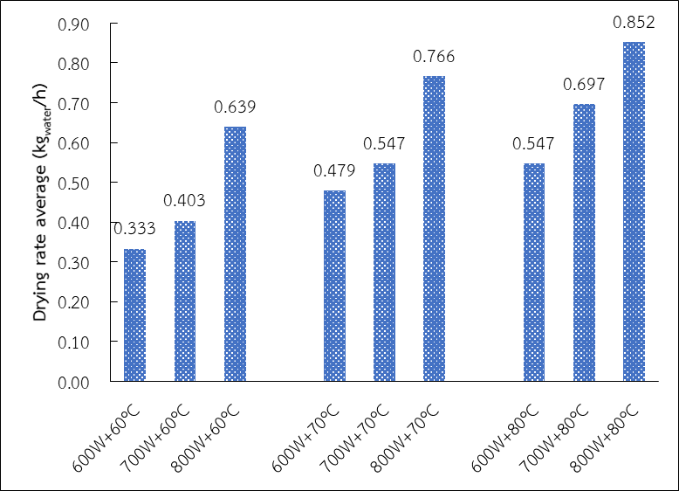

**ภาพที่ 4.1** อัตราการอบแห้งรังไหม

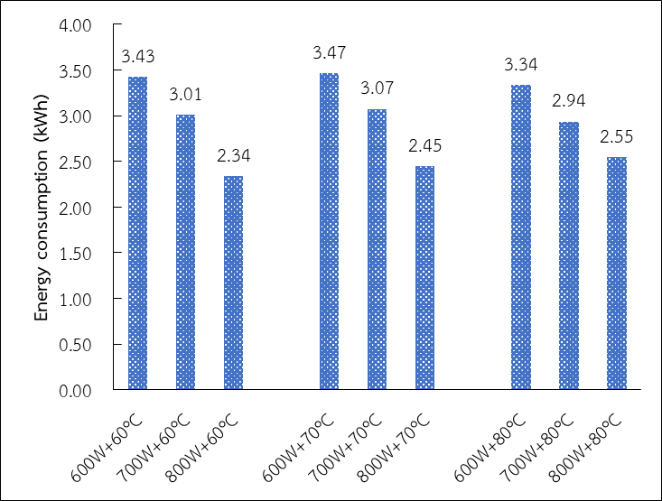

**ภาพที่ 4.2** ปริมาณไฟฟ้าที่ใช้อบแห้งรังไหม

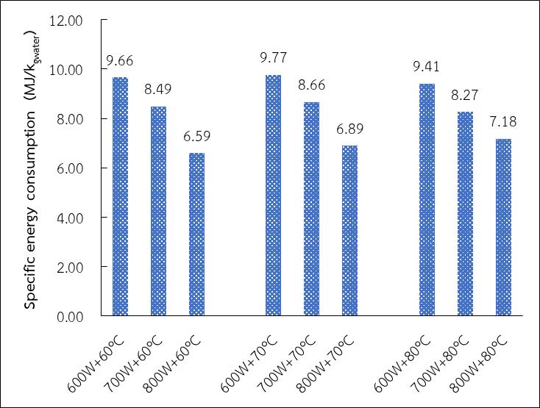

**ภาพที่ 4.3** ความสิ้นเปลืองพลังงานจำเพาะในการอบแห้งรังไหม

## การศึกษาจลนพลศาสตร์การอบแห้งรังไหมด้วยรังสีอินฟราเรดร่วมกับอากาศร้อน

1. คุณลักษณะการอบแห้งรังไหม

จากภาพที่ 4.4 (a)-(c) แสดงลักษณะการเปลี่ยนแปลงความชื้นรังไหมระหว่างการอบแห้งที่กำลังอินฟราเรด 600, 700 และ 800 W ร่วมกับอากาศร้อนที่อุณหภูมิ 60, 70 และ 80 °C พบว่า อุณหภูมิอากาศร้อนคงที่ เมื่อเพิ่มกำลังรังสีอินฟราเรดสูงขึ้น ใช้เวลาการอบแห้งลดลง จากภาพที่ 4.4 (a) การอบแห้งด้วยอากาศร้อนที่อุณหภูมิ 60 °C ร่วมกับรังสีอินฟราเรดที่กำลัง 600, 700 และ 800 W ใช้เวลาในการอบแห้ง 230, 190 และ 120 นาที ตามลำดับ ขณะที่อุณหภูมิ 70 °C (ภาพที่ 4.4 (b)) รังสีอินฟราเรดที่กำลัง 600, 700 และ 800 W ใช้เวลาในการอบแห้งเท่ากับ 160, 140 และ 100 นาที ตามลำดับ ส่วนอุณหภูมิอากาศอบแห้ง 80 °C (ภาพที่ 4.4 (c)) รังสีอินฟราเรดที่กำลัง 600, 700 และ 800 W ใช้เวลาในการอบแห้ง 140, 110 และ 100 นาที ตามลำดับ

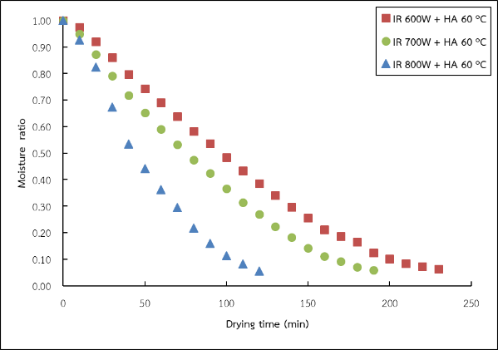 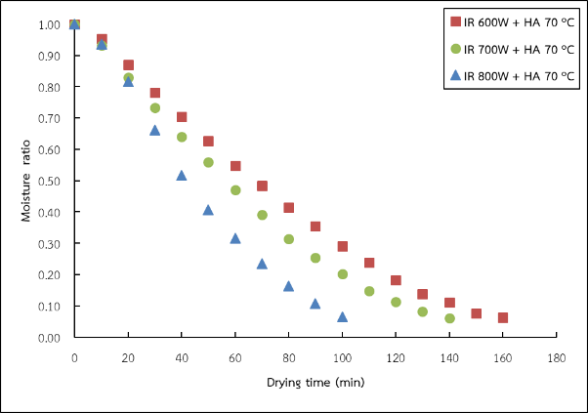

(a) (b)

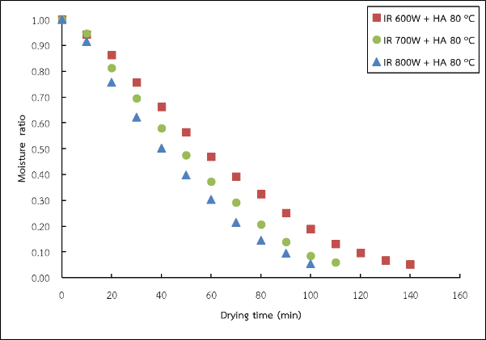

(c)

**ภาพที่ 4.4** ค่าอัตราส่วนความชื้นรังไหมกับระยะเวลาในการอบแห้งด้วยรังสีอินฟราเรดที่กำลัง 600, 700 และ 800 W ที่อุณหภูมิอากาศ (a) 60, (b) 70 และ (c) 80 °C

จากภาพที่ 4.5 (a)-(c) เมื่ออบแห้งรังไหมด้วยกำลังอินฟราเรดคงที่ พบว่า เวลาในการอบแห้งลดลงตามอุณหภูมิอากาศร้อนที่เพิ่มขึ้น และเมื่อเพิ่มกำลังอินฟรารเดสูงขึ้นระยะเวลาอบแห้งของแต่ละอุณหภูมิมีค่าที่ใกล้เคียงกันมากขึ้น จากภาพที่ 4.5 (c) ที่กำลังอินฟราเรด 800 W อุณหภูมิอากาศร้อน 70 และ 80 °C ผลการทดลองแสดงให้เห็นว่า ระยะเวลาอบแห้งที่เท่ากัน คือ 100 นาที แต่ค่าอัตราส่วนความชื้นของรังไหมที่อบแห้งด้วยอุณหภูมิอากาศร้อน 80 °C มีค่าต่ำกว่าการอบแห้งด้วยอากาศร้อน 70 °C โดยที่ อุณหภูมิอากาศร้อน 80 และ 70 °C ค่าอัตราส่วนความชื้นของรังไหมเท่ากับ 0.055 และ 0.065 ตามลำดับ

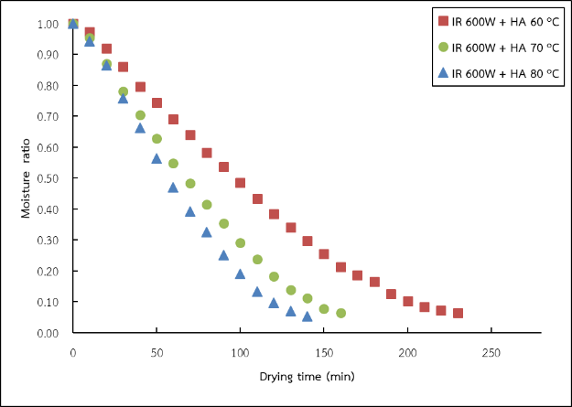 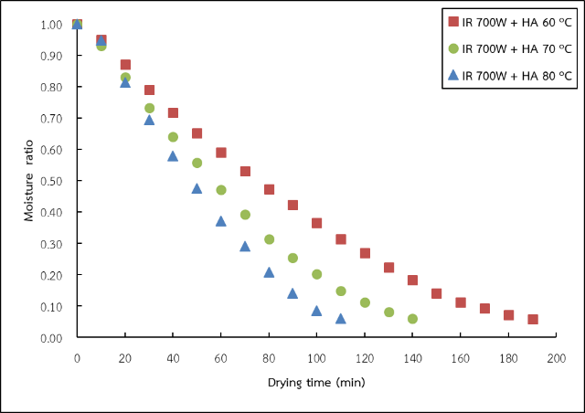

(a) (b)

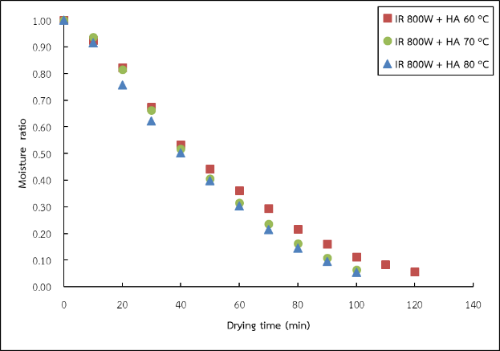

(b)

**ภาพที่ 4.5** ค่าอัตราส่วนความชื้นรังไหมกับระยะเวลาในการอบแห้งด้วยอากาศร้อนที่อุณหภูมิ 60, 70 และ 80 °C ร่วมกับรังสีอินฟราเรดที่กำลัง (a) 600, (b) 700 และ (c) 800 W

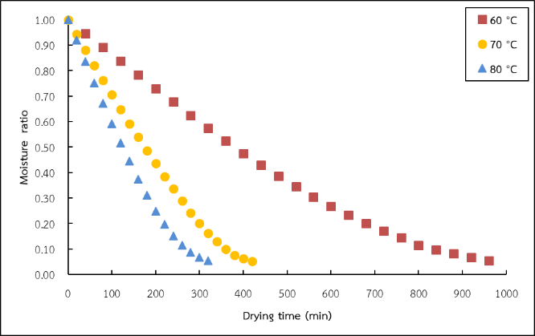

**ภาพที่ 4.6** ค่าอัตราส่วนความชื้นรังไหมกับระยะเวลาในการอบแห้งด้วยอากาศที่อุณหภูมิ 60, 70 และ 80 °C

ภาพที่ 4.6 แสดงการเปลี่ยนแปลงค่าอัตราส่วนความชื้นรังไหมกับเวลาในการอบแห้งด้วยอากาศร้อนที่อุณหภูมิ 60, 70 และ 80 °C พบว่ามีระยะเวลาในการอบแห้งรังไหมเท่ากับ 960, 420 และ 320 นาที ตามลำดับ เปรียบเทียบระยะเวลในการอบแห้งรังไหมด้วยรังสีอินฟราเรดร่วมกับอากาศร้อน และอบแห้งด้วยอากาศร้อนเท่านั้น จะพบว่าการใช้รังสีอินฟราเรดในการอบแห้งรังไหมจะช่วยลดเวลาอบแห้งได้มาก โดยการอบแห้งที่กำลังรังสีอินฟราเรด 800 W อุณหภูมิอากาศร้อน 60, 70 และ 80 °C สามารถลดเวลาในการอบแห้งด้วยอากาศร้อนเพียงอย่างเดียวเท่ากับ 840 ถึง 220 นาที เนื่องจากรังไหมความชื้นส่วนมากมาจากตัวดักแด้ที่อยู่ภายในรังไหม โดยมีเปลือกรังห่อหุ้มดักแด้เอาไว้ทำให้การอบแห้งด้วยอากาศร้อนซึ่งเป็นการถ่ายโอนความร้อนด้วยการพาความร้อนไปยังดักแด้ได้ไม่ดีเพราะมีเปลือกรังไหมที่เปรียบเสมือนฉวนที่ป้องกันการถ่ายโอนความร้อนให้กับดักแด้ และการอบแห้งด้วยรังสีอินฟราเรดร่วมกับอากาศร้อน ขณะที่อบแห้งนั้นเกิดการถ่ายโอนความร้อนทั้งการแผ่รังสีความร้อนและการพาความร้อนไปยังเปลือกรังไหมและดักแด้ที่อยู่ภายใน ส่งผลให้น้ำภายในวัสดุได้รับพลังงานจากการแผ่รังสีความร้อนไปยังภายในวัสดุได้โดยตรงและจากอากาศร้อนที่ผิวสัมผัส ทำให้รังไหมได้รับความร้อนอย่างรวดเร็วและน้ำภายในเนื้อวัสดุถูกถ่ายเทออกไปยังอากาศแวดล้อมเร็วกว่าการอบแห้งด้วยอากาศร้อนเพียงอย่างเดียว

ความสัมพันธ์ระหว่างอัตราการอบแห้งกับอัตราส่วนความชื้นระหว่างการอบแห้งรังไหม ภาพที่ 4.7 แสดงลักษณะเส้นโค้งอัตราการอบแห้งในการอบแห้งรังไหมด้วยอากาศร้อนที่อุณหภูมิ 60, 70 และ 80 °C ร่วมกับรังสีอินฟราเรดกำลัง 600, 700 และ 800 W พบว่า ที่กำลังอินฟราเรด 800 W มีอัตราการอบแห้งสูงที่สุด เนื่องจากการเพิ่มกำลังอินฟราเรด วัสดุได้รับพลังงานความร้อนเพิ่มขึ้น เป็นผลให้เกิดการถ่ายโอนความร้อนได้ดี และช่วยให้เกิดการเคลื่อนที่ของน้ำภายในเนื้อวัสดุออกสู่ผิววัสดุได้อย่างรวดเร็ว นอกจากนี้ยังพบว่า ทุกเงื่อนไขการอบแห้งมีอัตราการอบแห้ง 2 ช่วง คือ ช่วงอัตราการอบแห้งเพิ่มขึ้นและลดลง ขณะเริ่มต้นการอบแห้งจะอยู่ในช่วงอัตราการอบแห้งเพิ่มขึ้นเป็นช่วงระยะเวลาสั้นๆ เนื่องจากช่วงเริ่มต้นในช่วงนี้ผลิตภัณฑ์ที่มีความชื้นสูงสามารถดูดกลืนรังสีอินฟราเรดได้มากทำให้ผลิตภัณฑ์มีอุณหภูมิเพิ่มขึ้นอย่างรวดเร็ว และอัตราการระเหยน้ำออกจากผลิตภัณฑ์มีค่าเพิ่มขึ้นเรื่อย ๆ เมื่อการอบแห้งดำเนินต่อไปจนกระทั่งอัตราส่วนความชื้นมีค่าประมาณ 0.8 (ประมาณ 20-40 นาที) การอบแห้งจะอยู่ในช่วงอัตราการอบแห้งลดลงจนถึงสิ้นสุดการทดลอง ทั้งนี้เนื่องจากการเคลื่อนที่ของน้ำภายในผลิตภัณฑ์มายังผิวเกิดช้ากว่าการพาความชื้นจากผิวไปยังอากาศ สอดคล้องกับรายงานการวิจัยของ Ponkham et al. (2012)

จากภาพที่ 4.7 เมื่อพิจารณาอุณหภูมิอากาศอบแห้งมีผลต่ออัตราการอบแห้ง พบว่า ที่กำลังรังสีอินฟราเรด 600 และ 700 W เมื่อเพิ่มอุณหภูมิอากาศอบแห้งส่งผลให้มีอัตราการอบแห้งเพิ่มขึ้นอย่างชัดเจน ขณะที่กำลังอินฟราเรด 800 W การเพิ่มอุณหภูมิอากาศอบแห้ง จะทำให้อัตราการอบแห้งแตกต่างกันเล็กน้อย อุณหภูมิอากาศอบแห้ง 60, 70 และ 80 °C มีอัตราอบแห้งเฉลี่ยเท่ากับ 1.53, 1.79 และ 1.81 %db/min ตามลำดับ

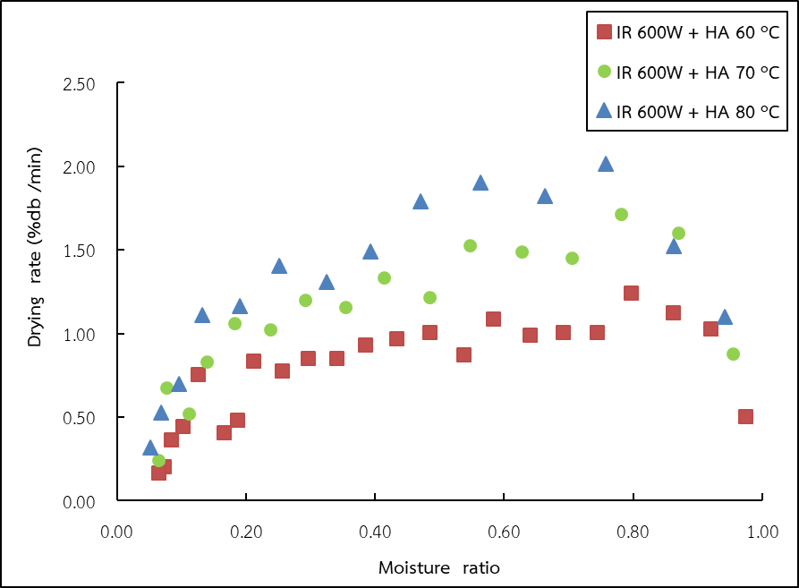 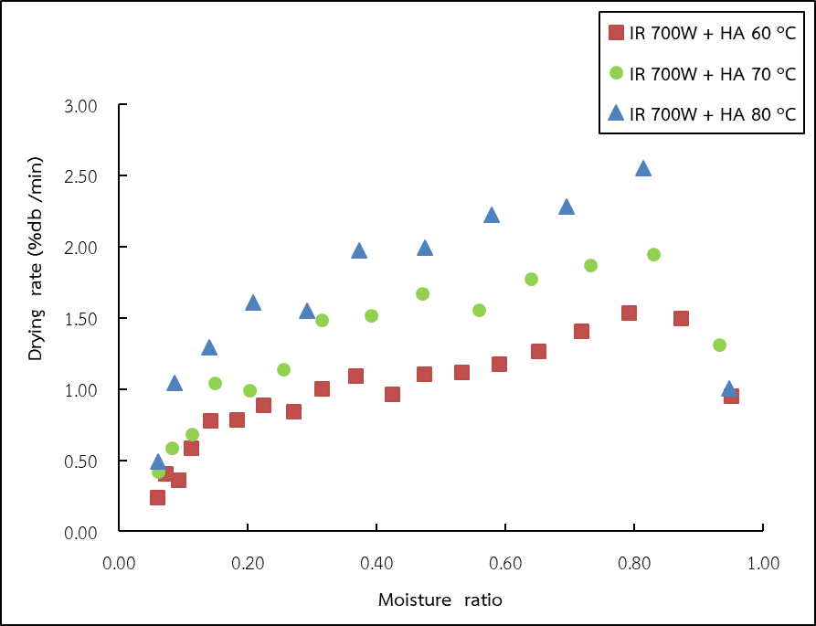

(a) (b)

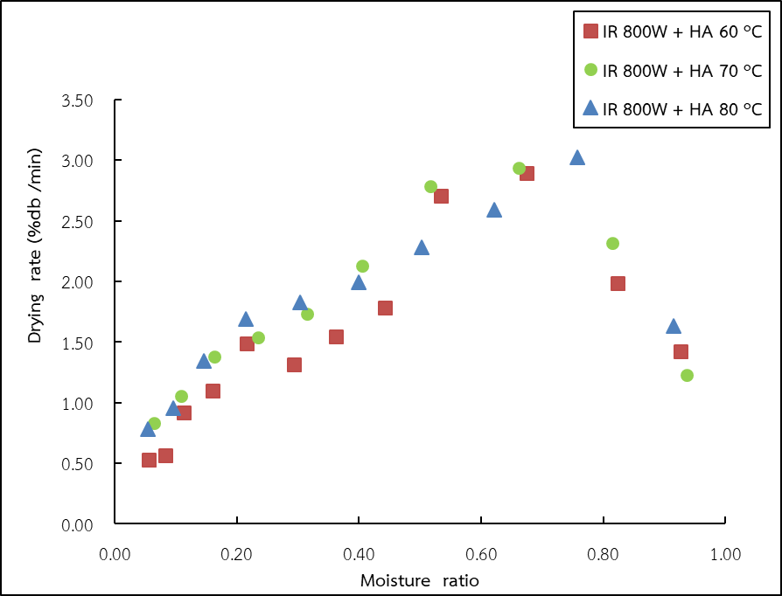

(c)

**ภาพที่ 4.7** อัตราการอบแห้งกับอัตราส่วนความชื้นในการอบแห้งรังไหมด้วยอากาศร้อนที่อุณหภูมิแตกต่างกัน ร่วมกับรังสีอินฟราเรดกำลัง (a) 600, (b) 700 และ (c) 800 W

1. แบบจำลองทางคณิตศาสตร์การอบแห้งรังไหม

ผลวิเคราะห์ทางสถิติของแบบจำลองทางคณิตศาสตร์สำหรับทำนายค่าอัตราส่วนการอบแห้งจากการทดลองแต่ละอุณหภูมิอบแห้ง แบบจำลองทางคณิตศาสตร์ที่นำมาศึกษาได้แก่ Newton, Page, Henderson and Pabis, Wang and Singh, Logarithmic และ Midilli Kucuk จากผลวิเคราะห์ทางสถิติ ดังตารางที่ 4.2-4.4 พบว่า แบบจำลองทางคณิตศาสตร์ของ และ Midilli Kucuk สามารถทำนายค่าอัตราส่วนความชื้นรังไหมระหว่างการอบแห้งรังไหมด้วยกำลังอินฟราเรดร่วมกับอากาศร้อนได้ดีที่สุด ซึ่งมีค่า R2 มากที่สุด RMSE และ ****น้อยที่สุด ผลการวิจัยสอดคล้องกับรายงานวิจัยของ กลยุทธ และ เอกสิทธิ์ (2561) ศึกษาแบบจำลองทางคณิตศาสตร์สำหรับการอบแห้งรังไหมด้วยเครื่องอบแห้งพลังงานแสงอาทิตย์ชนิดรับรังสีอาทิตย์แบบผสม ซึ่งรังไหมได้รับพลังงานความร้อนจากรังสีอาทิตย์โดยตรงและจากการพาอากาศร้อน อย่างไรก็ตาม ผลการทดลองไม่สอดคล้องกับรายงานวิจัยของ Singh (2011) ศึกษาแบบจำลองทางคณิตศาสตร์สำหรับการอบแห้งรังไหมโดยใช้อากาศร้อนจากพลังงานแสงอาทิตย์และรังไหมไม่ได้รับรังสีอาทิตย์โดยตรง อุณหภูมิอากาศร้อนอบแห้งระหว่างวันอยู่ในช่วง 50 ถึง 75 °C พบว่า แบบจำลอง Wang and Singh มีความเหมาะสมในการทำนายการอบแห้งรังไหม ทั้งนี้เนื่องจากการอบแห้งที่ใช้วิธีแตกต่างกัน โดยการอบแห้งของ Singh รังไหมได้รับความร้อนจากการพาอากาศร้อนเท่านั้น

ผลการวิเคราะห์ค่าคงที่แบบจำลอง Midilli Kucuk และรูปแบบสมการในทำนายค่าอัตราส่วนความชื้นรังไหมระหว่างการอบแห้งที่เงื่อนไขต่าง ๆ แสดงดังตารางที่ 4.5 ผลการเปรียบเทียบค่าอัตราส่วนความชื้นรังไหมที่ได้จากการทดลองกับการทำนายจากแบบจำลอง Midilli Kucuk แสดงดังภาพที่ 4.8 (a)-(c) พบว่า ค่าอัตราส่วนความชื้นจากการทำนายมีความกลมกลืนกับค่าจากการทดลอง และจากภาพที่ 4.9 (a)-(c) จะเห็นได้ว่าความสัมพันธ์ระหว่างอัตราส่วนความชื้นรังไหมที่ได้จากการทำนายกับการทดลองมีความใกล้เคียงกับเส้นทวนสอบความแม่นยำ หรือเส้นตรงที่ความชัน 45 องศา ซึ่งบ่งบอกว่าแบบจำลองมีความแม่นยำในการทำนายค่าอัตราส่วนความชื้นรังไหมระหว่างการอบแห้ง

**ตารางที่ 4.2** ค่าทางสถิติของแบบจำลองทางคณิตศาสตร์การอบแห้งรังไหมด้วยรังสีอินฟราเรดที่กำลัง 600, 700 และ 800 W ร่วมกับอากาศร้อนที่อุณหภูมิ 60 °C

|  |  |  |  |  |
| --- | --- | --- | --- | --- |
| **Drying model** | **Infrared power (W)** | **R2** | **RMSE** |  |
| Newton | 600 | 0.95418 | 0.06525 | 0.00444 |
| 700 | 0.96781 | 0.05383 | 0.00305 |
| 800 | 0.96472 | 0.05938 | 0.00382 |
| Page | 600 | 0.99794 | 0.01385 | 0.00021 |
|  | 700 | 0.99706 | 0.01626 | 0.00029 |
|  | 800 | 0.99877 | 0.01108 | 0.00015 |
| Henderson and Pabis | 600 | 0.97148 | 0.05148 | 0.00289 |
| 700 | 0.97835 | 0.04414 | 0.00216 |
| 800 | 0.97723 | 0.04770 | 0.00329 |
| Wang and Singh | 600 | 0.99570 | 0.01999 | 0.00044 |
|  | 700 | 0.99869 | 0.01088 | 0.00013 |
|  | 800 | 0.99330 | 0.01088 | 0.00013 |
| Logarithmic | 600 | 0.99685 | 0.01711 | 0.00033 |
|  | 700 | 0.99848 | 0.01168 | 0.00016 |
|  | 800 | 0.99387 | 0.02474 | 0.00080 |
| Midilli Kucuk | 600 | **0.99930** | **0.00807** | **0.00008** |
| 700 | **0.99928** | **0.00803** | **0.00008** |
| 800 | **0.99885** | **0.01070** | **0.00017** |

**ตารางที่ 4.3** ค่าทางสถิติของแบบจำลองทางคณิตศาสตร์การอบแห้งรังไหมด้วยรังสีอินฟราเรดที่กำลัง 600, 700 และ 800 W ร่วมกับอากาศร้อนที่อุณหภูมิ 70 °C

|  |  |  |  |  |
| --- | --- | --- | --- | --- |
| **Drying model** | **Infrared power (W)** | **R2** | **RMSE** |  |
| Newton | 600 | 0.95715 | 0.06350 | 0.00428 |
| 700 | 0.96420 | 0.05820 | 0.00363 |
| 800 | 0.94955 | 0.07195 | 0.00569 |
| Page | 600 | 0.99805 | 0.01355 | 0.00021 |
|  | 700 | 0.99872 | 0.01101 | 0.00014 |
|  | 800 | 0.99934 | 0.00823 | 0.00008 |
| Henderson and Pabis | 600 | 0.97192 | 0.05140 | 0.00299 |
| 700 | 0.97576 | 0.04789 | 0.00265 |
| 800 | 0.96626 | 0.05883 | 0.00423 |
| Wang and Singh | 600 | 0.99651 | 0.01811 | 0.00037 |
|  | 700 | 0.99718 | 0.01635 | 0.00031 |
|  | 800 | 0.98999 | 0.03205 | 0.00126 |
| Logarithmic | 600 | 0.99731 | 0.01592 | 0.00031 |
|  | 700 | 0.99715 | 0.01641 | 0.00034 |
|  | 800 | 0.99237 | 0.02797 | 0.00108 |
| Midilli Kucuk | 600 | **0.99935** | **0.00781** | **0.00008** |
| 700 | **0.99970** | **0.00533** | **0.00004** |
| 800 | **0.99941** | **0.00781** | **0.00010** |

**ตารางที่ 4.4** ค่าทางสถิติของแบบจำลองทางคณิตศาสตร์การอบแห้งรังไหมด้วยรังสีอินฟราเรดที่ กำลัง 600, 700 และ 800 W ร่วมกับอากาศร้อนที่อุณหภูมิ 80 °C

|  |  |  |  |  |
| --- | --- | --- | --- | --- |
| **Drying model** | **Infrared power (W)** | **R2** | **RMSE** |  |
| Newton | 600 | 0.94922 | 0.07185 | 0.00553 |
| 700 | 0.94734 | 0.07331 | 0.00586 |
| 800 | 0.96276 | 0.06098 | 0.00409 |
| Page | 600 | 0.99903 | 0.00992 | 0.00011 |
|  | 700 | 0.99863 | 0.01185 | 0.00017 |
|  | 800 | 0.99866 | 0.01156 | 0.00016 |
| Henderson and Pabis | 600 | 0.96618 | 0.05864 | 0.00397 |
| 700 | 0.96429 | 0.06037 | 0.00437 |
| 800 | 0.97386 | 0.05109 | 0.00319 |
| Wang and Singh | 600 | 0.99318 | 0.02633 | 0.00080 |
|  | 700 | 0.99316 | 0.02642 | 0.00084 |
|  | 800 | 0.99627 | 0.01930 | 0.00046 |
| Logarithmic | 600 | 0.99463 | 0.02338 | 0.00068 |
|  | 700 | 0.99509 | 0.02240 | 0.00067 |
|  | 800 | 0.99662 | 0.01836 | 0.00046 |
| Midilli Kucuk | 600 | **0.99967** | **0.00580** | **0.00005** |
| 700 | **0.99948** | **0.00726** | **0.00008** |
| 800 | **0.99958** | **0.00649** | **0.00007** |

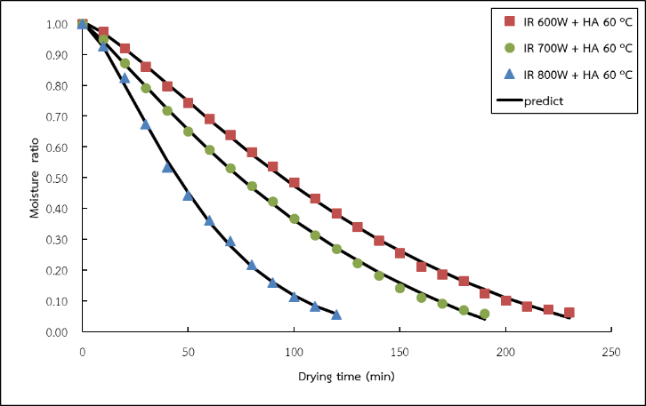

(a)

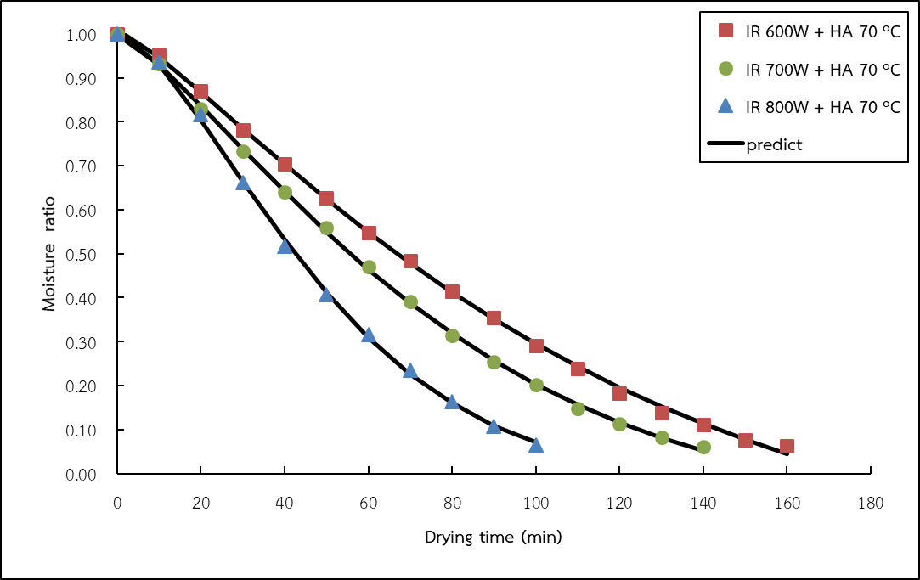

(b)

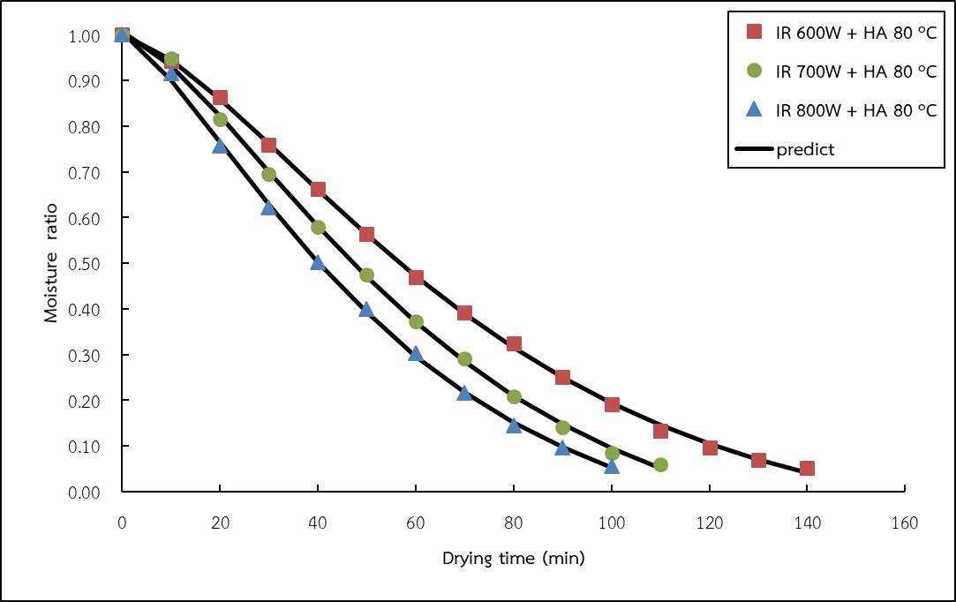

(c)

**ภาพที่ 4.8** เปรียบเทียบค่าอัตราส่วนความชื้นจากการทำนายด้วยแบบจำลอง Midilli Kucukกับ ค่าจากการทดลองที่กำลังรังสีอินฟราเรด 600, 700 และ 800 W อุณหภูมิอากาศอบแห้ง (a) 60, (b) 70 และ (c) 80 °C

**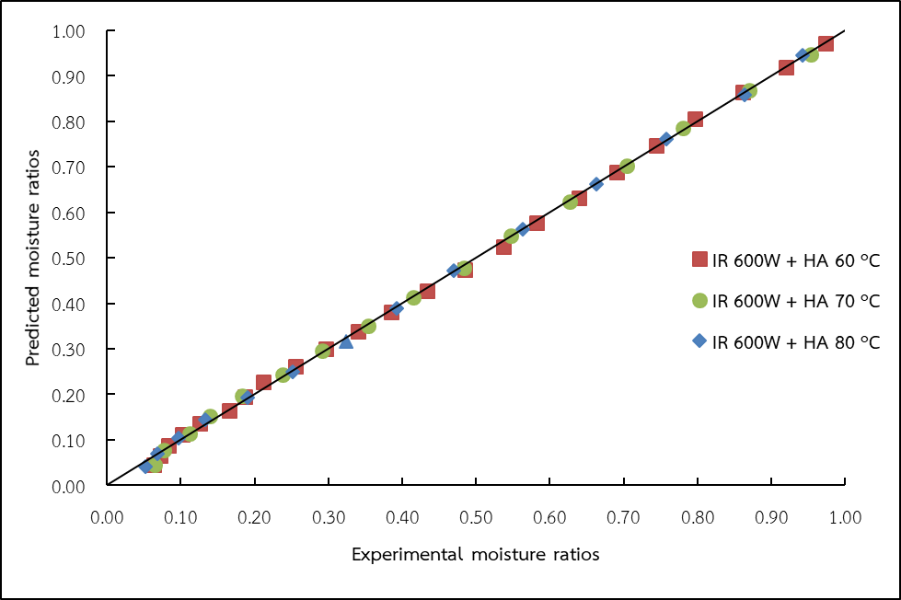**

(a)

**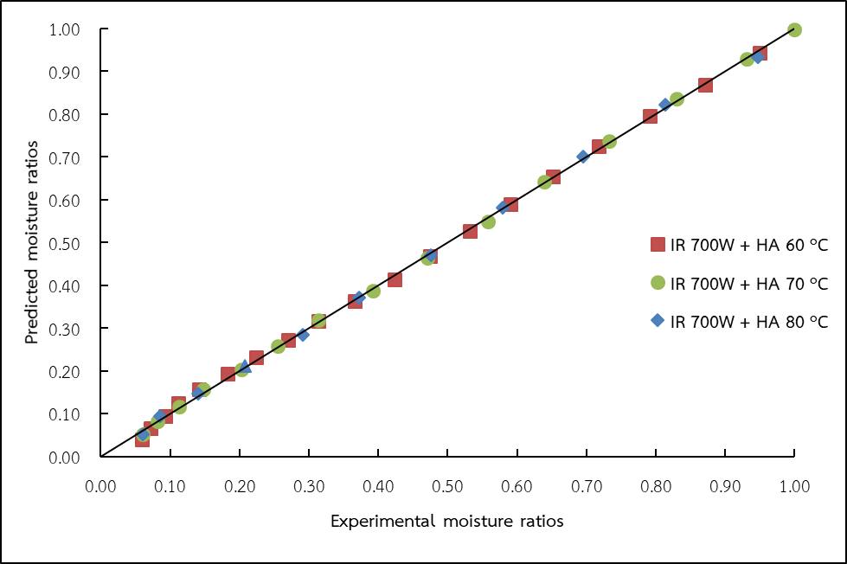**

(b)

**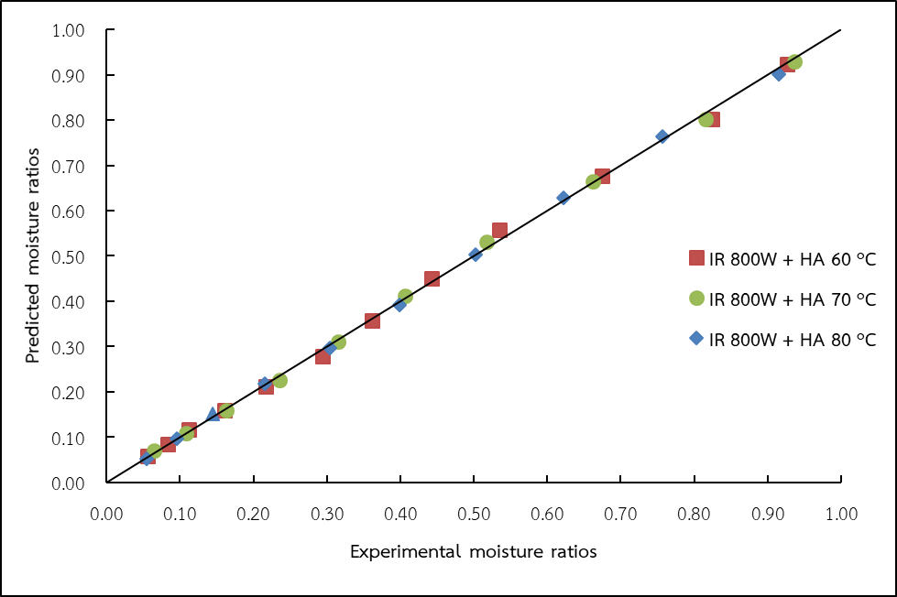**

(c)

**ภาพที่ 4.9** ความสัมพันธ์ระหว่างค่าอัตราส่วนความชื้นจากการทำนายด้วยแบบจำลอง Midilli Kucukกับ ค่าจากการทดลองที่กำลังรังสีอินฟราเรด 600, 700 และ 800 W อุณหภูมิอากาศอบแห้ง (a) 60, (b) 70 และ (c) 80 °C

**ตารางที่ 4.5** แสดงค่าคงที่แบบจำลอง Midilli Kucuk รูปแบบสมการทำนายค่าอัตราส่วนความชื้นรังระหว่างการอบแห้ง

|  |  |  |  |  |  |
| --- | --- | --- | --- | --- | --- |
| **Drying condition** | **Midilli Kucuk Model parameter** | | | | **Equation** |
| **a** | **k** | **n** | **b** |  |
| IR 600W+ HA 60°C | 1.00741 | 0.00166 | 1.30282 | -0.00041 | MR=1.00741exp(-0.00166t1.30282)-0.00041t |
| IR 600W+ HA 70°C | 1.01093 | 0.00327 | 1.24284 | -0.00077 | MR=1.01093exp(-0.00327t1.24284)-0.00077t |
| IR 600W+ HA 80°C | 1.00128 | 0.00195 | 1.43868 | -0.00036 | MR=1.00128exp(-0.00195t1.43868)-0.00036t |
| IR 700W+ HA 60°C | 1.00710 | 0.00408 | 1.15827 | -0.00068 | MR=1.00710exp(-0.00408t1.15827)-0.00068t |
| IR 700W+ HA 70°C | 0.99857 | 0.00320 | 1.31870 | -0.00045 | MR=0.99857exp(-0.00320t1.31870)-0.00045t |
| IR 700W+ HA 80°C | 1.00719 | 0.00268 | 1.42188 | -0.00061 | MR=1.00719exp(-0.00268t1.42188)-0.00061t |
| IR 800W+ HA 60°C | 1.00768 | 0.00362 | 1.37732 | -0.00011 | MR=1.00768exp(-0.00362t1.37732)-0.00011t |
| IR 800W+ HA 70°C | 1.00854 | 0.00260 | 1.48843 | -0.00015 | MR=1.00854exp(-0.00260t1.48843)-0.00015t |
| IR 800W+ HA 80°C | 1.00540 | 0.00491 | 1.32100 | -0.00064 | MR=1.00540exp(-0.00491t1.32100)-0.00064t |

1. สัมประสิทธิ์การแพร่ความชื้น

การวิเคราะห์หาค่าสัมประสิทธิ์การแพร่ชื้นคำนวณจากค่าความชันของกราฟเส้นตรงของความสัมพันธ์ระหว่าง ln(*MR*) กับ เวลาการอบแห้ง (*t*) ดังภาพที่ 4.10 ผลการศึกษาพบว่า เมื่อเพิ่มกำลังอินฟราเรดและอุณหภูมิอากาศสูงขึ้น ส่งผลให้ค่าสัมประสิทธิ์การแพร่ความชื้นมีค่าเพิ่มขึ้น เนื่องจากทำให้วัสดุได้รับความร้อนเพิ่มขึ้น ทำความดันไอในวัสดุเพิ่มขึ้น ช่วยเร่งให้การถ่ายเทมวลน้ำออกจากวัสดุได้รวดเร็วยิ่งขึ้น (Thuwapanichayanan et al., 2011) ค่าสัมประสิทธิ์การแพร่ความชื้นอยู่ในช่วง 1.847x10-9 ถึง 4.339x10-9 m2/s ดังแสดงในตารางที่ 4.6 จากรายงานวิจัยของ Usub et al. (2010) ค่าสัมประสิทธิ์การแพร่ความชื้นของดักแด้ไหมระหว่างอบแห้งด้วยเครื่องอบแห้งพลังงานแสงอาทิตย์ที่อัตราการไหลอากาศ 0.21-0.53 kg/s มีค่าอยู่ในช่วง 1.86×10−10 ถึง 2.77×10−10 m2/s และงานวิจัยของ กลยุทธ และ เอกสิทธิ์ (2561) ค่าสัมประสิทธิ์การแพร่ความชื้นของรังไหมระหว่างการอบแห้งรังไหมด้วยเครื่องอบแห้งพลังงานแสงอาทิตย์ชนิดรับรังสีอาทิตย์แบบผสม มีค่าเท่ากับ 9.54x10-10 m2/s

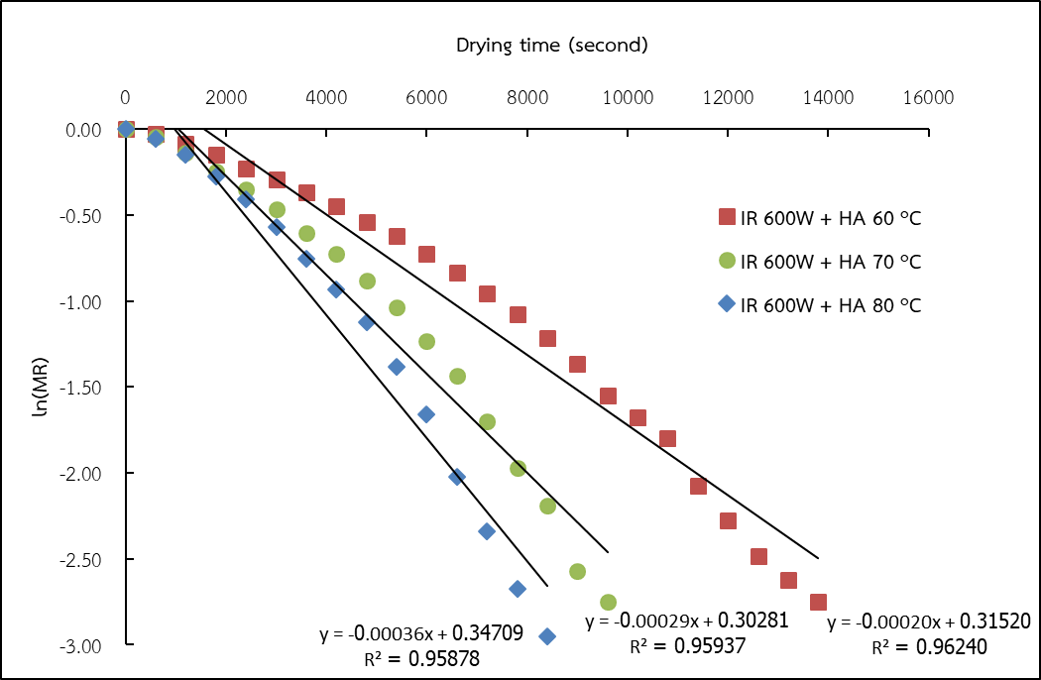

(a)

**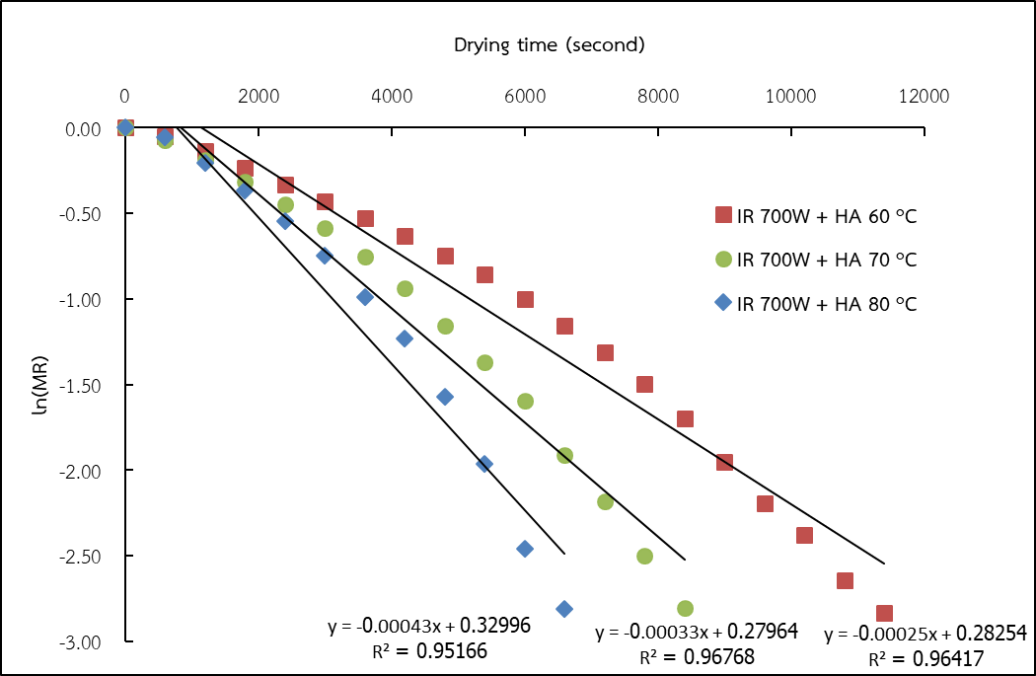**

(b)

**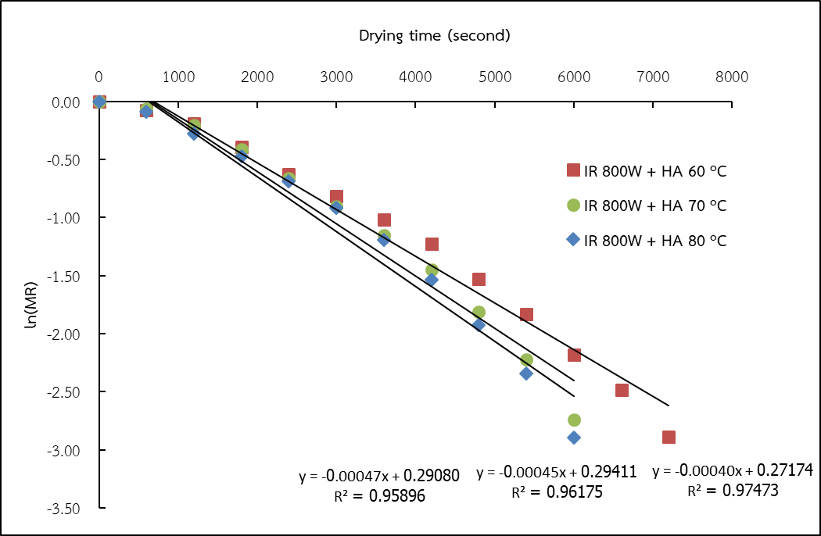**

(c)

**ภาพที่ 4.10**ความสัมพันธ์ระหว่างลอการิทึมธรรมชาติของอัตราส่วนความชื้นกับเวลาในการอบแห้งด้วยรังสีอินฟราเรดที่กำลังต่าง ๆ ร่วมกับอากาศอบแห้งที่อุณหภูมิ (a) 60, (b) 70 และ (c) 80 °C

**ตารางที่ 4.6** ค่าสัมประสิทธิ์การแพร่ความชื้นรังไหมระหว่างการอบแห้ง

|  |  |  |
| --- | --- | --- |
| **Drying condition** | **Effective diffusivity (m2/s)** | **R2** |
| IR 600W+ HA 60°C | 1.847x10-9 | 0.9624 |
| IR 600W+ HA 70°C | 2.677x10-9 | 0.9594 |
| IR 600W+ HA 80°C | 3.324x10-9 | 0.9588 |
| IR 700W+ HA 60°C | 2.308x10-9 | 0.9642 |
| IR 700W+ HA 70°C | 3.047x10-9 | 0.9677 |
| IR 700W+ HA 80°C | 3.970x10-9 | 0.9517 |
| IR 800W+ HA 60°C | 3.693x10-9 | 0.9747 |
| IR 800W+ HA 70°C | 4.155x10-9 | 0.9618 |
| IR 800W+ HA 80°C | 4.339x10-9 | 0.9590 |

## **การศึกษาคุณภาพรังไหมหลังการอบแห้งด้วยรังสีอินฟราเรดร่วมกับอากาศร้อน**

จากการอบรังไหมด้วยรังสีอินฟราเรดร่วมกับอากาศร้อนที่อุณหภูมิต่างๆ จากการสังเกตรังไหมหลังการอบแห้ง พบว่า สีของรังไหมยังเหมือนกับรังไหมก่อนอบแห้ง เมื่อเพิ่มกำลังรังสีอินฟราเรดเท่ากับ 900 W รังไหมบางส่วนเกิดการเปลี่ยนสีเป็นสีเหลืองอ่อน และรังไหมบางส่วนมีสีขาว

ผลการประเมินสมรรถนะเครื่องอบแห้งที่พบว่า กำลังรังสีอินฟราเรดมีผลต่ออัตราการอบแห้ง และความสิ้นเปลืองพลังงาน เมื่อพิจารณากรณีกำลังรังสีอินฟราเรดคงที่ อุณหภูมิอากาศอบแห้งส่งผลต่ออัตราการอบแห้งเช่นกัน ซึ่งอุณหภูมิ 80 °C มีอัตราการอบแห้งสูงสุด แต่อย่างไรก็ตาม การอบแห้งด้วยอุณหภูมิที่แตกต่างกัน พบว่า ความสิ้นเปลืองพลังงานในการอบแห้งมีค่าที่ใกล้เคียงกัน ดังนั้นการศึกษาคุณภาพรังไหมได้เลือกรังไหมที่ผ่านการอบแห้งด้วยรังสีกำลังอินฟราเรด 600, 700 และ 800 W อุณหภูมิ 80 °C มาทดสอบคุณภาพ ได้แก่ ค่าการสาวง่าย ขนาดเส้นไหม ความเหนียว และการยืดตัว ของเส้นไหมดิบ

1. การทดสอบสาวรังไหม

จากการทดสอบสาวรังไหมเพื่อวิเคราะห์ความยากง่ายการสาวรังไหม ดังภาพที่ 4.11แสดงผลการสาวไหม พบว่า รังไหมที่อบแห้งมีค่าเปอร์เซ็นต์การสาวง่ายไม่แตกต่างกัน โดยมีค่าการสาวง่ายอยู่ในช่วง 91 ถึง 93% และรังไหมสดที่มีความชื้นเท่ากับ 210 %db ค่าการสาวง่ายเท่ากับ 84% ซึ่งมีค่าต่ำกว่ารังไหมอบแห้งอย่างมีนัยสำคัญทางสถิติ (p<0.05) นั้นแสดงให้เห็นว่าขณะทดสอบสาวรังไหมอบแห้งนั้นเส้นใยไหมไม่ขาดง่ายคลายตัวออกมาได้ดี และรังไหมหลุดร่วงจากพวงสาวจำนวนน้อยครั้งกว่ารังไหมสด

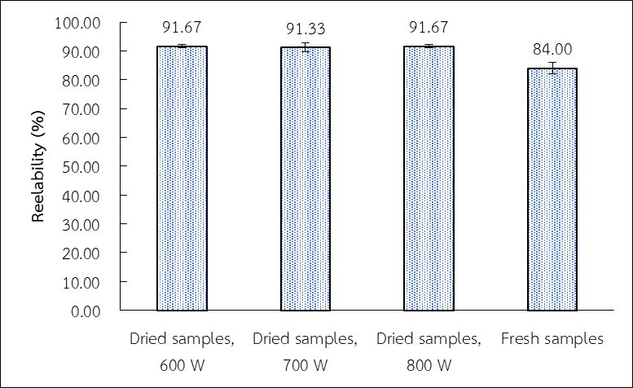

**ภาพที่ 4.11** ค่าเปอร์เซ็นต์การสาวง่าย

2. ขนาดเส้นไหมดิบ

การสาวรังไหมกำหนดจำนวนรังไหมในพวงสาวเท่ากับ 10 รัง เส้นไหมดิบที่ได้จากการสาวแล้วทำเกลียวให้รวมเป็นเส้นเดียวกันในขั้นตอนการสาวไหม เมื่อวิเคราะห์ขนาดเส้นไหมในหน่วยดีเนียร์ พบว่า เส้นไหมดิบที่ได้จากการสาวรังไหมอบแห้งจะให้ขนาดเส้นไหมดิบไม่ต่างกัน(p>0.05) มีขนาดอยู่ในช่วง 19.30 ถึง 19.89 den แสดงดังภาพที่ 4.12 เมื่อเปรียบเทียบกับเส้นไหมดิบจากสาวรังไหมสด พบว่า เส้นไหมดิบจากรังอบแห้งมีขนาดมากกว่าเส้นไหมดิบจากรังไหมสด (14.55 den)แสดงให้เห็นว่า การสาวรังไหมอบแห้งมีมวลและความหนาแน่นเชิงเส้นมากกว่าเส้นไหมดิบจากรังไหมสด

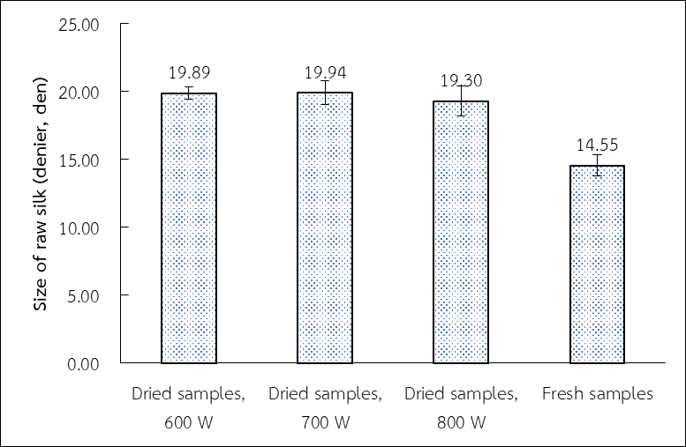

**ภาพที่ 4.12** ขนาดเส้นไหมดิบที่สาวได้จากรังไหมสดและรังไหมอบแห้ง

3. สมบัติเชิงกลของเส้นไหมดิบ

รังไหมที่ผ่านการอบแห้งนำมาสาวเพื่อให้ได้เส้นไหมดิบ จากนั้นนำเส้นไหมดิบมาทดสอบสมบัติเชิงกลได้แก่ ความเหนียว และการยืดตัว ณ จุดขาด เป็นการศึกษาพฤติกรรมของเส้นไหมภายใต้ความเค้น โดยดึงเส้นไหมให้ยืดยาวออกจนถึงจุดที่เส้นไหมเกิดการเสียสภาพและขาดออกจากกัน จากภาพที่ 4.13 พบว่า เส้นไหมดิบที่สาวจากรังไหมที่ผ่านการอบแห้งด้วยกำลังอินฟราเรด 600, 700 และ 800 W มีค่าความเหนียวของเส้นไหมดิบเท่ากับ 3.60-3.62 g/den ขณะที่เส้นไหมดิบที่สาวได้จากรังไหมสดค่าความเหนียวเท่ากับ 3.36 g/den ซึ่งบ่งบอกถึงเส้นไหมจากรังไหมอบแห้งเส้นใยไหมมีการยึดเกาะกันสูงขึ้น และสามารถต่อต้านการเปลี่ยนแปลงรูปร่างได้ดีกว่าเส้นไหมดิบจากรังไหมสด นอกจากนี้การยืดตัวของเส้นไหมจากรังไหมอบแห้งมีความยืดตัวที่สูงกว่าเส้นไหมดิบจากรังไหมสดเล็กน้อย แสดงดังภาพที่ 4.14

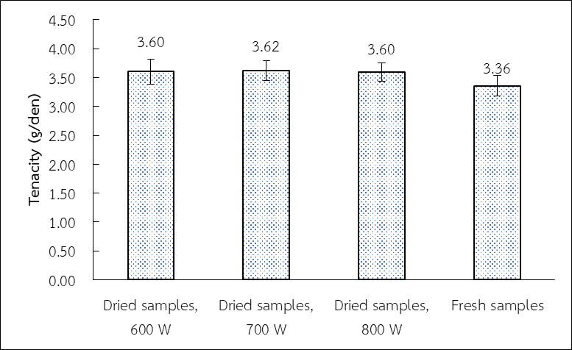

**ภาพที่ 4.13** ความเหนียวเส้นไหมดิบที่สาวได้จากรังไหมสดและรังไหมอบแห้ง

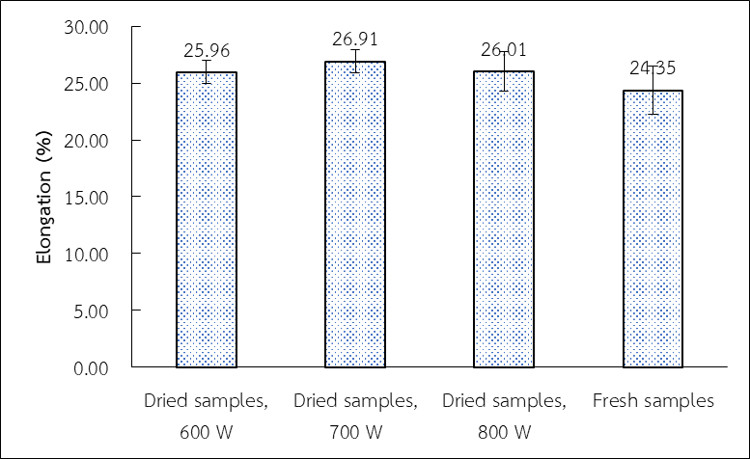

**ภาพที่ 4.14** การยืดตังของเส้นไหมดิบที่สาวได้จากรังไหมสดและรังไหมอบแห้ง

## **การศึกษาทางเศรษฐศาสตร์ของการอบแห้งรังไหม**

จากการศึกษาด้านคุณภาพเส้นไหมที่พบว่ารังไหมอบแห้งที่กำลังอินฟราเรด 600, 700 และ 800 W มีคุณภาพเส้นไหมไม่แตกต่างกัน และผลการวิเคราะห์ความสิ้นเปลืองพลังงานในการอบแห้งรังไหมที่กำลังรังสีอินฟราเรด 800 W อุณหภูมิอากาศอบแห้ง 60-80°C มีค่าความสิ้นเปลืองพลังงานต่ำที่สุด แต่อุณหภูมิ 80°C ใช้เวลาอบแห้งสั้นที่สุด ดังนั้นจึงเลือกวิธีการอบแห้งกำลังรังสีอินฟราเรด 800 W อุณหภูมิอากาศ 80°C มาวิเคราะห์ค่าใช้จ่ายด้านพลังงานของการอบแห้งรังไหม รายละเอียดเงื่อนไขการวิเคราะห์และผลการวิเคราะห์ แสดงดังตารางที่ 4.7

**ตารางที่ 4.7** ผลวิเคราะห์ค่าใช้จ่ายด้านพลังงานของการอบแห้งรังไหม

|  |  |  |
| --- | --- | --- |
| **Description** | **Infrared-convective dryer** | **Hot air dryer** |
| **IR 800 W + HA 80°C** | **HA 80°C** |
| เงื่อนไขการวิเคราะห์ |  |  |
| ค่าเครื่องอบแห้ง (บาท) | 20,000 | 15,000 |
| ค่าไฟฟ้าต่อหน่วย (บาท) | 3 | 3 |
| ความชื้นรังไหมเริ่มต้น (%db) | 210 | 210 |
| ความชื้นรังไหมสุดท้าย (%db) | 12 | 12 |
| ปริมาณการอบแห้งรังไหมสดต่องวด (kg) | 2 | 2 |
| ปริมาณไฟฟ้าที่ใช้อบแห้งต่องวด (kWh) | 2.55 | 7.89 |
| ระยะเวลาอบแห้งต่องวด (นาที) | 120 | 260 |
| ผลการวิเคราะห์ |  |  |
| ค่าใช้จ่ายด้านพลังงานต่องวด (บาท) | 7.65 | 23.67 |
| ค่าใช้จ่ายด้านพลังงานต่อปริมาณการอบรังไหม  (บาทต่อกิโลกรัมรังไหมสด) | 3.83 | 11.84 |
| ค่าใช้จ่ายด้านพลังงานต่อปริมาณผลผลิต  (บาทต่อกิโลกรัมรังไหมแห้ง) | 10.57 | 32.74 |

จากตารางที่ 4.7 ผลการวิเคราะห์ค่าใช้จ่ายในการอบแห้งรังไหมด้วยเครื่องอบแห้งโดยใช้รังสีอินฟราเรดที่กำลังไฟฟ้า 800 W ร่วมกับอากาศร้อนที่อุณหภูมิ 80 °C ผลการคำนวณค่าใช้จ่ายด้านพลังงาน พบว่า มีค่าใช้จ่ายที่น้อยกว่าการอบแห้งด้วยอากาศร้อนที่อุณหภูมิ 80 °C เท่ากับ 67.68 %

# บทที่ 5 สรุปผลการวิจัย อภิปรายผล และข้อเสนอแนะ

## **สรุปผลการวิจัย**

1. การประเมินสมรรถนะเครื่องอบแห้ง

เมื่อเพิ่มกำลังรังสีอินฟราเรดสูงขึ้น ส่งผลต่อค่าความสิ้นเปลืองพลังงานลดลง และอัตราการอบแห้งสูงขึ้น กำลังรังสีอินฟราเรด 800 W มีค่าความสิ้นเปลืองพลังงานจำเพาะต่ำที่สุดเท่ากับ 6.59 ถึง 7.18 MJ/kgwater ขณะที่เมื่อเพิ่มอุณหภูมิอากาศอบแห้งสูงขึ้น ความสิ้นเปลืองพลังงานแตกต่างกันเล็กน้อย และอัตราการอบแห้งสูงขึ้น

1. การศึกษาจลพลศาสตร์การอบแห้ง

อัตราการอบแห้ง 2 ช่วง คือ ในช่วงแรกของการอบแห้งอัตราการอบแห้งเพิ่มขึ้นและตามด้วยช่วงอัตราลดลง แบบจำลองทางคณิตศาสตร์ของ Midilli Kucuk สามารถทำนายค่าอัตราส่วนความชื้นของรังไหมและเวลาการอบแห้งได้ดีที่สุด เมื่อเพิ่มกำลังรังสีอินฟราเรดและอุณหภูมิอากาศอบแห้งสูงขึ้น ค่าสัมประสิทธิ์การแพร่ความชื้นเพิ่มขึ้น มีค่าเท่ากับ 1.847x10-9 ถึง 4.339x10-9 m2/s

1. การศึกษาคุณภาพรังไหมอบแห้ง

รังไหมอบแห้งด้วยรังสีอินฟราเรดกำลัง 600,700 และ 800 W ร่วมกับอากาศร้อนอุณหภูมิ 80 °C กำลังรังสีอินฟราเรดไม่มีผลต่อคุณภาพรังไหม การสาวรังไหมอบแห้งมีค่าเปอร์เซ็นต์การสาวง่ายมากกว่ารังไหมสด ขนาดเส้นไหมดิบอยู่ในช่วง ช่วง 19.30 ถึง 19.89 den ค่าสมบัติเชิงกลของเส้นไหมดิบด้านความเหนียว เท่ากับ 3.60 ถึง 3.62 g/den และการยืดตัวของเส้นไหมดิบเท่ากับ 25.96 ถึง 26.9120%

1. การวิเคราะห์ทางเศรษฐศาสตร์

การอบแห้งรังไหมด้วยเครื่องอบแห้งโดยรังสีอินฟราเรดร่วมกับอากาศร้อน มีค่าใช้จ่ายด้านพลังงานเท่ากับ 3.83 บาทต่อกิโลกรัมรังไหมสด หรือ 10.57 บาทต่อกิโลกรัมรังไหมแห้ง เมื่อเปรียบเทียบเครื่องอบแห้งแบบลมร้อนค่าใช้จ่ายลดลง

## **อภิปรายผล**

การอบแห้งรังไหมด้วยแผ่รังสีอินฟราเรด การเพิ่มกำลังไฟฟ้าที่จ่ายให้กับแท่งอินฟราเรดสูงขึ้น ส่งผลให้ความเข้มของรังสีที่แผ่จากแท่งอินฟราเรดเพิ่มขึ้น ทำให้รังไหมได้รับพลังงานความร้อนเพิ่มมากขึ้นตามไปด้วย ด้วยเหตุนี้ทำให้น้ำภายในรังไหมสามารถระเหยได้เร็วขึ้น เนื่องจากพฤติกรรมการให้ความร้อนของการแผ่รังสี จะมีข้อแตกต่างจากการให้ความร้อนด้วยอากาศร้อน คือ ความร้อนจากแท่งอินฟราเรดจะถูกแผ่ไปยังรังไหมโดยตรง โดยไม่ต้องอาศัยตัวกลางการถ่ายเทความร้อน และจากลักษณะรังไหมที่มีเปลือกรังห่อหุ้มตัวดักแด้ไหมไว้ภายใน ซึ่งเป็นตัวต้านทานการส่งถ่ายความร้อนจากอากาศสู่ดักแด้ที่อยู่ภายในรังไหม ดังนั้นการอบรังไหมด้วยการแผ่รังสีอินฟราเรดส่งผ่านพลังงานไปยังตัวดักแด้ได้ดีขึ้นและมีอัตราการอบแห้งที่สูง ความสิ้นเปลืองพลังงานในการอบแห้งลดลง ส่งผลต่อค่าใช้จ่ายด้านพลังงานในการดำเนินงานลดลงด้วยเช่นเดียวกัน

## **ข้อเสนอแนะในการนำผลการวิจัยไปใช้**

การอบแห้งรังไหมด้วยเครื่องอบแห้งโดยใช้รังสีอินฟราเรดร่วมกับอากาศร้อนในการวิจัยนี้ เนื่องจากความชื้นเริ่มต้นรังไหมอาจมีค่าที่เปลี่ยนแปลงไปจากตัวอย่างที่นำมาศึกษา จากผลการศึกษาด้าน จลนพลศาสตร์การอบแห้ง แนะนำใช้แบบจำลองทางคณิตศาสตร์ของ Midilli Kucuk สำหรับทำนายระยะเวลาอบแห้ง จากผลศึกษาด้านสมรรถนะการอบแห้ง และคุณภาพของเส้นไหม ควรเลือกใช้กำลังรังสีอินฟราเรด 800 W ร่วมกับอากาศร้อนที่อุณหภูมิ 80 °C

## **ข้อเสนอแนะในการทำวิจัยครั้งต่อไป**

ศึกษาการอบแห้งรังไหมด้วยคลื่นไมโครเวฟ ซึ่งไม่ต้องอาศัยตัวกลางในการส่งถ่ายความร้อน รังสีหรือคลื่นความร้อนจึงถูกส่งไปยังผิวของเนื้อโดยตรง และคลื่นความร้อนบางส่วนสามารถทะลุผ่านเข้าไปผิวในของวัสดุได้ สามารถสร้างความร้อนภายในวัสดุได้ดี ส่งผลให้ประสิทธิภาพในการอบแห้งสูงขึ้น และศึกษาระยะเวลาในการเก็บรังไหมหลังการอบแห้งที่อาจจะส่งผลต่อคุณภาพรังไหม

# บรรณานุกรม

## บรรณานุกรมภาษาไทย

กรมหม่อนไหม. (2554). *ความรู้ด้านรังไหม*. สืบค้น 30 ตุลาคม 2559, จาก http://www.qsds.go.th/KMweb/knowledge/knowledge21.html

กรมหม่อนไหม. (2556). *ไหมพันธุ์รับรองของกรมวิชาการเกษตร.* สืบค้น 30 ตุลาคม 2559, จาก http://www.qsds.go.th/qssc\_lei/inside\_page.php?pageid=27

กลยุทธ ดีจริง และ เอกสิทธิ์ สุทธะพินทุ (2561). การอบแห้งรังไหมด้วยเครื่องอบแห้งพลังงานแสงอาทิตย์ชนิดรับรังสีอาทิตย์แบบผสม:จลพลศาสตร์การอบแห้ง สมรรถนะเครื่องอบแห้ง และสมบัติเชิงกลของเส้นไหมดิบ. *วารสารเกษตรพระวรุณ*, *15(1),* 216-228.

วรพจน์ รักสังข์. (2553). *โครงการวิจัยและพัฒนา ตู้อบรังไหมขนาดเล็กเพื่อเกษตรกรรายย่อย*. สืบค้น 30 มิถุนายน 2560, จาก http://www.qsds.go.th/research/abstract.php?r\_id=127

ศิริพร บุญชู, ภัควิภา เพชรวิชิต และกนกวรรณ คุณาธรรม. (2557). *มาตรฐานหม่อนไหม*. กรุงเทพฯ: ชุมนุมสหกรณ์การเกษตรแห่งประเทศไทย.

สมชาติ โสภณรณฤทธิ์. (2540). *การอบแห้งเมล็ดพืชและอาหารบางประเภท* (พิมพครั้งที่3)*.* กรุงเทพฯ: สถาบันเทคโนโลยีพระจอมเกล้าธนบุรี.

สมหญิง ชูประยูร. (2557). *องค์ความรู้การพัฒนาผลิตภัณฑ์ไหมไทย*. สืบค้น 30 มิถุนายน 2560, จาก http://www.qsds.go.th/newqsds/file\_upload/2015-02-05-Knowledge\_book.pdf

สักกมน เทพหัสดิน ณ อยุธยา. (2555). *การอบแห้งอาหารและวัสดุชีวภาพ*. กรุงเทพฯ: ท้อป.

สุเนตร สืบค้า, และฤทธิชัย อัศวราชันย์. (2554). แบบจำลองทางคณิตศาสตร์การอบแห้งวัสดุพรุน.

*วารสารสมาคมวิศวกรรมเกษตรแห่งประเทศไทย*, *17*(1), 59-67.

สำนักงานมาตรฐานสินค้าเกษตรและอาหารแห่งชาติ. (2556). มาตรฐานสินค้าเกษตร มกษ. 8002-2556 เส้นไหมดิบ เล่ม 2 : เส้นไหมสาวด้วยเครื่องจักร. สืบค้น 30 มิถุนายน 2560, จากhttp://www.acfs.go.th/standard/download/RAW\_SILK\_VOLUME\_2.pdf

สำนักงานมาตรฐานสินค้าเกษตรและอาหารแห่งชาติ. (2558). มาตรฐานสินค้าเกษตร มกษ. 9042-2558 เส้นไหมดิบ เล่ม 3: วิธีชักตัวอย่างและทดสอบ เส้นไหมสาวด้วยเครื่องจักร. สืบค้น 30 มิถุนายน 2560, จาก http://www.acfs.go.th/standard/download/SILK-YARN.pdf

## **บรรณานุกรมภาษาต่างประเทศ**

Aghbashlo, M., Kianmehr, M.H., & Arabhosseini, A. (2009). Modeling of thin-layer drying of potato slices in length of continuous band dryer. *Energy Conversion and Management*, *50*, 1348–1355.

Babu, K.M*.* (2013). *Silk: Processing, Properties and Applications.* Woodhead Publishing.

Hebbar, H. U., Vishwanathan, K. H., & Ramesh, M. N. (2004). Development of combined infrared and hot air dryer for vegetables. *Journal of Food Engineering, 65,* 557–563.

Lechtanska, J.M., Szadzinska, J., & Kowalski, S.J. (2015). Microwave- and infrared-assisted convective drying of green pepper: quality and energy considerations. *Chemical Engineering and Processing, 98,* 155–164.

Nowak, D., & Lewicki, P. P. (2004). Infrared drying of apple slices. *Innovative Food Science & Emerging Technologies, 5,* 353–360.

Onwude, D. I., Hashim. N., Abdan, K., Janius, R., & Chen., G. (2019). The effectiveness of combined infrared and hot-air drying strategies for sweet potato. *Journal of Food Engineering, 241,* 75–87.

Ponkham, K., Meeso, N., Soponronnarit, S., & Siriamornpun, S. (2012). Modeling of combined far-infrared radiation and air drying of a ring shaped-pineapple with/without shrinkage. *Food and Bioproducts Processing, 90,* 155–164.

Singh, P.L.(2011). Silk cocoon drying in forced convection type solar dryer. *Applied Energy*, *88*, 1720–1726.

Singh, R. P., & Heldman, D. R. (2009). *Introduction to Food Engineering* (4th ed.)*.* China: Elsevier.

Supmoon, N., & Noomhorm, A. (2013). Influence of combined hot air impingement and infrared drying on drying kinetics and physical properties of potato chips*. Drying Technol, 31,* 24–3.

Sun, J., Hu, X., Zhao, G., Wu, J., Wang, Z., Chen, F., & Liao, X. (2007). Characteristics of thin-layer infrared drying of apple pomace with and without hot air pre-drying. *Food Science and Technology International, 13,* 91–97.

Thuwapanichayanan, R., Prachayawarakorn, S., Kunwisawa, J., & Soponronnarit, S. (2011). Determination of effective moisture diffusivity and assessment of quality attributes of banana slices during drying. *Food Science and Technology*, *44*, 1502-1510.

Tirawanichakul, S., Chanchiew, S., & Tirawanichakul., Y. (2013). Pennywort Drying using Infrared Radiation: Drying Kinetics, Energy Consumption and Quality Aspect. *KKU Res. J, 18(2),* 311-324.

Usub, T., Lertsatitthankorn, C., Poomsa-ad, N., Wiset, L., Siriamornpun, S., &

Soponronnarit, S. (2010). Thin layer solar drying characteristics of silkworm

pupae. *Food and Bioproducts Processing*, *88*, 149–160.

# ภาคผนวก

## ภาคผนวก ก ข้อมูลการอบแห้งรังไหม

**ตารางที่ ก-1** ข้อมูลการเปลี่ยนแปลงความชื้นรังไหมระหว่างการอบแห้งด้วยกำลังอินฟราเรด 600 W อุณหภูมิอากาศ 60 °C

|  |  |  |  |  |  |
| --- | --- | --- | --- | --- | --- |
| เวลา  (min) | ความชื้น  (%db) | อัตราส่วนความชื้น | เวลา  (min) | ความชื้น  (%db) | อัตราส่วนความชื้น |
| 0 | 191.65 | 1.00 | 120 | 73.79 | 0.39 |
| 10 | 186.60 | 0.97 | 130 | 65.24 | 0.34 |
| 20 | 176.31 | 0.92 | 140 | 56.70 | 0.30 |
| 30 | 165.05 | 0.86 | 150 | 48.93 | 0.26 |
| 40 | 152.62 | 0.80 | 160 | 40.58 | 0.21 |
| 50 | 142.52 | 0.74 | 170 | 35.73 | 0.19 |
| 60 | 132.43 | 0.69 | 180 | 31.65 | 0.17 |
| 70 | 122.52 | 0.64 | 190 | 24.08 | 0.13 |
| 80 | 111.65 | 0.58 | 200 | 19.61 | 0.10 |
| 90 | 102.91 | 0.54 | 210 | 15.95 | 0.08 |
| 100 | 92.82 | 0.48 | 220 | 13.89 | 0.07 |
| 110 | 83.11 | 0.43 | 230 | 12.22 | 0.06 |

**ตารางที่ ก-2** ข้อมูลการเปลี่ยนแปลงความชื้นรังไหมระหว่างการอบแห้งด้วยกำลังอินฟราเรด 600 W อุณหภูมิอากาศ 70 °C

|  |  |  |  |  |  |
| --- | --- | --- | --- | --- | --- |
| เวลา  (min) | ความชื้น  (%db) | อัตราส่วนความชื้น | เวลา  (min) | ความชื้น  (%db) | อัตราส่วนความชื้น |
| 0 | 191.69 | 1.00 | 80 | 79.43 | 0.41 |
| 10 | 182.87 | 0.95 | 90 | 67.83 | 0.35 |
| 20 | 166.82 | 0.87 | 110 | 55.84 | 0.29 |
| 30 | 149.65 | 0.78 | 120 | 34.96 | 0.18 |
| 40 | 135.11 | 0.70 | 130 | 26.64 | 0.14 |
| 50 | 120.22 | 0.63 | 140 | 21.42 | 0.11 |
| 60 | 104.95 | 0.55 | 150 | 14.66 | 0.08 |
| 70 | 92.77 | 0.48 | 160 | 12.24 | 0.06 |

**ตารางที่ ก-3** ข้อมูลการเปลี่ยนแปลงความชื้นรังไหมระหว่างการอบแห้งด้วยกำลังอินฟราเรด 600 W อุณหภูมิอากาศ 80 °C

|  |  |  |  |  |  |
| --- | --- | --- | --- | --- | --- |
| เวลา  (min) | ความชื้น  (%db) | อัตราส่วนความชื้น | เวลา  (min) | ความชื้น  (%db) | อัตราส่วนความชื้น |
| 0 | 191.68 | 1.00 | 80 | 62.19 | 0.32 |
| 10 | 180.70 | 0.94 | 90 | 48.16 | 0.25 |
| 20 | 165.49 | 0.86 | 100 | 36.51 | 0.19 |
| 30 | 145.32 | 0.76 | 110 | 25.41 | 0.13 |
| 40 | 127.08 | 0.66 | 120 | 18.45 | 0.10 |
| 50 | 108.04 | 0.56 | 130 | 13.18 | 0.07 |
| 60 | 90.14 | 0.47 | 140 | 10.00 | 0.05 |
| 70 | 75.26 | 0.39 |  |  |  |

**ตารางที่ ก-4** ข้อมูลการเปลี่ยนแปลงความชื้นรังไหมระหว่างการอบแห้งด้วยกำลังอินฟราเรด 700 W อุณหภูมิอากาศ 60 °C

|  |  |  |  |  |  |
| --- | --- | --- | --- | --- | --- |
| เวลา  (min) | ความชื้น  (%db) | อัตราส่วนความชื้น | เวลา  (min) | ความชื้น  (%db) | อัตราส่วนความชื้น |
| 0 | 191.68 | 1.00 | 100 | 70.29 | 0.37 |
| 10 | 182.12 | 0.95 | 110 | 60.24 | 0.31 |
| 20 | 167.11 | 0.87 | 120 | 51.77 | 0.27 |
| 30 | 151.70 | 0.79 | 130 | 42.86 | 0.22 |
| 40 | 137.58 | 0.72 | 140 | 35.01 | 0.18 |
| 50 | 124.92 | 0.65 | 150 | 27.22 | 0.14 |
| 60 | 113.13 | 0.59 | 160 | 21.37 | 0.11 |
| 70 | 101.92 | 0.53 | 170 | 17.72 | 0.09 |
| 80 | 90.87 | 0.47 | 180 | 13.65 | 0.07 |
| 90 | 81.24 | 0.42 | 190 | 11.25 | 0.06 |

**ตารางที่ ก-5** ข้อมูลการเปลี่ยนแปลงความชื้นรังไหมระหว่างการอบแห้งด้วยกำลังอินฟราเรด 700 W อุณหภูมิอากาศ 70 °C

|  |  |  |  |  |  |
| --- | --- | --- | --- | --- | --- |
| เวลา  (min) | ความชื้น  (%db) | อัตราส่วนความชื้น | เวลา  (min) | ความชื้น  (%db) | อัตราส่วนความชื้น |
| 0 | 191.65 | 1.00 | 80 | 60.22 | 0.31 |
| 10 | 178.52 | 0.93 | 90 | 48.81 | 0.25 |
| 20 | 159.05 | 0.83 | 100 | 38.87 | 0.20 |
| 30 | 140.35 | 0.73 | 110 | 28.42 | 0.15 |
| 40 | 122.62 | 0.64 | 120 | 21.60 | 0.11 |
| 50 | 107.04 | 0.56 | 130 | 15.76 | 0.08 |
| 60 | 90.29 | 0.47 | 140 | 11.59 | 0.06 |
| 70 | 75.10 | 0.39 |  |  |  |

**ตารางที่ ก-6** ข้อมูลการเปลี่ยนแปลงความชื้นรังไหมระหว่างการอบแห้งด้วยกำลังอินฟราเรด 700 W อุณหภูมิอากาศ 80 °C

|  |  |  |  |  |  |
| --- | --- | --- | --- | --- | --- |
| เวลา  (min) | ความชื้น  (%db) | อัตราส่วนความชื้น | เวลา  (min) | ความชื้น  (%db) | อัตราส่วนความชื้น |
| 0 | 191.65 | 1.00 | 60 | 71.36 | 0.37 |
| 10 | 181.60 | 0.95 | 70 | 55.88 | 0.29 |
| 20 | 156.07 | 0.81 | 80 | 39.83 | 0.21 |
| 30 | 133.25 | 0.70 | 90 | 26.87 | 0.14 |
| 40 | 111.00 | 0.58 | 100 | 16.43 | 0.09 |
| 50 | 91.08 | 0.48 | 110 | 11.50 | 0.06 |

**ตารางที่ ก-7** ข้อมูลการเปลี่ยนแปลงความชื้นรังไหมระหว่างการอบแห้งด้วยกำลังอินฟราเรด 800 W อุณหภูมิอากาศ 60 °C

|  |  |  |  |  |  |
| --- | --- | --- | --- | --- | --- |
| เวลา  (min) | ความชื้น  (%db) | อัตราส่วนความชื้น | เวลา  (min) | ความชื้น  (%db) | อัตราส่วนความชื้น |
| 0 | 193.40 | 1.00 | 70 | 56.85 | 0.29 |
| 10 | 179.17 | 0.93 | 80 | 41.95 | 0.22 |
| 20 | 159.35 | 0.82 | 90 | 30.97 | 0.16 |
| 30 | 130.39 | 0.67 | 100 | 21.75 | 0.11 |
| 40 | 103.31 | 0.53 | 110 | 16.07 | 0.08 |
| 50 | 85.47 | 0.44 | 120 | 10.77 | 0.06 |
| 60 | 69.98 | 0.36 |  |  |  |

**ตารางที่ ก-8** ข้อมูลการเปลี่ยนแปลงความชื้นรังไหมระหว่างการอบแห้งด้วยกำลังอินฟราเรด 800 W อุณหภูมิอากาศ 70 °C

|  |  |  |  |  |  |
| --- | --- | --- | --- | --- | --- |
| เวลา  (min) | ความชื้น  (%db) | อัตราส่วนความชื้น | เวลา  (min) | ความชื้น  (%db) | อัตราส่วนความชื้น |
| 0 | 191.75 | 1.00 | 60 | 60.49 | 0.32 |
| 10 | 179.50 | 0.94 | 70 | 45.11 | 0.24 |
| 20 | 156.32 | 0.82 | 80 | 31.28 | 0.16 |
| 30 | 126.98 | 0.66 | 90 | 20.76 | 0.11 |
| 40 | 99.14 | 0.52 | 100 | 12.41 | 0.06 |
| 50 | 77.83 | 0.41 |  |  |  |

**ตารางที่ ก-9** ข้อมูลการเปลี่ยนแปลงความชื้นรังไหมระหว่างการอบแห้งด้วยกำลังอินฟราเรด 800 W อุณหภูมิอากาศ 80 °C

|  |  |  |  |  |  |
| --- | --- | --- | --- | --- | --- |
| เวลา  (min) | ความชื้น  (%db) | อัตราส่วนความชื้น | เวลา  (min) | ความชื้น  (%db) | อัตราส่วนความชื้น |
| 0 | 191.70 | 1.00 | 60 | 58.21 | 0.30 |
| 10 | 175.41 | 0.92 | 70 | 41.30 | 0.22 |
| 20 | 145.15 | 0.76 | 80 | 27.89 | 0.15 |
| 30 | 119.21 | 0.62 | 90 | 18.37 | 0.10 |
| 40 | 96.38 | 0.50 | 100 | 10.56 | 0.06 |
| 50 | 76.48 | 0.40 |  |  |  |
|  |  |  |  |  |  |

**ตารางที่ ก-10** ข้อมูลการใช้พลังงานในอบแห้งรังไหม

|  |  |  |  |  |
| --- | --- | --- | --- | --- |
| Drying Method | Drying time  (min) | Energy consumption (kWh) | | |
| Heater | Infrared | Total |
| IR 600W+ HA 60ºC | 230 | 1.074 | 2.353 | 3.427 |
| IR 600W+ HA 70ºC | 160 | 1.631 | 1.835 | 3.466 |
| IR 600W+ HA 80ºC | 140 | 1.874 | 1.465 | 3.339 |
| IR 700W+ HA 60ºC | 190 | 0.789 | 2.224 | 3.013 |
| IR 700W+ HA 70ºC | 140 | 1.405 | 1.669 | 3.074 |
| IR 700W+ HA 80ºC | 110 | 1.692 | 1.243 | 2.935 |
| IR 800W+ HA 60ºC | 120 | 0.658 | 1.680 | 2.338 |
| IR 800W+ HA 70ºC | 100 | 1.141 | 1.304 | 2.445 |
| IR 800W+ HA 80ºC | 90 | 1.356 | 1.191 | 2.547 |

## ภาคผนวก ข ผลการทดสอบคุณภาพรังไหม

ผลการทดสอบคุณภาพรังไหมที่ผ่านอบแห้งด้วยรังสีอินฟราเรดกำลัง 600-800 W ร่วมกับอากาศร้อนที่อุณหภูมิ 80ºC แสดงดังตารางต่อไปนี้

**ตารางที่ ข-1** ผลการวิเคราะห์ความแปรปรวนค่าเปอร์เซ็นต์การสาวง่าย ขนาดเส้นไหม ความเหนียว การยืดตัว และแรงดึงสูงสุด

|  |  |  |  |  |  |  |  |  |  |
| --- | --- | --- | --- | --- | --- | --- | --- | --- | --- |
|  | | N | Mean | Std. Deviation | Std. Error | 95% Confidence Interval for Mean | | Minimum | Maximum |
| Lower Bound | Upper Bound |
| เปอร์เซ็นต์การสาวง่าย | 600 W | 3 | 91.6667 | .57735 | .33333 | 90.2324 | 93.1009 | 91.00 | 92.00 |
| 700 W | 3 | 91.3333 | 1.52753 | .88192 | 87.5388 | 95.1279 | 90.00 | 93.00 |
| 800 W | 3 | 91.6667 | .57735 | .33333 | 90.2324 | 93.1009 | 91.00 | 92.00 |
| control | 3 | 84.0000 | 2.00000 | 1.15470 | 79.0317 | 88.9683 | 82.00 | 86.00 |
| Total | 12 | 89.6667 | 3.60135 | 1.03962 | 87.3785 | 91.9549 | 82.00 | 93.00 |
| ขนาดเส้นไหม | 600 W | 10 | 19.8880 | .45443 | .14370 | 19.5629 | 20.2131 | 18.88 | 20.40 |
| 700 W | 10 | 19.9360 | .87538 | .27682 | 19.3098 | 20.5622 | 18.40 | 20.72 |
| 800 W | 10 | 19.2960 | 1.10372 | .34903 | 18.5064 | 20.0856 | 17.68 | 20.88 |
| control | 10 | 14.5520 | .77122 | .24388 | 14.0003 | 15.1037 | 13.36 | 15.36 |
| Total | 40 | 18.4180 | 2.41200 | .38137 | 17.6466 | 19.1894 | 13.36 | 20.88 |
| ความเหนียว | 600 W | 10 | 3.6038 | .21590 | .06827 | 3.4494 | 3.7583 | 3.25 | 3.95 |
| 700 W | 10 | 3.6225 | .17129 | .05417 | 3.4999 | 3.7450 | 3.41 | 3.88 |
| 800 W | 10 | 3.5953 | .15878 | .05021 | 3.4817 | 3.7089 | 3.42 | 3.90 |
| control | 10 | 3.3596 | .18249 | .05771 | 3.2291 | 3.4901 | 3.12 | 3.65 |
| Total | 40 | 3.5453 | .20717 | .03276 | 3.4790 | 3.6116 | 3.12 | 3.95 |
| การยืดตัว | 600 W | 10 | 25.9588 | 1.01404 | .32067 | 25.2334 | 26.6842 | 24.45 | 27.53 |
| 700 W | 10 | 26.9069 | 1.03584 | .32756 | 26.1659 | 27.6478 | 24.90 | 28.68 |
| 800 W | 10 | 26.0096 | 1.76324 | .55759 | 24.7483 | 27.2710 | 22.11 | 27.83 |
| control | 10 | 24.3518 | 2.13066 | .67377 | 22.8276 | 25.8760 | 19.63 | 26.27 |
| Total | 40 | 25.8068 | 1.76624 | .27927 | 25.2419 | 26.3716 | 19.63 | 28.68 |

**ตารางที่ ข-2** ผลการวิเคราะห์ความแตกต่างของค่าเฉลี่ยเปอร์เซ็นต์การสาวง่าย

|  |  |  |  |
| --- | --- | --- | --- |
| กำลังรังสีอินฟราเรด | N | Subset for alpha = 0.05 | |
| 1 | 2 |
| control | 3 | 84.0000 |  |
| 700 W | 3 |  | 91.3333 |
| 600 W | 3 |  | 91.6667 |
| 800 W | 3 |  | 91.6667 |
| Sig. |  | 1.000 | .775 |

**ตารางที่ ข-3** ผลการวิเคราะห์ความแตกต่างของค่าเฉลี่ยขนาดเส้นไหม

|  |  |  |  |
| --- | --- | --- | --- |
| กำลังรังสีอินฟราเรด | N | Subset for alpha = 0.05 | |
| 1 | 2 |
| control | 10 | 14.5520 |  |
| 800 W | 10 |  | 19.2960 |
| 600 W | 10 |  | 19.8880 |
| 700 W | 10 |  | 19.9360 |
| Sig. |  | 1.000 | .775 |

**ตารางที่ ข-4** ผลการวิเคราะห์ความแตกต่างของค่าเฉลี่ยความเหนียวเส้นไหม

|  |  |  |  |
| --- | --- | --- | --- |
| กำลังรังสีอินฟราเรด | N | Subset for alpha = 0.05 | |
| 1 | 2 |
| control | 10 | 3.3596 |  |
| 800 W | 10 |  | 3.5953 |
| 600 W | 10 |  | 3.6038 |
| 700 W | 10 |  | 3.6225 |
| Sig. |  | 1.000 | .758 |

**ตารางที่ ข-5** ผลการวิเคราะห์ความแตกต่างของค่าเฉลี่ยการยืดตัวเส้นไหม

|  |  |  |  |
| --- | --- | --- | --- |
| กำลังรังสีอินฟราเรด | N | Subset for alpha = 0.05 | |
| 1 | 2 |
| control | 10 | 24.3518 |  |
| 600 W | 10 |  | 25.9588 |
| 800 W | 10 |  | 26.0096 |
| 700 W | 10 |  | 26.9069 |
| Sig. |  | 1.000 | .208 |

## ภาคผนวก ค เครื่องมือที่ใช้ในงานวิจัย

|  |  |
| --- | --- |
| **ภาพที่ ค-1** เครื่องชั่งน้ำหนักแบบดิจิตอล | https://scontent.fbkk10-1.fna.fbcdn.net/v/t1.15752-9/41733886_288081078678420_672502233996197888_n.jpg?_nc_cat=108&oh=5c6a6176ce3032b671f1aa8ca1567565&oe=5C5DD4C3  **ภาพที่ ค-2** เครื่องวิเคราะห์ความชื้น |
| https://scontent.fbkk10-1.fna.fbcdn.net/v/t1.15752-9/43117897_478105029373575_8575837766305185792_n.jpg?_nc_cat=105&oh=5d272db04ac9d10fe47aa0cc2eced235&oe=5C1D3ED8  **ภาพที่ ค-3** เครื่องบันทึกพลังงานไฟฟ้า | https://scontent.fbkk14-1.fna.fbcdn.net/v/t1.15752-9/s2048x2048/43127335_240845253212748_1179269256362065920_n.jpg?_nc_cat=106&oh=b8d652052f242453c522f82dd9d3da38&oe=5C20B91C  **ภาพที่ ค-4** หม้อแปลงปรับแรงดันไฟฟ้า |

|  |
| --- |
| **ภาพที่ ค-5** เครื่องสาวไหมอัตโนมัติ |
| **ภาพที่ ค-6** เหล่งไจไหม |
| **ภาพที่ ค-7** เครื่องกรอไหมเข้าหลอด |
| **ภาพที่ ค-8** เครื่องกรอทำเข็ดไหมทดสอบ |

|  |  |
| --- | --- |
| **ภาพที่ ค-9** เครื่องทดสอบแรงดึง | https://scontent.fbkk14-1.fna.fbcdn.net/v/t1.15752-9/41658925_666524107054013_3290505137025449984_n.jpg?_nc_cat=102&oh=951ab45fda0321b7218dec3ca533b676&oe=5C5FC402  **ภาพที่ ค-10** ตัวอย่างรังไหมอบแห้งสำหรับนำไปสาวทดสอบ |
| **ภาพที่ ค-11** การต้มรังไหมก่อนนำไปสาวด้วยเครื่องสาวไหม |

|  |  |
| --- | --- |
| **ภาพที่ ค-12** การทำไพไหม | 16754256_1279448828815449_1909807187_n.jpg  **ภาพที่ ค-13** การนำเส้นไหมเข้าเครื่องกรอไหมเข้าหลอด |
| **ภาพที่ ค-14** การทำเข็ดไหมทดสอบ | |

ประวัติผู้วิจัย

ชื่อ – นามสกุล นายกลยุทธ ดีจริง

ประวัติการศึกษา ระดับปริญญาตรี วิทยาศาสตรบัณฑิต สาขาฟิสิกส์

มหาวิทยาลัยราชภัฏอุดรธานี

ระดับปริญญาโท วิศวกรรมศาสตรมหาบัณฑิต

สาขาเทคโนโลยีพลังงาน มหาวิทยาลัยมหาสารคาม

ชื่อ – นามสกุล นายพงศธร กองแก้ว

ประวัติการศึกษา ระดับปริญญาตรี วิทยาศาสตรบัณฑิต สาขาฟิสิกส์

มหาวิทยาลัยศรีนครินทรวิโรฒ

ระดับปริญญาโท วิทยาศาสตรมหาบัณฑิต

สาขาวัสดุศาสตร์ มหาวิทยาลัยเชียงใหม่